Об утверждении Плана по управлению пастбищами и их использованию по Нуринскому району на 2024-2025 годы
Решение Нуринского районного маслихата Карагандинской области от 27 июня 2023 года № 31
В соответствии с подпунктом 1) пункта 1 статьи 6 Закона Республики Казахстан "О местном государственном управлении и самоуправлении в Республике Казахстан", подпунктом 1) статьи 8 Закона Республики Казахстан "О пастбищах", Нуринский районный маслихат РЕШИЛ:
1. Утвердить прилагаемый План по управлению пастбищами и их использованию по Нуринскому району на 2024-2025 годы согласно приложениям настоящего решения.
2. Настоящее решение вводится в действие по истечении десяти календарных дней со дня первого официального опубликования.
Председатель Нуринского районного маслихата | К. Жунусбеков
Приложение 1
к решению Нуринского
районного маслихата
от "27" июня 2023 года № 31
План по управлению пастбищами и их использованию на территории земель Нуринского района на 2024-2025 годы
Настоящий План по управлению пастбищами и их использованию Нуринского района на 2024-2025 годы (далее – План) разработан в соответствии с Законом Республики Казахстан от 23 января 2001 года "О местном государственном управлении и самоуправлении в Республике Казахстан", Законом Республики Казахстан от 20 февраля 2017 года "О пастбищах", приказами Заместителя Премьер-Министра Республики Казахстан - Министра сельского хозяйства Республики Казахстан от 24 апреля 2017 года № 173 "Об утверждении Правил рационального использования пастбищ" и Министра сельского хозяйства Республики Казахстан от 14 апреля 2015 года № 3-3/332 "Об утверждении предельно допустимой нормы нагрузки на общую площадь пастбищ".
План принимается в целях рационального использования пастбищ, устойчивого обеспечения потребности в кормах и предотвращения процессов деградации пастбищ.
План содержит:
1) схему (карту) расположения пастбищ на территории Нуринского района в разрезе категорий земель, собственников земельных участков и землепользователей на основании правоустанавливающих документов на территории сельских округов, согласно приложению 1 к настоящему Плану;
2) приемлемые схемы пастбищеоборотов, согласно приложению 2 к настоящему Плану;
3) карту с обозначением внешних и внутренних границ и площадей пастбищ, в том числе сезонных, объектов пастбищной инфраструктуры на территории Нуринского района, согласно приложению 3 к настоящему Плану;
4) схему доступа пастбищепользователей к водоисточникам (озерам, рекам, прудам, копаням, оросительным или обводнительным каналам, трубчатым или шахтным колодцам), составленную согласно норме потребления воды, на территории Нуринского района согласно приложению 4 к настоящему Плану;
5) схему перераспределения пастбищ для размещения поголовья сельскохозяйственных животных физических и (или) юридических лиц, у которых отсутствуют пастбища, и перемещения его на предоставляемые пастбища Нуринского района, согласно приложению 4 к настоящему Плану;
6) схему размещения поголовья сельскохозяйственных животных на отгонных пастбищах физических и (или) юридических лиц, не обеспеченных пастбищами, расположенными при Нуринском районе, согласно приложению 5 к настоящему Плану;
7) календарный график по использованию пастбищ, устанавливающий сезонные маршруты выпаса и передвижения сельскохозяйственных животных, согласно приложению 6 к настоящему Плану.
План разработан с учетом сведений о состоянии геоботанического обследования пастбищ, сведений о ветеринарно-санитарных объектах, данных о численности поголовья сельскохозяйственных животных с указанием их владельцев – пастбище пользователей, физических и (или) юридических лиц, данных о количестве гуртов, отар, табунов, сформированных по видам и половозрастным группам сельскохозяйственных животных, сведений о формировании поголовья сельскохозяйственных животных для выпаса на отгонных пастбищах, особенностей выпаса сельскохозяйственных животных на культурных и аридных пастбищах, сведений о сервитутах для прогона скота и иных данных, предоставленных государственными органами, физическими и (или) юридическими лицами, с участием органов местного самоуправления совместно c акиматами сел, сельского округа и пастбищепользователей.
По административно-территориальному делению в Нуринском районе имеются 23 сельских и 2 поселковых округов.
Общая площадь пастбищных угодий в Нуринском районе составляет 4 033 430 гектар, из них у землепользователей 1 698 847 га, земли населенных пунктов – 379 959 га, отгонного пастбища- 202 795 га, земли заповедной зоны 241 596 га, земли несельскохозяйственных объектов 4 273 га и земли запаса 1 708 755 га.
Нуринский район образован в 1928 году. Территория района составляет 46,3 тысячи квадратных километров. Численность населения – 22,3 тысяч человек. Районный центр - поселок Нура. Расположен 205 километр к северо-западу от города Караганды.
Территория Нуринского района характеризуются всеми чертами континентальности: суровой продолжительной зимой, коротким умеренно жарким летом, резкими контрастами температур зимы и лета, малым количеством годовых осадков. Наиболее жарким месяцем является июль, наиболее холодным – январь. Первые осенние заморозки начинаются в сентябре месяце, последние весенние – в конце мая. По количеству выпадающих осадков территория относится к засушливой зоне.
На 1 мая 2023 года по Нуринскому району насчитывается (личное подворье населения, крестьянские хозяйства, юридические лица) крупного рогатого скота 62 168 голов, из них маточное поголовье 29 355 голов, мелкого рогатого скота 109 833 голов, 63 942 голов лошадей.
План принимается в целях рационального использования пастбищ, устойчивого обеспечения потребности в кормах и предотвращения процессов деградации пастбищ.
Приложение 2
к решению Нуринского
районного маслихата
от "27" июня 2023 года № 31
План по управлению пастбищами и их использованию на территории земель села Балыктыколь на 2024-2025 годы
Общая площадь земель сельского округа Балыктыколь составляет 187 694 гектар, из них пашни – 6 566 га, пастбищные земли – 175 860 гектар, сенокос – 3 917 гектар, другие категории – 1 351 гектар.
По категориям земли подразделяются на:
земли сельскохозяйственного назначения – 88 427 гектар;
земли населенных пунктов – 12 236 гектар;
земли запаса – 87 031 гектар.
На 1мая 2023 года в сельском округе Балыктыколь насчитывается (личное подворье населения, крестьянские хозяйства, юридические лица) крупного рогатого скота 1 467 голов, из них маточное поголовье 781 голов, мелкого рогатого скота 3 540 голов, 1 553 голов лошадей. (Нормы потребления воды сельскохозяйственными животными КРС- 55 л. на голову в сутки, МРС-8 л. на голову в сутки, Лошади -50 л. на голову в сутки). КРС- 80 685 литров в сутки, МРС- 28 320литров воды в сутки, лошади- 77 650 литров воды в сутки.
Поголовье юридических лиц, крестьянских и фермерских хозяйствах сельского округа Балыктыколь составляет: крупного рогатого скота 1 008 головы, мелкого рогатого скота 2 011 голов, 1 281 голов лошадей.
Площадь пастбищ и сенокосов юридических лиц, крестьянских и фермерских хозяйств составляет 83 922 гектар, нагрузка на пастбища 43,3%.
(КРС:1 008 голов*9 га=9 072 га; МРС: 2 011 голов *1,8 га=3 619,8 га; лошади: 1 281 гол*10,8 га=13 834,8 га. Всего: 26 526,6 га.).
Для обеспечения сельскохозяйственных животных по сельскому округу Балыктыколь имеются всего 175 860 гектар пастбищных угодий. В черте населенных пунктов числится 12 024 гектар пастбищ.
В сельском округе Балыктыколь сервитуты для прогона скота не установлены.
На основании вышеизложенного, согласно статьи 15 Закона Республики Казахстан "О пастбищах" для нужд местного населения по содержанию маточного (дойного) поголовья сельскохозяйственных животных при имеющихся пастбищных угодьях населенных пунктов в размере 12 024 гектар, потребность составляет 2 223,0 гектар, при норме нагрузки 9 гектар/голов. (КРС маточного поголовья 247 голов*9 га=2223,0 га).
Организован 1 гурт отгонного пастбища на 247 голов КРС (молодняк, бычки) и 1 отар МРС на 1 087 голов местного населения на землях запаса.
Имеется потребность пастбищных угодий по выпасу всего сельскохозяйственных животных местного населения в размере 13 479,5 гектар, при норме нагрузки на голову крупно рогатого скота – 9 гектар/на 1 голов, мелко рогатого скота – 1,8 гектар/на 1 голову, лошадей – 10,8 гектар/на 1 голову.
Потребность:
крупно рогатого скота 186 голов * 9 гектар/на 1 голову = 1 674 гектар;
для мелко рогатого скота – 442 голов * 1,8 гектар/на 1 голову = 795,6 гектар;
для лошадей - 268 голов * 10,8 гектар/на 1 голову = 2 894,4 гектар.
1 674 +795,6 +2 894,4 =5 364,0 гектар.
Нагрузка в пастбищах для выпаса с/х животных населения составляет 39,8%.
Приложение 1
к Плану по управлению
пастбищами и их использованию
по сельскому округу Балыктыколь
на 2024-2025 годы
Схема (карта) расположения пастбищ на территории сельского округа Балыктыколь в разрезе категорий земель, собственников земельных участков и землепользователей на основании правоустанавливающих документов

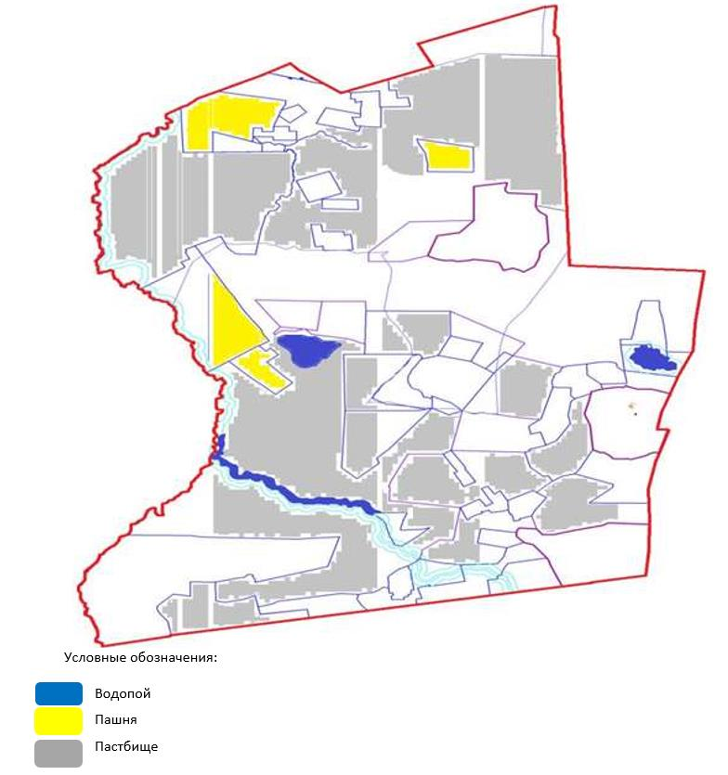

Таблица-2. Сведения по распределению пастбищ для размещения маточного (дойного) поголовья крупно рогатого скота по сельскому округу Балыктыколь
№ | Населенный пункт | Площадь пастбищ, (гектар) | Наличие дойных коров (голов) | Норма потребности пастбищ на 1 голову, (гектар) | Потребность пастбищ, (гектар) | Не обеспечено пастбищами (гектар) | Обеспеченность потребности, % | Излишки, (гектар)
1 | Балыктыколь | 12 024 | 197 | 9 | 1 773 | 0 | Более 5 раза | 10 251
 | Итого | 12 204 | 197 |  | 1 773 |  |  | 10 251
Таблица-2. Сведения о потребности населения в пастбищах для размещения сельскохозяйственных животных по сельскому округу Балыктыколь
№ | Населенный пункт | Наличие скота по видам, (голов) |  |  | Норма потребности пастбищ на 1 голову, (гектар) |  |  | Потребность пастбищ, (гектар)
 |  | Крупно рогатый скот | Мелко рогатый скот | Лошади | Крупно рогатый скот | Мелко рогатый скот | Лошади | Крупно рогатый скот | Мелко рогатый скот | Лошади | Итого, гектар
1 | Балыктыколь | 186 | 442 | 268 | 9 | 1,8 | 10,8 | 1 674 | 795,6 | 2 894,4 | 5 364
 | Итого |  |  |  |  |  |  |  |  |  | 5 364
Приложение 2
к Плану по управлению
пастбищами и их использованию
по сельскому округу Балыктыколь
на 2024-2025 годы
Приемлемая схема пастбищеоборотов для сельского округа Балыктыколь
Годы | Загон 1 | Загон 2 | Загон 3 | Загон 4
2024 | Весенне-летний сезон 1 | Летний сезон 2 | Осенний сезон 3 | Отдыхающий загон 4
2025 | Отдыхающий загон 4 | Весенне-летний сезон 1 | Летний сезон 2 | Осениий сезон 3
Примечание: 1, 2, 3, 4 – очередность использования загонов в году.
Приложение 3
к Плану по управлению
пастбищами и их использованию
по сельскому округу Балыктыколь
на 2024-2025 годы
Карта с обозначением внешних и внутренних границ и площадей пастбищ, в том числе сезонных, объектов пастбищной инфраструктуры

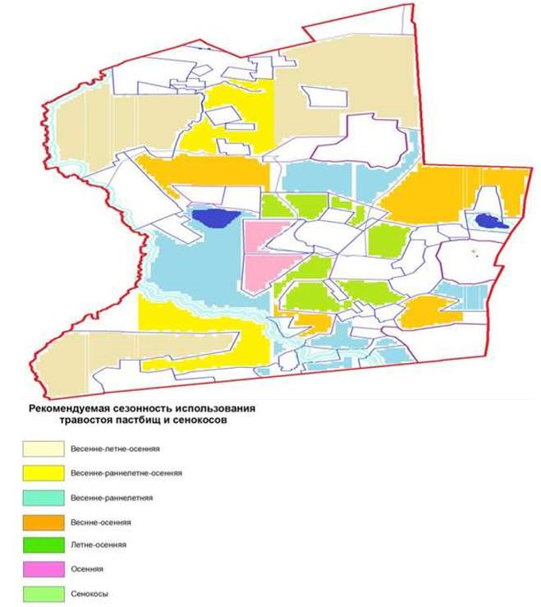

Приложение 4
к Плану по управлению
пастбищами и их использованию
по сельскому округу Балыктыколь
на 2024-2025 годы
Схема доступа пастбищепользователей к водоисточникам (озерам, рекам, прудам, копаням, оросительным или обводнительным каналам, трубчатым или шахтным колодцам), составленная согласно норме потребления воды

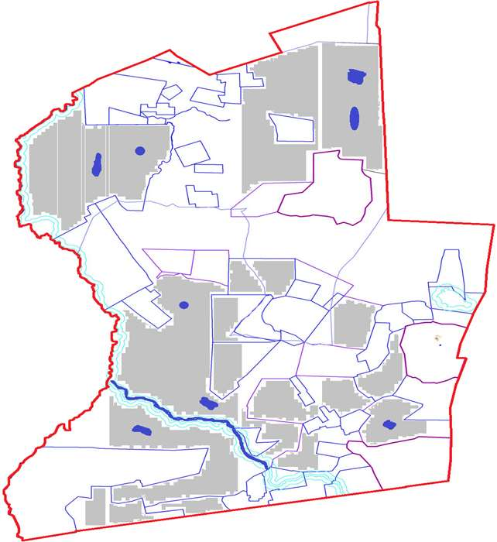

Приложение 5
к Плану по управлению
пастбищами и их использованию
по сельскому округу Балыктыколь
на 2024-2025 годы
Схема перераспределения пастбищ для размещения поголовья сельскохозяйственных животных физических и (или) юридических лиц, у которых отсутствуют пастбища, и перемещения его на предоставляемые пастбища

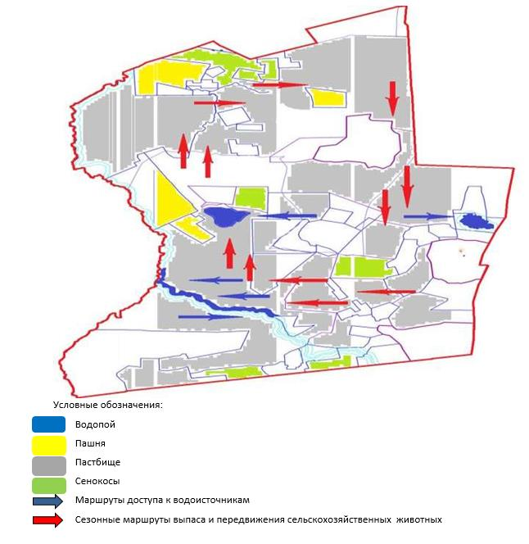

Приложение 6
к Плану по управлению
пастбищами и их использованию
по сельскому округу Балыктыколь
на 2024-2025 годы
Схема размещения поголовья сельскохозяйственных животных на отгонных пастбищах физических и (или) юридических лиц, не обеспеченных пастбищами, расположенными при сельском округе Балыктыколь

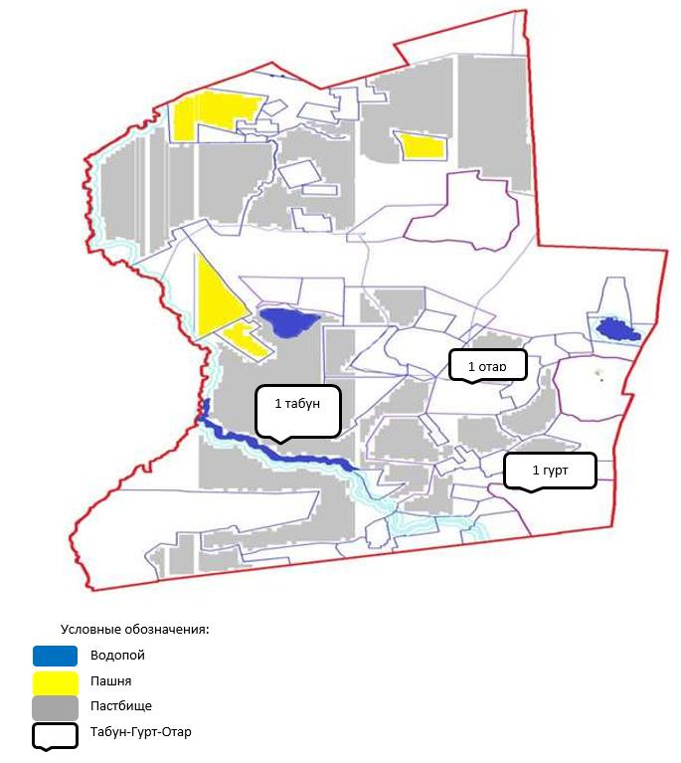

Приложение 6
к Плану по управлению
пастбищами и их использованию
по сельскому округу Балыктыколь
на 2024-2025 годы
Календарный график по использованию пастбищ, устанавливающий сезонные маршруты выпаса и передвижения сельскохозяйственных животных
№ | Наименование сельского округа | Количество загонов в 2024 году |  |  |  | Количество загонов в 2025 году
 |  | 1 | 2 | 3 | 4 | 1 | 2 | 3 | 4
1 | Балыктыколь | ВЛС | ЛС | ОЗ | ЛОС | ВЛС | ЛС | ЛОС | ОЗ
Примечание: расшифровка аббревиатур:
ВЛС – весенне-летний сезон;
ЛОС – летне-осенний сезон;
ЛС – летний сезон;
ОЗ – отдыхающий загон.
Приложение 3
к решению Нуринского
районного маслихата
от "27" июня 2023 года № 31
План по управлению пастбищами и их использованию сельского округа Баршино на 2024-2025 годы
По административно-территориальному делению в Баршинском сельском округе имеются 2 сельских населенных пункта (с.Баршино, с.Бестамак).
Общая площадь земель сельского округа составляет 622 613 гектар, из них пастбищные земли – 614 099 гектар,сенокос – 4 752 гектар, другие категории – 3 762 гектар.
По категориям земли подразделяются на:
земли сельскохозяйственного назначения – 296 972 гектар;
земли населенных пунктов – 94 539 гектар;
отгонные пастбища населения- 9 000 гектар;
земли запаса – 231 102 гектар.
Территория сельского округа Баршино расположена в зоне сухих степей с резко-континентальным климатом и расположено в пределах центрального Казахского мелкосопочника. Характеризуются всеми чертами континентальности: суровой продолжительной зимой, коротким умеренно жарким летом, резкими контрастами температур зимы и лета, малым количеством годовых осадков.
На 1 мая 2023 года в сельском округе Баршино насчитывается (личное подворье населения, крестьянские хозяйства, юридические лица) крупного рогатого скота 5 152 голов, из них маточное поголовье 3 218 голов, мелкого рогатого скота 4 096 голов, 4 056 голов лошадей. (Нормы потребления воды сельскохозяйственными животными КРС- 55 л. на голову в сутки, МРС-8 л. на голову в сутки, Лошади -50 л. на голову в сутки). КРС- 283 360 литров в сутки, МРС- 32 759 литров воды в сутки, лошади- 202 800 литров воды в сутки.
Поголовье юридических лиц, крестьянских и фермерских хозяйствах сельского округа Баршино составляет: крупного рогатого скота 2 773 головы, мелкого рогатого скота 1 695 голов, 3 003 голов лошадей.
Площадь пастбищ и сенокосов юридических лиц, крестьянских и фермерских хозяйств составляет 296 972 гектар, нагрузка на пастбища 36%.
(КРС: 2 773 гол*10,5 га=29 116,5 га, МРС:1 695 гол*2,0 га=3 390 га, лошади 3 003 голов*12 га=36 036 га.Всего: 29 116,5 + 3 390 га + 36 036 га = 68 542,5 га.).
Для обеспечения сельскохозяйственных животных по сельскому округу Баршино имеются всего 324 062 гектар пастбищных угодий. В черте населенных пунктов числится 92 960,0 гектар пастбищ.
В сельском округе Баршино сервитуты для прогона скота не установлены.
На основании вышеизложенного, согласно статьи 15 Закона Республики Казахстан "О пастбищах" для нужд местного населения по содержанию маточного (дойного) поголовья сельскохозяйственных животных при имеющихся пастбищных угодьях населенных пунктов в размере 92 960,0 гектар, потребность составляет 15 424,7 гектар, при норме нагрузки 10,5 гектар/голов. (КРС маточного поголовья 1 469 голов*10,5 га=15 424,7 га).
Имеется потребность пастбищных угодий по выпасу всего сельскохозяйственных животных местного населения в размере 66 659,0 гектар, при норме нагрузки на голову крупно рогатого скота – 10,5 гектар/на 1 голов, мелко рогатого скота – 2,0 гектар/на 1 голову, лошадей – 12 гектар/на 1 голову.
Потребность, из-них:
в селе Баршино:
крупного рогатого скота 2342 головы*10,5 га=24 591 га;
мелкого рогатого скота 1274 голов*2 га=2 548 га;
лошади 1052 голов*12 га=12 624 га;
Всего: 24 591 га+2 548 га+12 624 га=39 763 га.
в селе Бестамак:
крупного рогатого скота 37 головы*10,5 га=388,5 га;
мелкого рогатого скота 127 голов*2 га=254 га;
лошади 10 голов*12 га=120 га;
Всего: 388,5 га+254 га+120 га=762,5 га.
Нагрузка в пастбищах для выпаса с/х животных населения составляет 60,8%.
Приложение 1
к Плану по управлению
пастбищами и их использованию
по сельскому округу Баршино
на 2024-2025 годы
Схема (карта) расположения пастбищ на территории сельского округа Баршино в разрезе категорий земель, собственников земельных участков и землепользователей на основании правоустанавливающих документов

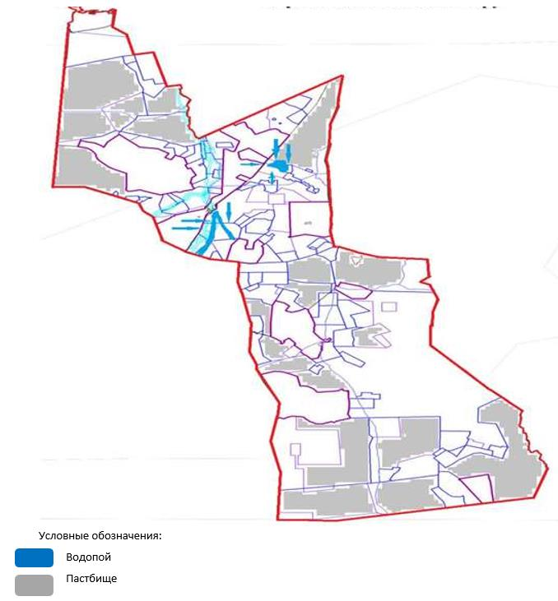

Таблица-1.Сведения по распределению пастбищ для размещения маточного (дойного)поголовья крупно рогатого скота по сельскому округу Баршино
№ | Населенныйпункт | Площадь пастбищ, (гектар) | Наличие дойных  коров (голов) | Норма потребности пастбищ на 1 голову, (гектар) | Потребность пастбищ, (гектар) | Необеспечено  пастбищами (гектар) | Обеспеченностьпотребности, % | Излишки, (гектар)
1 | Баршино | 80 145 | 1444 | 10,5 | 15 162 | 0 | 3,7 раза | 64 983,0
2 | Бестамак | 12 815 | 25 | 10,5 | 262,5 | 0 | 34 раза | 12 552,5
 | Итого | 92 960 | 1 469 | 10,5 |  |  |  | 52 430,5
Таблица-2. Сведения о потребности населения в пастбищах для размещения сельскохозяйственных животных по сельскому округу Баршино
№ | Населенный пункт | Наличие скота по видам, (голов) |  |  | Норма потребности пастбищ на 1 голову, (гектар) |  |  | Потребность пастбищ, (гектар)
 |  | Крупно рогатый скот | Мелко рогатый скот | Лошади | Крупно рогатый скот | Мелко рогатый скот | Лошади | Крупно рогатый скот | Мелко рогатый скот | Лошади | Итого, гектар
1 | Баршино | 2342 | 1274 | 1052 | 10,5 | 2,0 | 12,0 | 24 591 | 2 548 | 12 624 | 39 763
2 | Бестамак | 37 | 127 | 10 | 10,5 | 2,0 | 12,0 | 388,5 | 254 | 120 | 762,5
 | Итого | 2 379 | 2 401 | 1 053 | 10,5 | 2,0 | 12,0 | 24 979,5 | 2 802 | 12 744 | 40 525,5
Приложение 2
к Плану по управлению
пастбищами и их использованию
по сельскому округу Баршино
на 2024-2025 годы
Приемлемая схема пастбище оборотов для сельского округа Баршино
Годы | Загон 1 | Загон 2 | Загон 3 | Загон 4
2024 | Весенне-летний сезон 1 | Летний сезон 2 | Осенний сезон 3 | Отдыхающий загон 4
2025 | Отдыхающий загон 4 | Весенне-летний сезон 1 | Летний сезон 2 | Осениий сезон 3
Примечание: 1, 2, 3, 4 – очередность использования загонов в году.
Приложение 3
к Плану по управлению
пастбищами и их использованию
по сельскому округу Баршино
на 2024-2025 годы
Карта с обозначением внешних и внутренних границ и площадей пастбищ, в том числе сезонных, объектов пастбищной инфраструктуры

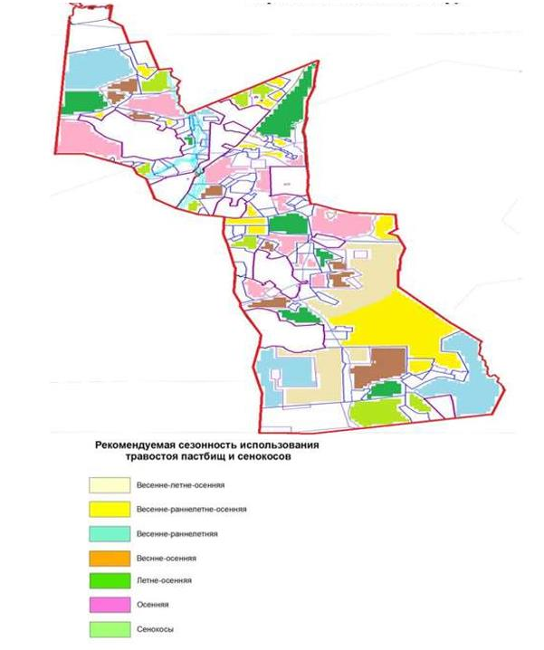

Приложение 4
к Плану по управлению
пастбищами и их использованию
по сельскомуокругу Баршино
на 2024-2025 годы
Схема доступа пастбищепользователей к водоисточникам (озерам, рекам, прудам, копаням, оросительным или обводнительным каналам, трубчатым или шахтным колодцам), составленная согласно норме потребления воды

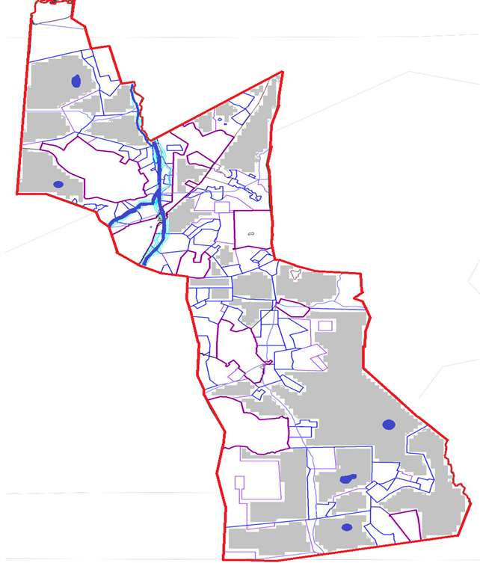

Приложение 5
к Плану по управлению
пастбищами и их использованию
по сельскомуокругу Баршино
на 2024-2025 годы
Схема перераспределения пастбищ для размещения поголовья сельскохозяйственных животных физических и (или) юридических лиц, у которых отсутствуют пастбища, и перемещения его на предоставляемые пастбища

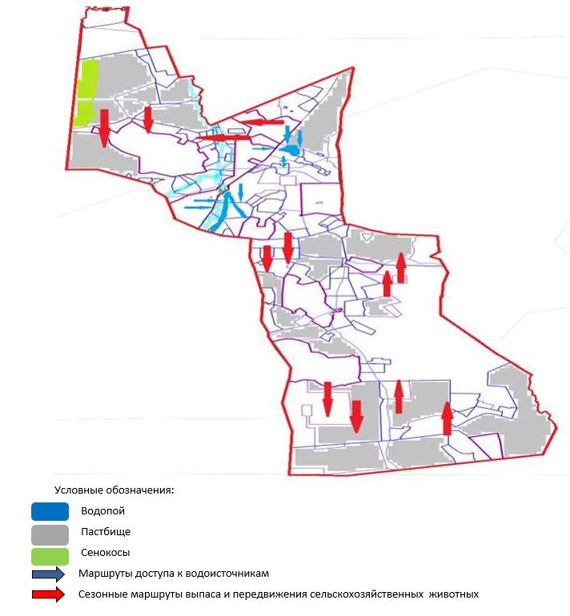

Приложение 6
к Плану по управлению
пастбищами и их использованию
по сельскому округу Баршино
на 2024-2025 годы
Схема размещения поголовья сельскохозяйственных животных на отгонных пастбищах физических и (или) юридических лиц, не обеспеченных пастбищами, расположенными при сельском округе Баршино

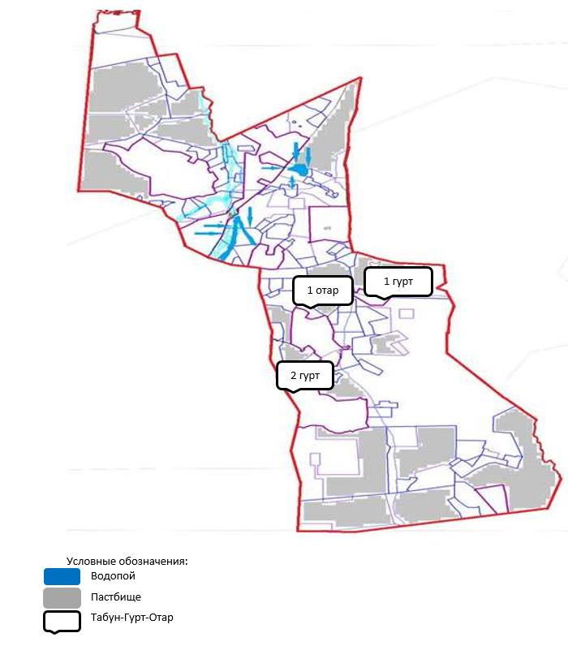

Приложение 7
к Плану по управлению
пастбищами и их использованию
по сельскому округу Баршино
на 2024-2025 годы
Календарный график по использованию пастбищ, устанавливающий сезонные маршруты выпаса и передвижения сельскохозяйственных животных
№ | Наименование сельского округа | Количество загонов в 2024 году |  |  |  | Количество загонов в 2025 году
 |  | 1 | 2 | 3 | 4 | 1 | 2 | 3 | 4
1 | Баршино | ВЛС | ЛС | ОЗ | ЛОС | ВЛС | ЛС | ЛОС | ОЗ
2 | Бестамак | ВЛС | ЛС | ОЗ | ЛОС | ВЛС | ЛС | ЛОС | ОЗ
Примечание: расшифровка аббревиатур:
ВЛС – весенне-летний сезон;
ЛОС – летне-осенний сезон;
ЛС – летний сезон;
ОЗ – отдыхающий загон.
Приложение 4
к решению Нуринского
районного маслихата
от "27" июня 2023 года № 31
План по управлению пастбищами и их использованию Донского сельского округа на 2024-2025 годы
Общая площадь земель Донского сельского округа составляет 85 255 гектар, из них пашни – 21 547 га, пастбищные земли – 60 178 гектар,сенокос – 1 593 гектар, другие категории – 1 937 гектар.
По категориям земли подразделяются на:
земли сельскохозяйственного назначения – 61 164 гектар;
земли населенных пунктов – 13 051 гектар;
земли запаса – 10 979 гектар;
отгонные пастбища населения – 3600 гектар;
другие категории – 61 га.
На 1 мая 2023 года в Донском сельском округе насчитывается (личное подворье населения, крестьянские хозяйства, юридические лица) крупного рогатого скота 1 459 голов, из них маточное поголовье 898 голов, мелкого рогатого скота 1 424 голов, 1 165 голов лошадей. (Нормы потребления воды сельскохозяйственными животными КРС- 55 л. на голову в сутки, МРС-8 л. на голову в сутки, Лошади -50 л. на голову в сутки). КРС- 80 245 литров в сутки, МРС- 11 392 литров воды в сутки, лошади- 58 250 литров воды в сутки.
Поголовье юридических лиц, крестьянских и фермерских хозяйствах Донского сельского округа составляет: крупного рогатого скота 1 039 головы, мелкого рогатого скота 484 голов, 792 голов лошадей.
Площадь пастбищ и сенокосов юридических лиц, крестьянских и фермерских хозяйств составляет 40 360 гектар, нагрузка на пастбища 60,1%.
Для обеспечения сельскохозяйственных животных по Донскому сельскому округу имеются всего 20 527 гектар пастбищных угодий. В черте населенных пунктов числится 12 646 гектар пастбищ.
В Донском сельском округе сервитуты для прогона скота не установлены.
На основании вышеизложенного, согласно статьи 15 Закона Республики Казахстан "О пастбищах" для нужд местного населения по содержанию маточного (дойного) поголовья сельскохозяйственных животных при имеющихся пастбищных угодьях населенных пунктов в размере 12 646,0 гектар, потребность составляет 2 169 гектар, при норме нагрузки 9 гектар/голов. (КРС маточного поголовья 241 голов*9 га=2 169 га).
Организован 1 гурт отгонного пастбища на 179 голов КРС (молодняк, бычки) на землях запаса.
Имеется потребность пастбищных угодий по выпасу всего сельскохозяйственных животных местного населения в размере 11 279,0 гектар, при норме нагрузки на голову крупно рогатого скота – 9 гектар/на 1 голов, мелко рогатого скота – 1,8 гектар/ на 1 голову, лошадей – 10,8 гектар/ на 1 голову.
Потребность:
крупно рогатого скота 420 голов * 9 гектар/на 1 голову = 3 780 гектар;
для мелко рогатого скота - 940 голов * 1,8 гектар/на 1 голову = 1 692 гектар;
для лошадей - 373 голов * 10,8 гектар/на 1 голову = 4 028,4 гектар.
3 780 +1 692 +4 028,4 =9 500,4 гектар.
Нагрузка в пастбищах для выпаса с/х животных населения составляет 84,2%, обеспеченность 239,9%.
Приложение 1
к Плану по управлению
пастбищами и их использованию
по Донскому сельскому округу
на 2024-2025 годы
Схема (карта) расположения пастбищ на территории Донского сельского округа в разрезе категорий земель, собственников земельных участков и землепользователей на основании правоустанавливающих документов

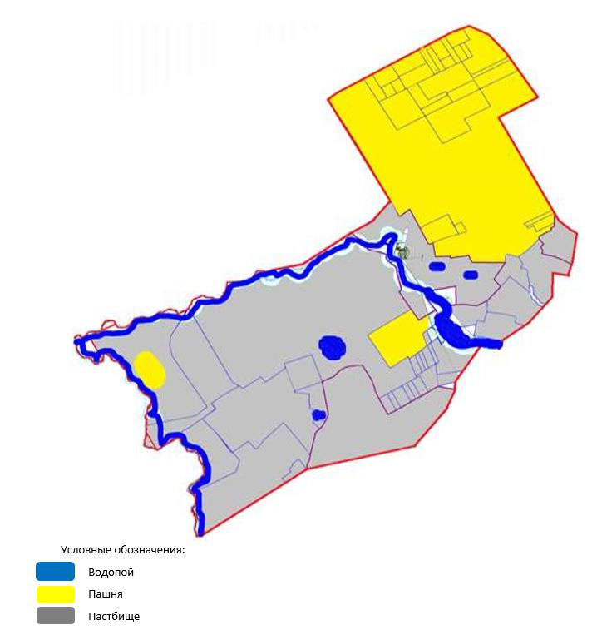

Таблица-1. Сведения по распределению пастбищ для размещения маточного (дойного)поголовья крупно рогатого скота по Донскому сельскому округу
№ | Населенный пункт | Площадь пастбищ, (гектар) | Наличие дойных коров (голов) | Норма потребности пастбищна 1 голову, (гектар) | Потребность пастбищ, (гектар) | Не обеспечено пастбищами (гектар) | Обеспеченность потребности, % | Излишки, (гектар)
1 | Куланотпес | 12 646 | 241 | 9 | 2 169 | 0 | 4,4 раза | 10 477
 | Итого | 12 646 | 241 |  | 2 169 |  |  | 10 477
Таблица-2. Сведения о потребности населения в пастбищах для размещения сельскохозяйственных животных по Донскому сельскому округу
№ | Населенный пункт | Наличие скота по видам, (голов) |  |  | Норма потребности пастбищ на 1 голову, (гектар) |  |  | Потребность пастбищ, (гектар)
 |  | Крупно рогатый скот | Мелко рогатый скот | Лошади | Крупно рогатый скот | Мелко рогатый скот | Лошади | Крупно рогатый скот | Мелко рогатый скот | Лошади | Итого, гектар
1 | Куланотпес | 420 | 940 | 373 | 9 | 1,8 | 10,8 | 3 780 | 1 692 | 4 028,4 | 9 500,4
 | Итого |  |  |  |  |  |  |  |  |  | 9 500,4
Приложение 2
к Плану по управлению
пастбищами и их использованию
по Донскому сельскому округу
на 2024-2025 годы
Приемлемая схема пастбищеоборотов для Донского сельского округа
Годы | Загон 1 | Загон 2 | Загон 3 | Загон 4
2024 | Весенне-летний сезон 1 | Летний сезон 2 | Осенний сезон 3 | Отдыхающий загон 4
2025 | Отдыхающий загон 4 | Весенне-летний сезон 1 | Летний сезон 2 | Осениий сезон 3
Примечание: 1, 2, 3, 4 – очередность использования загонов в году.
Приложение 3
к Плану по управлению
пастбищами и их использованию
по Донскому сельскому округу
на 2024-2025 годы
Карта с обозначением внешних и внутренних границ и площадей пастбищ,в том числе сезонных, объектов пастбищной инфраструктуры

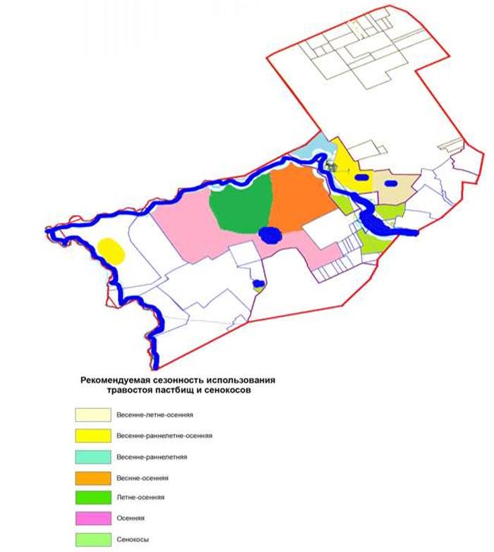

Приложение 4
к Плану по управлению
пастбищами и их использованию
по Донскому сельскому округу
на 2024-2025 годы
Схема доступа пастбищепользователей к водоисточникам (озерам, рекам, прудам, копаням, оросительным или обводнительным каналам, трубчатым или шахтным колодцам), составленная согласно норме потребления воды

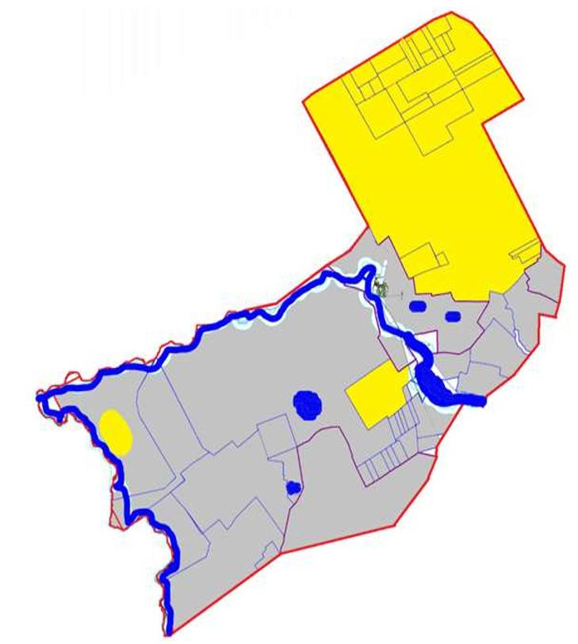

Приложение 5
к Плану по управлению
пастбищами и их использованию
по Донскому сельскому округу
на 2024-2025 годы
Схема перераспределения пастбищ для размещения поголовья сельскохозяйственных животных физических и (или) юридических лиц, у которых отсутствуют пастбища, и перемещения его на предоставляемые пастбища

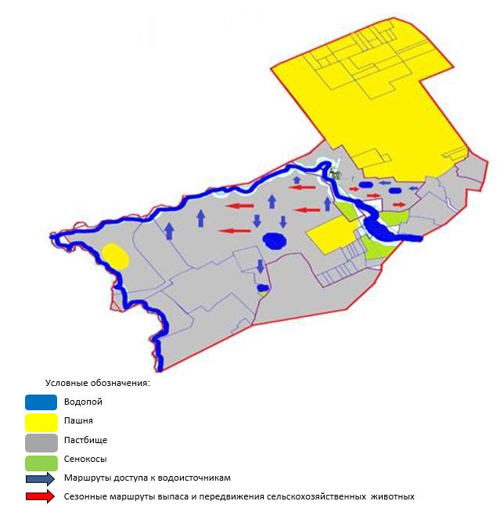

Приложение 6
к Плану по управлению
пастбищами и их использованию
по Донскому сельскому округу
на 2024-2025 годы
Схема размещения поголовья сельскохозяйственных животных на отгонных пастбищах физических и (или) юридических лиц, не обеспеченных пастбищами, расположенными при Донском сельском округе

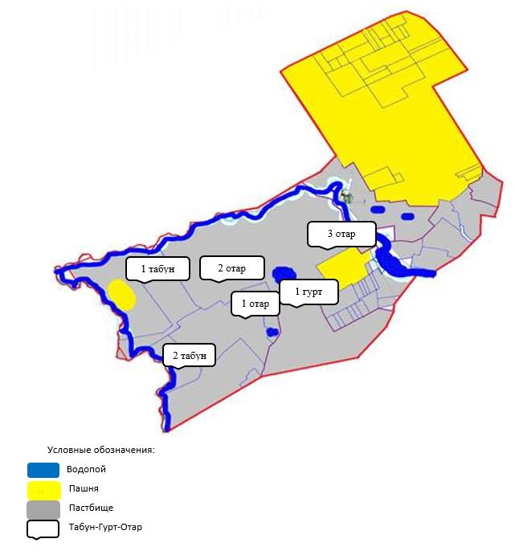

Приложение 7
к Плану по управлению
пастбищами и их использованию
по Донскому сельскому округу
на 2024-2025 годы
Календарный график по использованию пастбищ, устанавливающий сезонные маршруты выпаса и передвижения сельскохозяйственных животных
№ | Наименование сельского округа | Количество загонов в 2024 году |  |  |  | Количество загонов в 2025 году
 |  | 1 | 2 | 3 | 4 | 1 | 2 | 3 | 4
1 | Куланотпес | ВЛС | ЛС | ОЗ | ЛОС | ВЛС | ЛС | ЛОС | ОЗ
Примечание: расшифровка аббревиатур:
ВЛС – весенне-летний сезон;
ЛОС – летне-осенний сезон;
ЛС – летний сезон;
ОЗ – отдыхающий загон.
Приложение 5
к решению Нуринского
районного маслихата
от "27" июня 2023 года № 31
План по управлению пастбищами и их использованию сельского округа Жараспай на 2024-2025 годы
Общая площадь земель Жараспайского сельского округа составляет 94 324 гектар, из них пашни – 40 292 га, пастбищные земли – 47 920 гектар, сенокос – 4 951 гектар, другие категории – 1 161 гектар.
По категориям земли подразделяются на:
земли сельскохозяйственного назначения – 79 557 гектар;
земли населенных пунктов – 7 088 гектар;
отгонные пастбища населения -500,0 гектар;
земли запаса – 7 679 гектар.
На 1 мая 2023 года в сельском округе Жараспай насчитывается (личное подворье населения, крестьянские хозяйства, юридические лица) крупного рогатого скота 1 423 голов, из них маточное поголовье 835 голов, мелкого рогатого скота 1 804 голов, 678 голов лошадей. (Нормы потребления воды сельскохозяйственными животными КРС- 55 л. на голову в сутки, МРС-8 л. на голову в сутки, Лошади -50 л. на голову в сутки). КРС- 78 265 литров в сутки, МРС-14 432 литров воды в сутки, лошади- 33 900 литров воды в сутки.
Поголовье юридических лиц, крестьянских и фермерских хозяйствах сельского округа Жараспай составляет: крупного рогатого скота 601 головы, мелкого рогатого скота 333 голов, 276 голов лошадей.
Площадь пастбищ и сенокосов юридических лиц, крестьянских и фермерских хозяйств составляет 38 410 гектар, нагрузка на пастбища 23,4%.
(КРС: 601 голов*9га=5 409 га, МРС: 333 голов*1,8 га= 599,4 га, лошади: 276 голов*10,8 га=2 980,8 га. Всего: 8 989,2 га).
Для обеспечения сельскохозяйственных животных по сельскому округу Жараспай имеются всего 47 920 гектар пастбищных угодий. В черте населенных пунктов числится 6 769 гектар пастбищ.
В сельском округе Жараспай сервитуты для прогона скота не установлены.
На основании вышеизложенного, согласно статьи 15 Закона Республики Казахстан "О пастбищах" для нужд местного населения по содержанию маточного (дойного) поголовья сельскохозяйственных животных при имеющихся пастбищных угодьях населенных пунктов в размере 6 769 гектар, потребность составляет 5 328 гектар, при норме нагрузки 9 гектар/голов. (КРС маточного поголовья 444 голов*9 га=3 996 га).
Организован 1 гурт отгонного пастбища на 200 голов КРС (молодняк, бычки) и 1 табун лошадей на 250 голов лошадей на землях запаса.
Имеется потребность пастбищных угодий по выпасу всего сельскохозяйственных животных местного населения в размере 17 818,5 гектар, при норме нагрузки на голову крупно рогатого скота – 9 гектар/на 1 голов, мелко рогатого скота – 1,8 гектар/ на 1 голову, лошадей – 10,8 гектар/ на 1 голову.
Потребность:
крупно рогатого скота 822 голов * 9 гектар/на 1 голову = 7 398 гектар;
для мелко рогатого скота – 1 471 голов * 1,8 гектар/на 1 голову = 2 647,8 гектар;
для лошадей - 402 голов * 10,8 гектар/на 1 голову = 4 341,6 гектар.
7 398 +2 647,8 +4 341,6 = 14 387,4 гектар.
Обеспеченность в пастбищах для выпаса с/х животных населения составляет 80,7%.
Недостающее количество пастбищных угодий для выпаса сельскохозяйственных животных личных подворий обеспечивается за счет пастьбы на землях ТОО "Жараспай" и КХ "Ашанбаев", согласно меморандума.
В дальнейшем в соответствии со статьей 49-2 Земельного Кодекса РК в целях удовлетворения нужд населения по содержанию их личного подворья будут зарезервированы необходимые площади пастбищ.
Приложение 1
к Плану по управлению
пастбищами и их использованию
по сельскому округу Жараспай
на 2024-2025 годы
Схема (карта) расположения пастбищ на территории сельского округа Жараспай в разрезе категорий земель, собственников земельных участков и землепользователей на основании правоустанавливающих документов

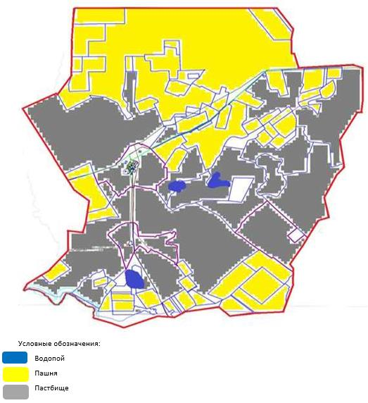

Таблица-1. Сведения по распределению пастбищ для размещения маточного (дойного) поголовья крупно рогатого скота по Жараспайскому сельскому округу
№ | Населенный пункт | Площадь пастбищ, (гектар) | Наличие дойных коров (голов) | Норма потребности пастбищ на 1 голову, (гектар) | Потребность пастбищ, (гектар) | Не обеспечено пастбищами (гектар) | Обеспеченность потребности, % | Излишки, (гектар)
1 | Жараспай | 6 769 | 444 | 9 | 3 996 |  | 127 | 2 773
 | Итого
Таблица-2. Сведения о потребности населения в пастбищах для размещения сельскохозяйственных животных по Жараспайскому с/о
№ | Населенный пункт | Наличие скота по видам, (голов) |  |  | Норма потребности пастбищ на 1 голову, (гектар) |  |  | Потребность пастбищ, (гектар)
 |  | Крупно рогатый скот | Мелко рогатый скот | Лошади | Крупно рогатый скот | Мелко рогатый скот | Лошади | Крупно рогатый скот | Мелко рогатый скот | Лошади | Итого, гектар
1 | Жараспай | 822 | 1 471 | 402 | 9 | 1,8 | 10,8 | 7 398 | 2 647,8 | 4 341,6 | 14 387,4
 | Итого |  |  |  |  |  |  |  |  |  | 14 387,4
Примечание: Недостающее количество пастбищных угодий для дойных коров обеспечивается за счет пастьбы на землях хозяйств, согласно меморандума. В дальнейшем в соответствии со статьей 49-2 Земельного Кодекса РК в целях удовлетворения нужд населения по содержанию их личного подворья будут зарезервированы необходимые площади пастбищ.
Приложение 2
к Плану по управлению
пастбищами и их использованию
по Жараспайскому сельскому
округу на 2024-2025 годы
Приемлемая схема пастбищеоборотов для Жараспайского сельского округа
Годы | Загон 1 | Загон 2 | Загон 3 | Загон 4
2024 | Весенне-летний сезон 1 | Летний сезон 2 | Осенний сезон 3 | Отдыхающий загон 4
2025 | Отдыхающий загон 4 | Весенне-летний сезон 1 | Летний сезон 2 | Осениий сезон 3
Примечание: 1, 2, 3, 4 – очередность использования загонов в году.
Приложение 3
к Плану по управлению
пастбищами и их использованию
по Жараспайскому сельскому
округу на 2024-2025 годы
Карта с обозначением внешних и внутренних границ и площадей пастбищ, в том числе сезонных, объектов пастбищной инфраструктуры

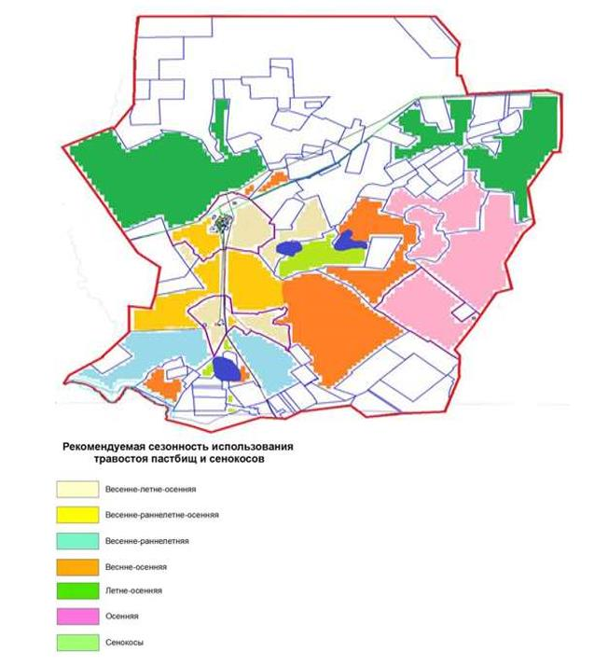

Приложение 4
к Плану по управлению
пастбищами и их использованию
по Жараспайскому сельскому
округу на 2024-2025 годы
Схема доступа пастбищепользователей к водоисточникам (озерам, рекам, прудам, копаням, оросительным или обводнительным каналам, трубчатым или шахтным колодцам), составленная согласно норме потребления воды

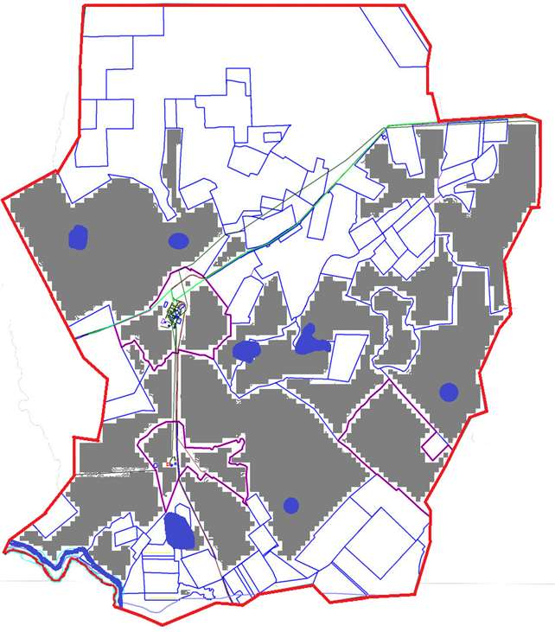

Приложение 5
к Плану по управлению
пастбищами и их использованию
по Жараспайскому сельскому
округу на 2024-2025 годы
Схема перераспределения пастбищ для размещения поголовья сельскохозяйственных животных физических и (или) юридических лиц, у которых отсутствуют пастбища, и перемещения его на предоставляемые пастбища

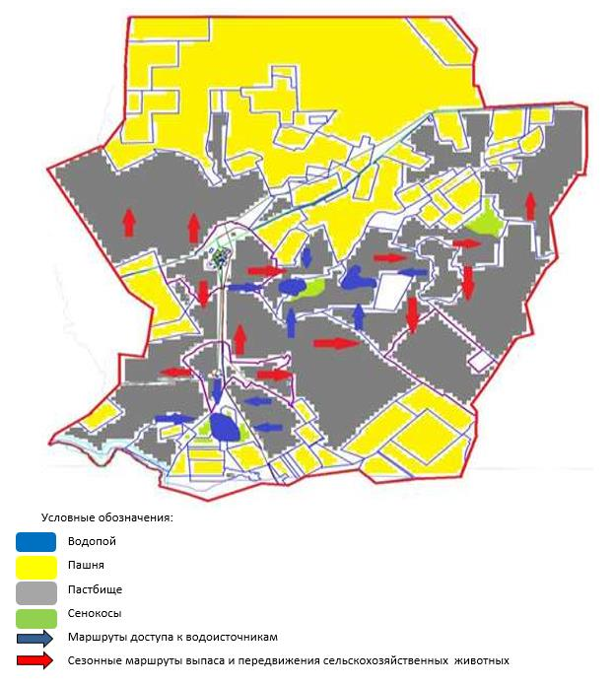

Приложение 6
к Плану по управлению
пастбищами и их использованию
по Жараспайскому сельскому
округу на 2024-2025 годы
Схема размещения поголовья сельскохозяйственных животных на отгонных пастбищах физических и (или) юридических лиц, не обеспеченных пастбищами, расположенными при Жараспайском сельском округе

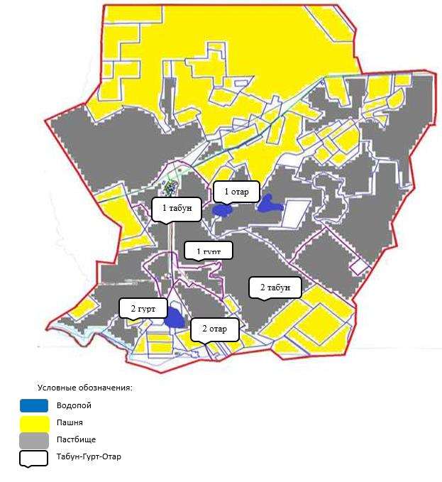

Приложение 7
к Плану по управлению
пастбищами и их использованию
по Жараспайскому сельскому
округу на 2024-2025 годы
Календарный график по использованию пастбищ, устанавливающий сезонные маршруты выпаса и передвижения сельскохозяйственных животных
№ | Наименование сельского округа | Количество загонов в 2024 году |  |  |  | Количество загонов в 2025 году
 |  | 1 | 2 | 3 | 4 | 1 | 2 | 3 | 4
1 | Жараспай | ВЛС | ЛС | ОЗ | ЛОС | ВЛС | ЛС | ЛОС | ОЗ
Примечание: расшифровка аббревиатур:
ВЛС – весенне-летний сезон;
ЛОС – летне-осенний сезон;
ЛС – летний сезон;
ОЗ – отдыхающий загон.
Приложение 6
к решению Нуринского
районного маслихата
от "27" июня 2023 года № 31
План по управлению пастбищами и их использованию в сельском округе Заречное на 2024-2025 годы
Общая площадь территории сельского округа Заречное составляет 55 391 гектар, из них пашни – 26 834 га, пастбищные земли – 26 761 га, сенокос – 614 га, прочие – 1 182 га.
По категориям земли подразделяются на:
земли сельскохозяйственного назначения –42 451 гектар;
земли населенных пунктов –3 055 гектар;
отгонные пастбища населения – 6600 гектар;
земли запаса- 9 885 гектар.
На 1мая 2023 года в сельском округе Заречное насчитывается (личное подворье населения и поголовье, ФХ, КХ) крупного рогатого скота 1 195 голов, из них маточное поголовье 829 голов, мелкого рогатого скота 1 198 голов, 594 голов лошадей. (Нормы потребления воды сельскохозяйственными животными КРС- 55 л. на голову в сутки, МРС-8 л. на голову в сутки, Лошади -50 л. на голову в сутки). КРС- 66 725 литров в сутки, МРС- 9 584 литров воды в сутки, лошади- 29 700 литров воды в сутки.
Поголовье в ИП, крестьянских и фермерских хозяйствах сельского округа Заречное составляет: крупного рогатого скота 451 головы, мелкого рогатого скота 387 головы, 269 голов лошадей.
Площадь пастбищ ТОО, крестьянских и фермерских хозяйств составляет 16 644 гектар, нагрузка на пастбища 46,0%. (КРС:451 головы*9 га=4 059 га, МРС:387голов*1,8 га=696,6 га, лошади:269 голов*10,8 га=2 905,2 га. Всего: 7 660,8 га).
Для обеспечения сельскохозяйственных животных по сельскому округу Заречное имеются всего 8 332,0гектар пастбищных угодий. В черте населенных пунктов числится 1 732 гектар пастбищ.
В сельском округе Заречное сервитуты для прогона скота не установлены.
На основании вышеизложенного, согласно статьи 15 Закона Республики Казахстан "О пастбищах" для нужд местного населения по содержанию маточного (дойного) поголовья сельскохозяйственных животных при имеющихся пастбищных угодьях населенных пунктов в размере 1 732 гектар, потребность составляет 4 626 гектар, при норме нагрузки 9 гектар/голов. (КРС маточного поголовья 514 голов*9 га=4 626 га).
Имеется потребность пастбищных угодий по выпасу других сельскохозяйственных животных местного населения в размере 10 294,5га, при норме нагрузки на голову КРС – 9 га/гол., МРС – 1,8 га/гол., лошадей – 10,8 га/гол.
Потребность:
для КРС- 744 гол. * 9 га/гол.=6 696,0 га;
для МРС- 811 гол. * 1,8 га/гол.=1 459,8 га;
для лошадей- 325 гол. * 10,8 га/гол.=3 510 га.
6 696,0 +1 459,8 +3 510 =11 665,8 га.
Недостающее количество пастбищных угодий для выпаса сельскохозяйственных животных личных подворий обеспечивается за счет пастьбы на землях крестьянских хозяйств, согласно меморандума.
В дальнейшем в соответствии со статьей 49-2 Земельного Кодекса РК в целях удовлетворения нужд населения по содержанию их личного подворья будут зарезервированы необходимые площади пастбищ.
Приложение 1
к Плану по управлению
пастбищами и их использованию
по сельскому округу Заречное
на 2024-2025 годы
Схема (карта) расположения пастбищ на территории сельского округа Заречное в разрезе категорий земель, собственников земельных участков и землепользователей на основании правоустанавливающих документов

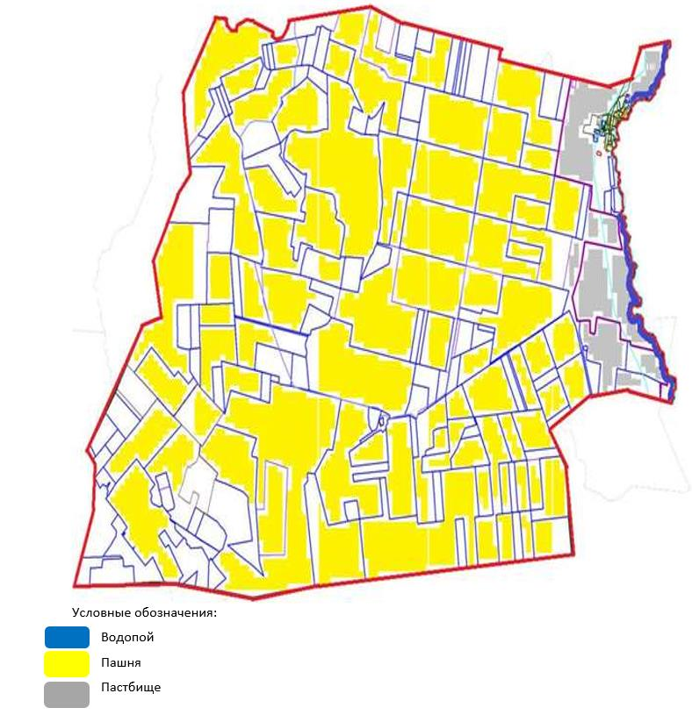

Таблица-1. Сведения по распределению пастбищ для размещения маточного (дойного) поголовья крупно рогатого скота по сельскому округу Заречное
№ | Населенный пункт | Площадь пастбищ, (гектар) | Наличие дойных коров (голов) | Норма потребности пастбищ на 1 голову, (гектар) | Потребность пастбищ, (гектар) | Не обеспечено пастбищами (гектар) | Обеспеченность потребности, % | Излишки, (гектар)
1 | Заречное | 1 732 | 514 | 9 | 4 626 |  | 28
 | Итого
Таблица-2. Сведения о потребности населения в пастбищах для размещения сельскохозяйственных животных по с/о Заречное
№ | Населенный пункт | Наличие скота по видам, (голов) |  |  | Норма потребности пастбищ на 1 голову, (гектар) |  |  | Потребность пастбищ, (гектар)
 |  | Крупно рогатый скот | Мелко рогатый скот | Лошади | Крупно рогатый скот | Мелко рогатый скот | Лошади | Крупно рогатый скот | Мелко рогатый скот | Лошади | Итого, гектар
1 | Заречное | 744 | 811 | 325 | 9 | 1,8 | 10,8 | 6 696 | 1 459,8 | 3 510 | 11 665,8
 | Итого |  |  |  |  |  |  |  |  |  | 11 665,8
Примечание: Недостающее количество пастбищных угодий для дойных коров обеспечивается за счет пастьбы на землях хозяйств, согласно меморандума. В дальнейшем в соответствии со статьей 49-2 Земельного Кодекса РК в целях удовлетворения нужд населения по содержанию их личного подворья будут зарезервированы необходимые площади пастбищ.
Приложение 2
к Плану по управлению
пастбищами и их использованию
по сельскому округу Заречное
на 2024-2025 годы
Приемлемая схема пастбищеоборотов для сельского округа Заречное
Годы | Загон 1 | Загон 2 | Загон 3 | Загон 4
2024 | Весенне-летний сезон 1 | Летний сезон 2 | Осенний сезон 3 | Отдыхающий загон 4
2025 | Отдыхающий загон 4 | Весенне-летний сезон 1 | Летний сезон 2 | Осениий сезон 3
Примечание: 1, 2, 3, 4 – очередность использования загонов в году.
Приложение 3
к Плану по управлению
пастбищами и их использованию
по сельскому округу Заречное
на 2024-2025 годы
Карта с обозначением внешних и внутренних границ и площадей пастбищ, в том числе сезонных, объектов пастбищной инфраструктуры

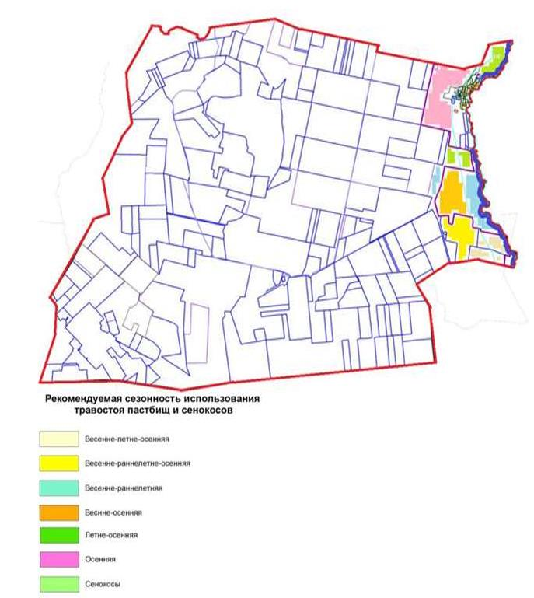

Приложение 4
к Плану по управлению
пастбищами и их использованию
по сельскому округу Заречное
на 2024-2025 годы
Схема доступа пастбищепользователей к водоисточникам (озерам, рекам, прудам, копаням, оросительным или обводнительным каналам, трубчатым или шахтным колодцам), составленная согласно норме потребления воды

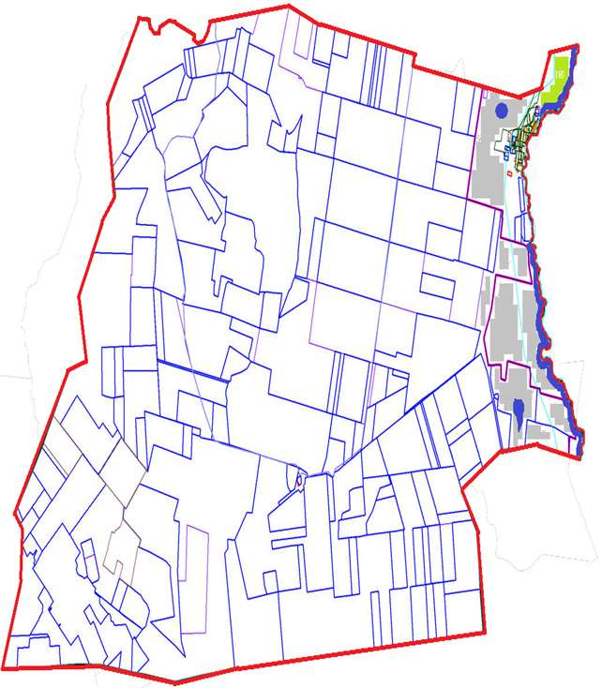

Приложение 5
к Плану по управлению
пастбищами и их использованию
по сельскому округу Заречное
на 2024-2025 годы
Схема перераспределения пастбищ для размещения поголовья сельскохозяйственных животных физических и (или) юридических лиц, у которых отсутствуют пастбища, и перемещения его на предоставляемые пастбища

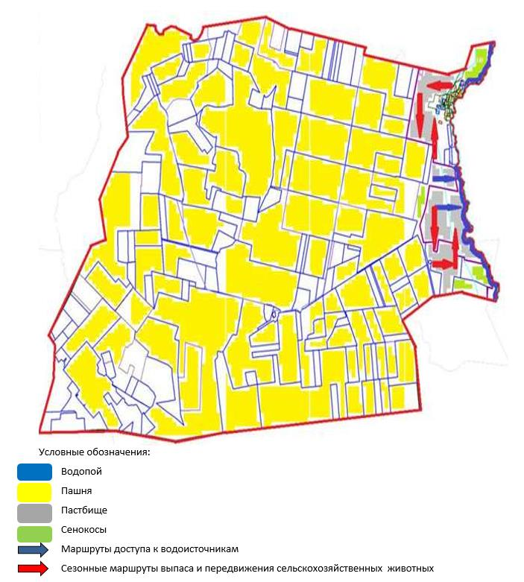

Приложение 6
к Плану по управлению
пастбищами и их использованию
по сельскому округу Заречное
на 2024-2025 годы
Схема размещения поголовья сельскохозяйственных животных на отгонных пастбищах физических и (или) юридических лиц, не обеспеченных пастбищами, расположенными при сельском округе Заречное

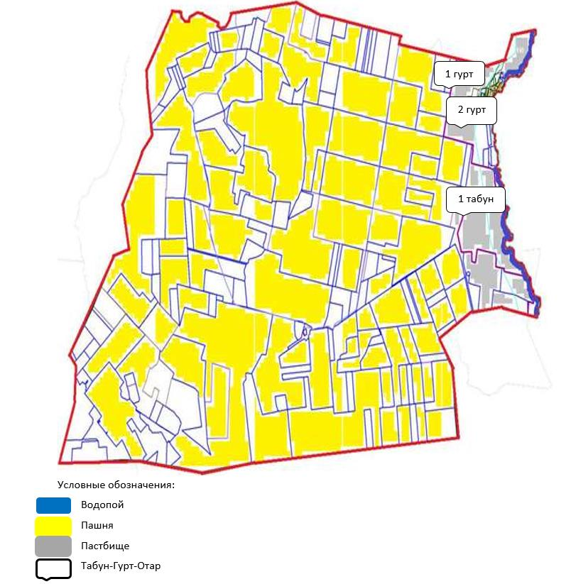

Приложение 7
к Плану по управлению
пастбищами и их использованию
по сельскому округу Заречное
на 2024-2025 годы
Календарный график по использованию пастбищ, устанавливающий сезонные маршруты выпаса и передвижения сельскохозяйственных животных
№ | Наименование сельского округа | Количество загонов в 2024 году |  |  |  | Количество загонов в 2025 году
 |  | 1 | 2 | 3 | 4 | 1 | 2 | 3 | 4
1 | Заречное | ВЛС | ЛС | ОЗ | ЛОС | ВЛС | ЛС | ЛОС | ОЗ
Примечание: расшифровка аббревиатур:
ВЛС – весенне-летний сезон;
ЛОС – летне-осенний сезон;
ЛС – летний сезон;
ОЗ – отдыхающий загон.
Приложение 7
к решению Нуринского
районного маслихата
от "27" июня 2023 года № 31
План по управлению пастбищами и их использованию в сельском округе Акмешит на 2024-2025 годы
По административно-территориальному делению в Акмешитском сельском округе имеются 2 сельских населенных пункта (с. Акмешит и с. Кантай).
Общая площадь территории Акмешитского сельского округа 66 400 га, из них пашни – 13 556 га, сенокос – 569 га, пастбищные земли – 50 130 га, другие категории – 2 145 га.
По категориям земли подразделяются на:
земли сельскохозяйственного назначения – 47 079 гектар;
земли населенных пунктов – 15 190 гектар;
отгонные пастбища населения -115,0
земли запаса – 4 131 гектар.
На 1 мая 2023 года в Акмешитском сельском округе насчитывается (личное подворье населения и поголовье ТОО, КХ) крупного рогатого скота 2 574 голов, из них маточное поголовье 2 085 голов, мелкого рогатого скота 2 859 голов, 1 891 головы лошадей. (Нормы потребления воды сельскохозяйственными животными КРС- 55 л. на голову в сутки, МРС-8 л. на голову в сутки, Лошади -50 л. на голову в сутки). КРС-141 570 литров в сутки, МРС- 22 872 литров воды в сутки, лошади- 94 550 литров воды в сутки.
Из них:
в селе Акмешит:
(ЛПХ) крупного рогатого скота 572 головы, из них маточное поголовье 271 головы, мелкого рогатого скота 924 голов, 389 голов лошадей.
Площадь пастбищ составляет 6217 гектар.
в селе Кантай:
(ЛПХ) крупного рогатого скота 317 головы, из них маточное поголовье 126 голов, мелкого рогатого скота 514 головы, 114 головы лошадей.
Поголовье в ТОО, крестьянских и фермерских хозяйствах Акмешитского сельского округа составляет: крупного рогатого скота 1 685 головы, мелкого рогатого скота 1 421 головы, 1 388 голов лошадей.
Площадь пастбищ ТОО, крестьянских и фермерских хозяйств составляет 34 904 гектар, нагрузка на пастбища 93,7%. (1 685 гол*9 га=15 165 га, МРС: 1 421 гол*1,8 га=2 557,8 га, лошади: 1 388 гол*10,8 га=14 990,4 га. Всего: 15 165 га+2 557,8 га+14 990,4 га=32 713,2 га).
Для решения имеющихся потребности пастбищных угодий для потребности сельхозформировании выдано дополнительные земельные участки на конкурсной основе, так выделено 8 участков на общую площадь 2 388 га пастбищ. С учетом дополнительно выделенных пастбищ нагрузка на землях сельхозформировании составило 90,0%.
Для обеспечения сельскохозяйственных животных по Акмешитскому сельскому округу имеются всего 50 130 гектар пастбищных угодий. В черте населенных пунктов числится 12 128 гектар пастбищ.
В Акмешитском сельском округе сервитуты для прогона скота не установлены.
На основании вышеизложенного, согласно статьи 15 Закона Республики Казахстан "О пастбищах" для нужд местного населения (с. Акмешит и с. Кантай) по содержанию маточного (дойного) поголовья сельскохозяйственных животных при имеющихся пастбищных угодьях населенных пунктов в размере 12 128 га, потребность составляет 4 764 га, на 397 голов КРС при норме нагрузки 12,0 га/гол.
Имеется потребность пастбищных угодий по выпасу других сельскохозяйственных животных местного населения в размере 21 267,5га, при норме нагрузки на голову КРС – 9 га/гол., МРС – 1,8 га/гол., лошадей – 10,8 га/гол. Из них:
в селе Акмешит:
крупно рогатого скота 572 голов * 9 гектар/на 1 голову =5 148 гектар;
для мелкого рогатого скота – 924 голов * 1,8 гектар/на 1 голову = 1 663,2 гектар;
для лошадей – 389 голов * 10,8 гектар/на 1 голову = 4 201,2 гектар.
5 148 +1 663,2 +4 201,2 = 11 012,4 гектар.
Обеспеченность в пастбищах для выпаса с/х животных населения составляет 50,0%.
в селе Акмешит:
для КРС- 317 гол. * 9 га/гол.=2 853 га;
для МРС-514 гол. * 1,8 га/гол.= 925,2 га;
для лошадей- 114 гол. * 10,8 га/гол.= 1 231,2 га.
2 853 + 925,2 + 1 231,2 = 5 009,4 га.
Обеспеченность в пастбищах для выпаса с/х животных населения составляет 94,7%.
Частично сложившуюся потребность пастбищных угодий в размере 590 га восполняется за счет выпаса сельскохозяйственных животных населения на землях, принадлежащих к/х "Намыс"-4540 га.
Приложение 1
к Плану по управлению
пастбищами и их использованию
по Акмешитскому сельскому
округу на 2024-2025 годы
Схема (карта) расположения пастбищ на территории Акмешитского сельского округа в разрезе категорий земель, собственников земельных участков и землепользователей на основании правоустанавливающих документов

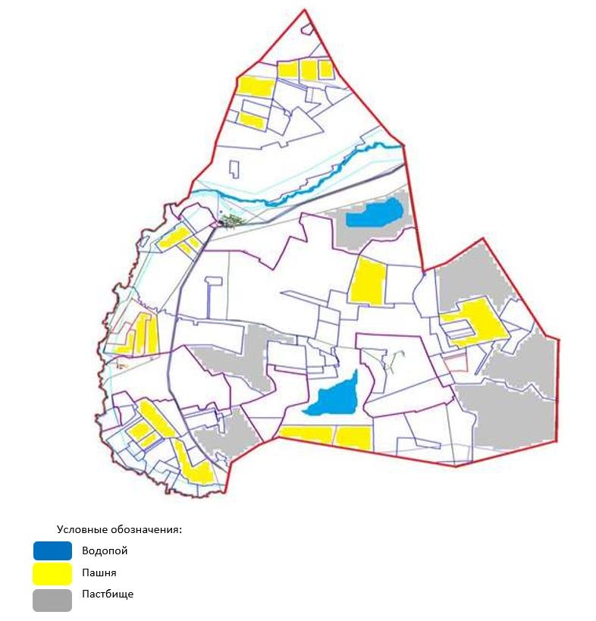

Таблица-1. Сведения по распределению пастбищ для размещения маточного (дойного)поголовья крупно рогатого скота по Акмешитскому сельскому округу
№ | Населенный пункт | Площадь пастбищ, (гектар) | Наличие дойных коров (голов) | Норма потребности пастбища 1 голову, (гектар) | Потребность пастбищ, (гектар) | Не обеспечено пастбищами (гектар) | Обеспеченность потребности, % | Излишки, (гектар)
1 | Акмешит | 8 284 | 271 | 9 | 2 439 | 0 | 255 | 5 845
2 | Кантай | 3 844 | 126 | 9 | 1 134 | 0 | 254 | 2 710
 | Итого | 12 128 | 397 |  | 3 573 |  |  | 8 555
Таблица-2. Сведения о потребности населения в пастбищах для размещения сельскохозяйственных животных по Акмешитскому с/о
№ | Населенный пункт | Наличие скота по видам, (голов) |  |  | Норма потребности пастбищ на 1 голову, (гектар) |  |  | Потребность пастбищ, (гектар)
 |  | Крупно рогатый скот | Мелко рогатый скот | Лошади | Крупно рогатый скот | Мелко рогатый скот | Лошади | Крупно рогатый скот | Мелко рогатый скот | Лошади | Итого, гектар
1 | Акмешит | 572 | 924 | 389 | 9 | 1,8 | 10,8 | 5 148 | 1 663,2 | 4 201,2 | 11 012,4
2 | Кантай | 317 | 514 | 114 | 9 | 1,8 | 10,8 | 2 853 | 925,2 | 1 231,2 | 5 009,4
 | Итого | 889 | 1438 | 504 |  |  |  | 8 001 | 2 588,4 | 5 443,2 | 16 032,6
Приложение 2
к Плану по управлению
пастбищами и их использованию
по Акмешитскому сельскому округу
на 2024-2025 годы
Приемлемая схема пастбищеоборотов для Акмешитского сельского округа
Годы | Загон 1 | Загон 2 | Загон 3 | Загон 4
2024 | Весенне-летний сезон 1 | Летний сезон 2 | Осенний сезон 3 | Отдыхающий загон 4
2025 | Отдыхающий загон 4 | Весенне-летний сезон 1 | Летний сезон 2 | Осениий сезон 3
Примечание: 1, 2, 3, 4 – очередность использования загонов в году.
Приложение 3
к Плану по управлению
пастбищами и их использованию
по Акмешитскому сельскому
округу на 2024-2025 годы
Карта с обозначением внешних и внутренних границ и площадей пастбищ, в том числе сезонных, объектов пастбищной инфраструктуры

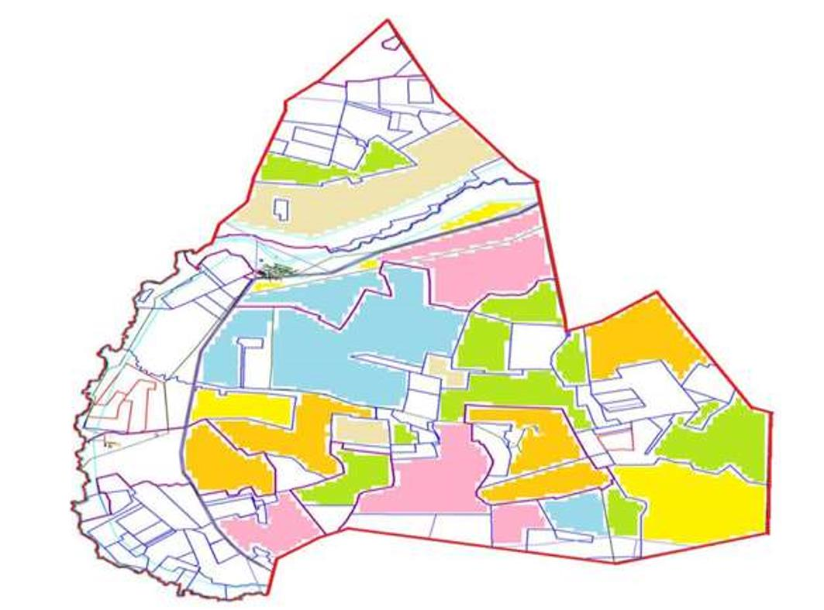

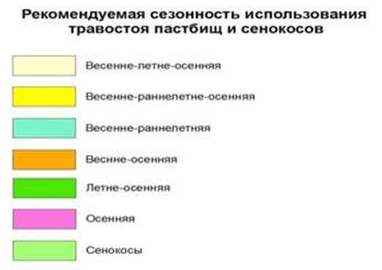

Приложение 4
к Плану по управлению
пастбищами и их использованию
по Акмешитскому сельскому
округу на 2024-2025 годы
Схема доступа пастбищепользователей к водоисточникам (озерам, рекам, прудам, копаням, оросительным или обводнительным каналам, трубчатым или шахтным колодцам), составленная согласно норме потребления воды

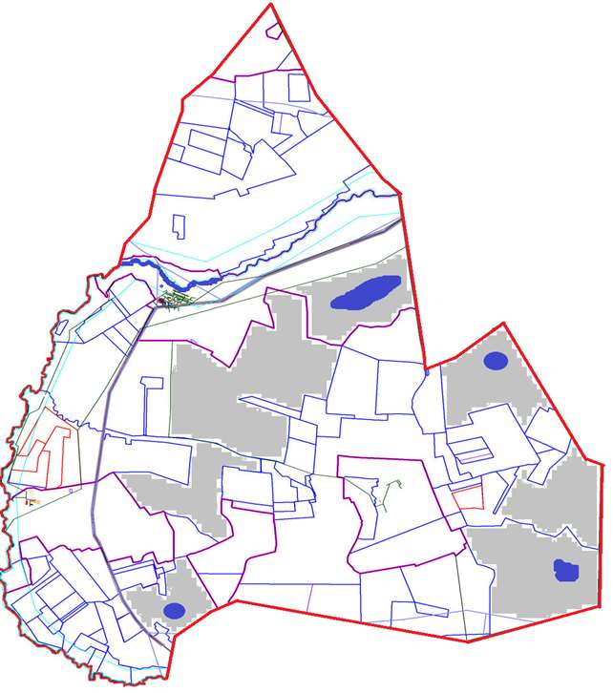

Приложение 5
к Плану по управлению
пастбищами и их использованию
по Акмешитскому сельскому
округу на 2024-2025 годы
Схема перераспределения пастбищ для размещения поголовья сельскохозяйственных животных физических и (или) юридических лиц, у которых отсутствуют пастбища, и перемещения его на предоставляемые пастбища

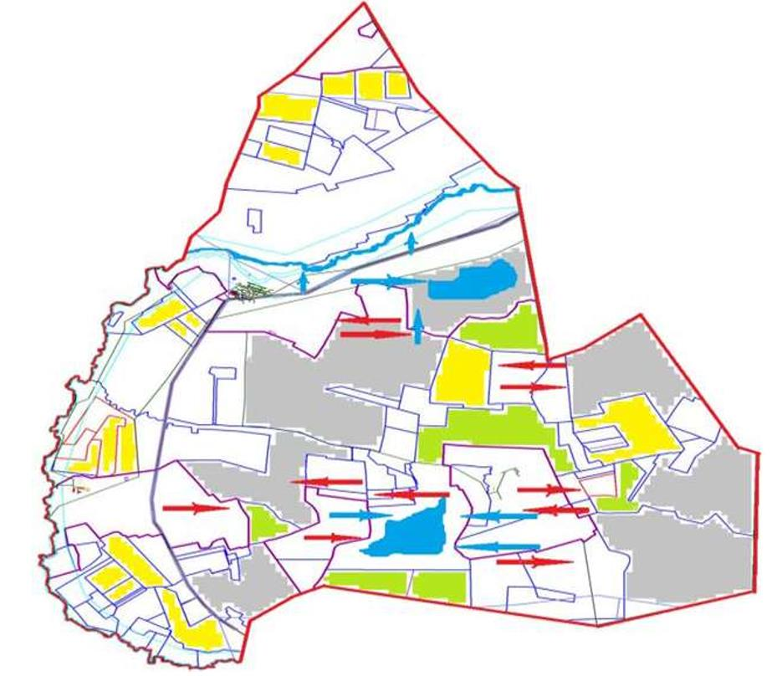

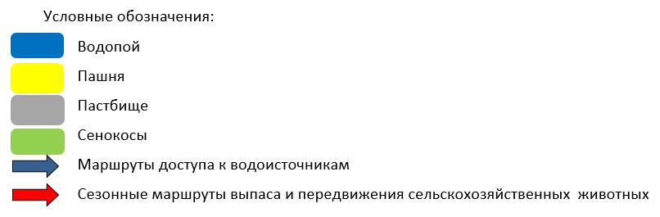

Приложение 6
к Плану по управлению
пастбищами и их использованию
по Акмешитскому сельскому
округу на 2024-2025 годы
Схема размещения поголовья сельскохозяйственных животных на отгонных пастбищах физических и (или) юридических лиц, не обеспеченных пастбищами, расположенными при Акмешитском сельском округе

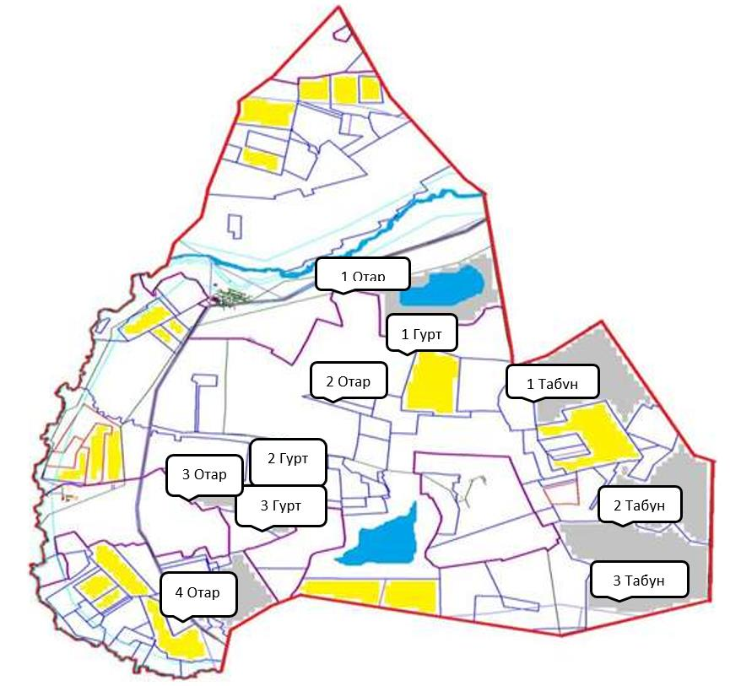

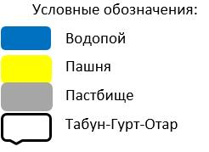

Приложение 7
к Плану по управлению
пастбищами и их использованию
по Акмешитскому сельскому округу
на 2024-2025 годы
Календарный график по использованию пастбищ, устанавливающий сезонные маршруты выпаса и передвижения сельскохозяйственных животных
№ | Наименование сельского округа | Количество загонов в 2024 году |  |  |  | Количество загонов в 2025 году
 |  | 1 | 2 | 3 | 4 | 1 | 2 | 3 | 4
1 | Акмешит | ВЛС | ЛС | ОЗ | ЛОС | ВЛС | ЛС | ЛОС | ОЗ
2 | Кантай | ВЛС | ЛС | ОЗ | ЛОС | ВЛС | ЛС | ЛОС | ОЗ
Примечание: расшифровка аббревиатур:
ВЛС – весенне-летний сезон;
ЛОС – летне-осенний сезон;
ЛС – летний сезон;
ОЗ – отдыхающий загон.
Приложение 8
к решению Нуринского
районного маслихата
от "27" июня 2023 года № 31
План по управлению пастбищами и их использованию в Индустриальном сельском округе на 2024-2025 годы
Общая площадь Индустриального сельского округа составляет 39 690 гектар, из них пашни – 27 894 га, сенокосы 641 гектар, пастбищные земли 10 261 гектар.
По категориям земли подразделяются на:
земли сельскохозяйственного назначения – 34 577 гектар;
земли населенных пунктов – 2 151 гектар;
отгонные пастбища населения- 5000 гектар;
земли запаса – 2 962 гектар.
На 1 мая 2023 года в сельском округе Индустриальный насчитывается (личное подворье населения, крестьянские хозяйства, юридические лица) крупного рогатого скота 1 026 голов, из них маточное поголовье 488 голов, мелкого рогатого скота 349 голов, 139 голов лошадей. (Нормы потребления воды сельскохозяйственными животными КРС- 55 л. на голову в сутки, МРС-8 л. на голову в сутки, Лошади -50 л. на голову в сутки). КРС- 56 430 литров в сутки, МРС- 2 792 литров воды в сутки, лошади- 6 950 литров воды в сутки.
Поголовье юридических лиц, крестьянских и фермерских хозяйствах сельского округа Индустриальный составляет: крупного рогатого скота 222 головы, мелкого рогатого скота 24 голов, 32 голов лошадей.
Площадь пастбищ и сенокосов юридических лиц, крестьянских и фермерских хозяйств составляет 7 816 гектар, нагрузка на пастбища 41%.
(КРС: 222 голов-9 га=1998,0 га, МРС:24 голов*1,8 га=43,2 га, лошади: 32 голов*10,8 га=345,6 га. Всего: 2 386,8 га).
Для обеспечения сельскохозяйственных животных по Индустриальному сельскому округу имеются всего 10 261 гектар пастбищных угодий. В черте населенного пункта числится 1 430 гектар пастбищ.
В Индустриальном сельском округе сервитуты для прогона скота не установлены.
На основании вышеизложенного, согласно статьи 15 Закона Республики Казахстан "О пастбищах" для нужд местного населения по содержанию маточного (дойного) поголовья сельскохозяйственных животных при имеющихся пастбищных угодьях населенных пунктов в размере 1 430 га, потребность составляет 3 249 га. (КРС: 361 голов маточного поголовья*9 га=3 249 га).
Имеется потребность пастбищных угодий по выпасу всех сельскохозяйственных животных местного населения в размере 8 192,0 га, при норме нагрузки на голову КРС – 9,0 га/гол., МРС – 1,8 га/гол., лошадей – 10,8 га/гол.
Потребность:
для КРС- 804 гол. * 9,0 га/гол.= 7 236 га;
для МРС- 325 гол. * 1,8 га/гол.= 585 га;
для лошадей- 107 гол. * 10,8 га/гол.= 1 155,6 га.
7 236 +585+1 155,6 =7 976,6 га.
Обеспеченность в пастбищах для выпаса с/х животных населения составляет 97,3%.
Недостающее количество пастбищных угодий для выпаса сельскохозяйственных животных личных подворий обеспечивается за счет пастьбы на землях ТОО "Тассуат Агро", согласно меморандума. В дальнейшем в соответствии со статьей 49-2 Земельного Кодекса РК в целях удовлетворения нужд населения по содержанию их личного подворья будут зарезервированы необходимые площади пастбищ в с. Тассуат в размере 18 тыс. га.
Частично сложившуюся потребность в пастбищных угодий восполняется за счет перемещения поголовья сельскохозяйственных животных местного населения Индустриального сельского округа на отгонные пастбища соседних сельских округов.
Приложение 1
к Плану по управлению
пастбищами и их использованию
по Индустриальному сельскому
округу на 2024-2025 годы
Схема (карта) расположения пастбищ на территории сельского округа Индустриальный в разрезе категорий земель, собственников земельных участков и землепользователей на основании правоустанавливающих документов

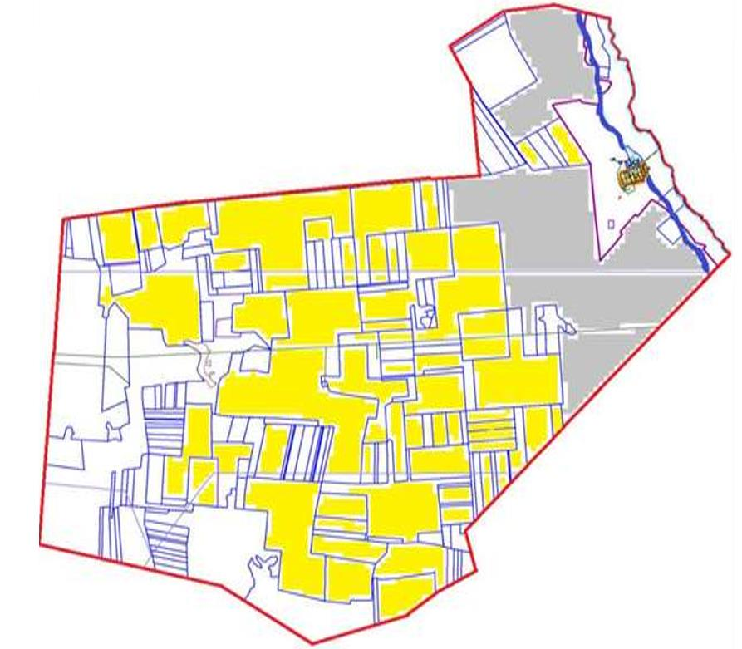

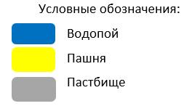

Таблица-1. Сведения по распределению пастбищ для размещения маточного (дойного) поголовья крупно рогатого скота по Индустриальному сельскому округу
№ | Населенный пункт | Площадь пастбищ, (гектар) | Наличие дойных коров (голов) | Норма потребности пастбищ на 1 голову, (гектар) | Потребность пастбищ, (гектар) | Не обеспечено пастбищами (гектар) | Обеспеченность потребности, % | Излишки, (гектар)
1 | Тассуат | 1 430 | 361 | 9 | 3 249 | -1819 | 33
 | Итого |  |  |  |  | -1819
Примечание: Недостающее количество пастбищных угодий для дойных коров обеспечивается за счет пастьбы на землях хозяйств, согласно меморандума. В дальнейшем в соответствии со статьей 49-2 Земельного Кодекса РК в целях удовлетворения нужд населения по содержанию их личного подворья будут зарезервированы необходимые площади пастбищ.
Таблица-2. Сведения о потребности населения в пастбищах для размещения сельскохозяйственных животных по Индустриальному с/о
№ | Населенный пункт | Наличие скота по видам, (голов) |  |  | Норма потребности пастбищ на 1 голову, (гектар) |  |  | Потребность пастбищ, (гектар)
 |  | Крупно рогатый скот | Мелко рогатый скот | Лошади | Крупно рогатый скот | Мелко рогатый скот | Лошади | Крупно рогатый скот | Мелко рогатый скот | Лошади | Итого, гектар
1 | Тассуат | 804 | 325 | 107 | 9 | 1,8 | 10,8 | 7 236 | 585 | 1 155,6 | 8 976,6
 | Итого |  |  |  |  |  |  |  |  |  | 8 976,6
Приложение 2
к Плану по управлению
пастбищами и их использованию
по Индустриальному сельскому
округу на 2024-2025 годы
Приемлемая схема пастбищеоборотов для Индустриального сельского округа
Годы | Загон 1 | Загон 2 | Загон 3 | Загон 4
2024 | Весенне-летний сезон 1 | Летний сезон 2 | Осенний сезон 3 | Отдыхающий загон 4
2025 | Отдыхающий загон 4 | Весенне-летний сезон 1 | Летний сезон 2 | Осениий сезон 3
Примечание: 1, 2, 3, 4 – очередность использования загонов в году.
Приложение 3
к Плану по управлению
пастбищами и их использованию
по Индустриальному сельскому
округу на 2024-2025 годы
Карта с обозначением внешних и внутренних границ и площадей пастбищ, в том числе сезонных, объектов пастбищной инфраструктуры

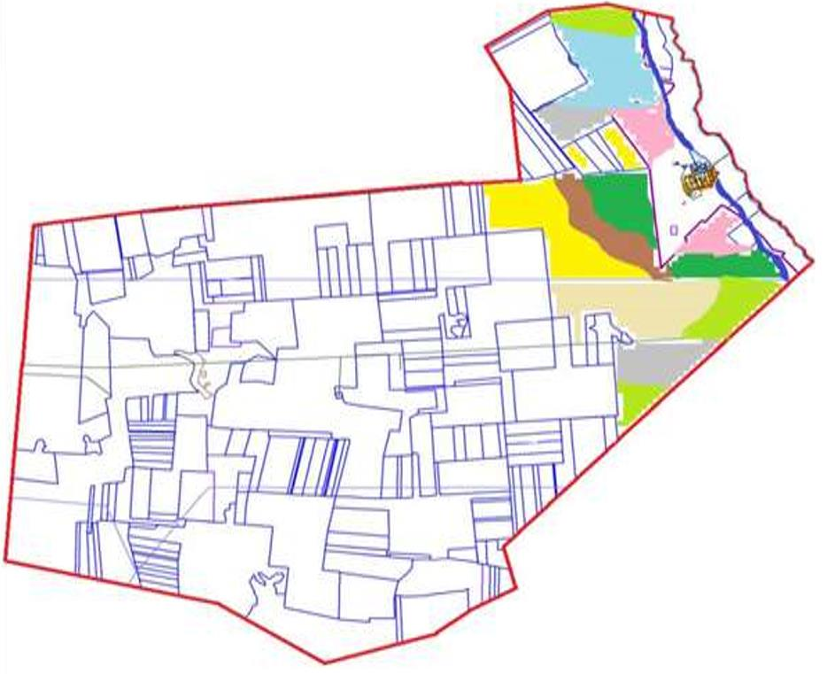

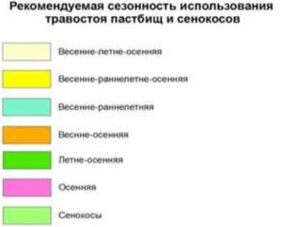

Приложение 4
к Плану по управлению
пастбищами и их использованию
по Индустриальному сельскому
округу на 2024-2025 годы
Схема доступа пастбищепользователей к водоисточникам (озерам, рекам, прудам, копаням, оросительным или обводнительным каналам, трубчатым или шахтным колодцам), составленная согласно норме потребления воды

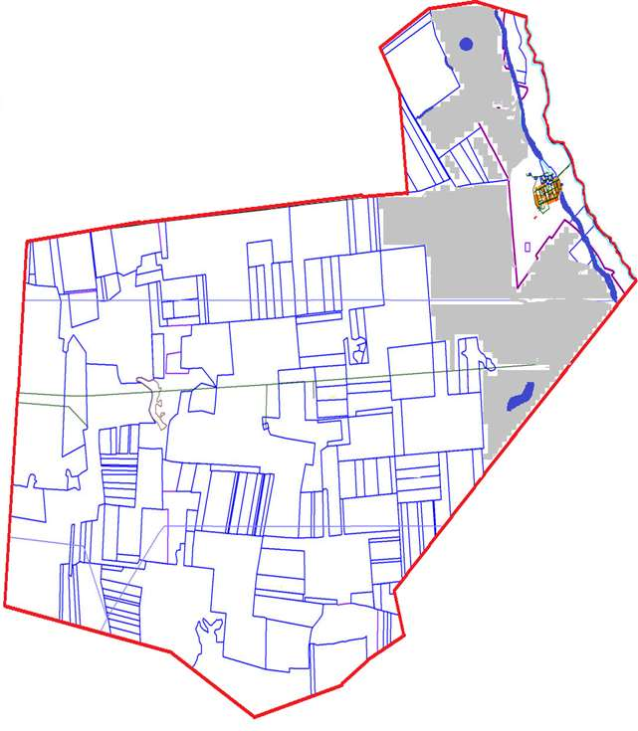

Приложение 5
к Плану по управлению
пастбищами и их использованию
по Индустриальному сельскому
округу на 2024-2025 годы
Схема перераспределения пастбищ для размещения поголовья сельскохозяйственных животных физических и (или) юридических лиц, у которых отсутствуют пастбища, и перемещения его на предоставляемые пастбища

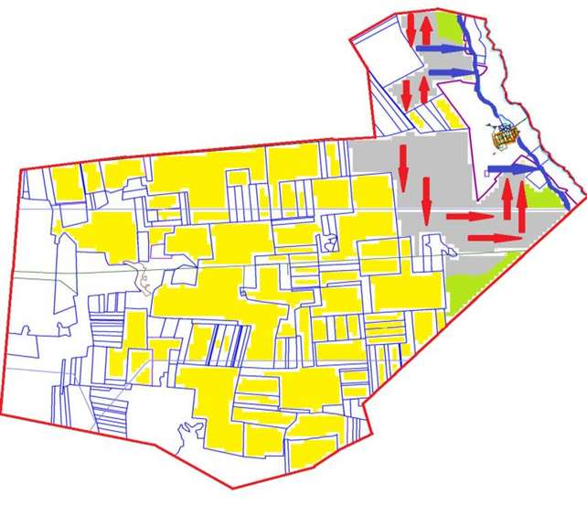

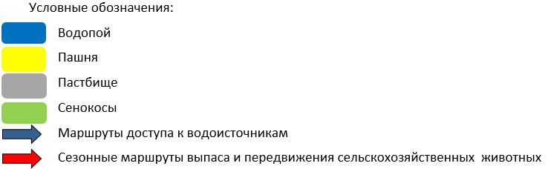

Приложение 6
к Плану по управлению
пастбищами и их использованию
по Индустриальному сельскому
округу на 2024-2025 годы
Схема размещения поголовья сельскохозяйственных животных на отгонных пастбищах физических и (или) юридических лиц, не обеспеченных пастбищами, расположенными при Индустриальном сельском округе

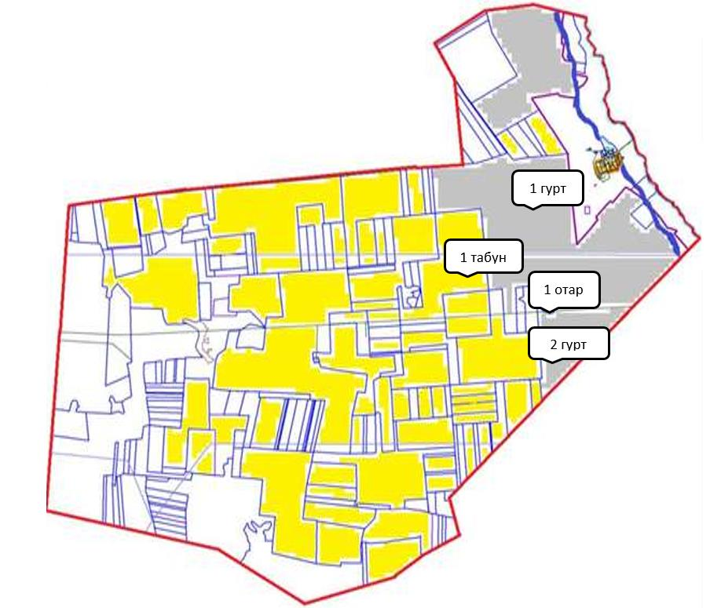

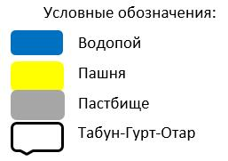

Приложение 7
к Плану по управлению
пастбищами и их использованию
по Индустриальному сельскому
округу на 2024-2025 годы
Календарный график по использованию пастбищ, устанавливающий сезонные маршруты выпаса и передвижения сельскохозяйственных животных
№ | Наименование сельского округа | Количество загонов в 2024 году |  |  |  | Количество загонов в 2025 году
 |  | 1 | 2 | 3 | 4 | 1 | 2 | 3 | 4
1 | Тассуат | ВЛС | ЛС | ОЗ | ЛОС | ВЛС | ЛС | ЛОС | ОЗ
Примечание: расшифровка аббревиатур:
ВЛС – весенне-летний сезон;
ЛОС – летне-осенний сезон;
ЛС – летний сезон;
ОЗ – отдыхающий загон.
Приложение 9
к решению Нуринского
районного маслихата
от "27" июня 2023 года № 31
План по управлению пастбищами и их использованию Кенжарыкского сельского округа на 2024-2025 годы
По административно-территориальному делению в Кенжарыкском сельском округе имеются 3 сельских населенных пункта.
Общая площадь земель сельского округа составляет 128 542 гектар, из них пашни – 6 203 га, пастбищные земли – 112 918 гектар, сенокос – 6 806 гектар, другие категории – 2 615 гектар.
По категориям земли подразделяются на:
земли сельскохозяйственного назначения – 107 086 гектар;
земли населенных пунктов – 13 946 гектар;
отгонные пастбища населения- 11 200,0 гектар;
земли запаса – 7 510 гектар.
На 1 мая 2023 года в Кенжарыкском сельском округе насчитывается (личное подворье населения, крестьянские хозяйства, юридические лица) крупного рогатого скота 2 075 голов, из них маточное поголовье 1 185 голов, мелкого рогатого скота 12 268 голов, 2 345 голов лошадей. (Нормы потребления воды сельскохозяйственными животными КРС- 55 л. на голову в сутки, МРС-8 л. на голову в сутки, Лошади -50 л. на голову в сутки). КРС- 114 125 литров в сутки, МРС- 98 144 литров воды в сутки, лошади- 117 250 литров воды в сутки.
Поголовье юридических лиц, крестьянских и фермерских хозяйствах Кенжарыкского сельского округа составляет: крупного рогатого скота 558 голов, мелкого рогатого скота 10 287 голов, 1 683 голов лошадей.
Площадь пастбищ и сенокосов юридических лиц, крестьянских и фермерских хозяйств составляет 92 161 гектар, нагрузка на пастбища 45,2%.
(КРС: 558 гол*9 га=5 022 га, МРС: 10 287 гол*1,8 га=18 516,6 га, лошади: 1 683 гол*10,8 га=18 176,4 га. Всего: 5 022 га+18 516,6 га+18 176,4 га=41 715 га).
Для обеспечения сельскохозяйственных животных по Кенжарыкскому сельскому округу имеются всего 53 346,0 гектар пастбищных угодий. В черте населенных пунктов числится 13 247 гектар пастбищ.
В сельском округе сервитуты для прогона скота не установлены.
На основании вышеизложенного, согласно статьи 15 Закона Республики Казахстан "О пастбищах" для нужд местного населения по содержанию маточного (дойного) поголовья сельскохозяйственных животных при имеющихся пастбищных угодьях населенных пунктов в размере 13 247 гектар, потребность составляет 9 996 гектар, при норме нагрузки 9 гектар/голов. (КРС маточного поголовья 833 голов*9 га = 7 497 га).
Имеется потребность пастбищных угодий по выпасу всех сельскохозяйственных животных местного населения в размере 20 051,0 гектар, при норме нагрузки на голову крупно рогатого скота – 9 гектар/на 1 голову, мелко рогатого скота – 1,8 гектар/ на 1 голову, лошадей – 10,8 гектар/ на 1 голову. Из них:
в селе Изенда:
крупно рогатого скота 1 016 голов * 9 гектар/на 1 голову =9 144 гектар;
для мелкого рогатого скота – 1 702 голов * 1,8 гектар/на 1 голову = 3 063,6 гектар;
для лошадей – 571 голов * 10,8 гектар/на 1 голову = 6 166,8 гектар.
9 144 +3 063,6 +6 166,8 = 18 374,4 гектар.
Обеспеченность в пастбищах для выпаса с/х животных населения составляет 91,6%.
В селе Кенжарык:
крупно рогатого скота 156 голов * 9 гектар/на 1 голову = 1 404 гектар;
для мелкого рогатого скота – 159 голов * 1,8 гектар/на 1 голову = 286,2 гектар;
для лошадей - 74 голов * 10,8 гектар/на 1 голову = 799,2 гектар.
1 404 +286,2 +799,2 = 2 489,4 гектар.
Обеспеченность в пастбищах для выпаса с/х животных населения составляет 68%.
с.Топарколь:
крупно рогатого скота 345 голов * 9 гектар/на 1 голову = 3 105 гектар;
для мелкого рогатого скота – 120 голов * 1,8 гектар/на 1 голову = 216 гектар;
для лошадей – 17 голов * 10,8 гектар/на 1 голову = 183,6 гектар.
3 105 +216+183,6 = 3 504,6 гектар.
Обеспеченность в пастбищах для выпаса с/х животных населения составляет 46%.
Частично сложившуюся потребность в пастбищных угодьях восполняется за счет выпаса сельскохозяйственных животных населения на землях, принадлежащих ТОО "Отканжар" на площади 28 899 тыс. га.
Для организации отгонного пастбища потребуется резирвирование пастбищ из земель сельского округа в размере 14 590 га, в том числе:
- в с. Изенді, расчеты: КРС – 117 гол*9 = 1 053 га, МРС – 1000 голов*1,8 га = 1 800 га и лошадей – 571 гол.*10,8 га = 6 166,8 га (всего 9 019,8 га);
- в с. Кенжарык, расчеты: КРС – 32 гол*9 = 288 га, лошадей – 74 гол.*10,8 га = 799,2 га (всего 1 087,2 га);
- в с. Топарколь, расчеты: КРС – 31 гол*9 = 279 га, лошадей – 17 гол.*10,8 га = 183,6 га (всего 462,6 га).
Приложение 1
к Плану по управлению
пастбищами и их использованию
по Кенжарыкскому сельскому
округу на 2024-2025 годы
Схема (карта) расположения пастбищ на территории Кенжарыкского сельского округа в разрезе категорий земель, собственников земельных участков и землепользователей на основании правоустанавливающих документов

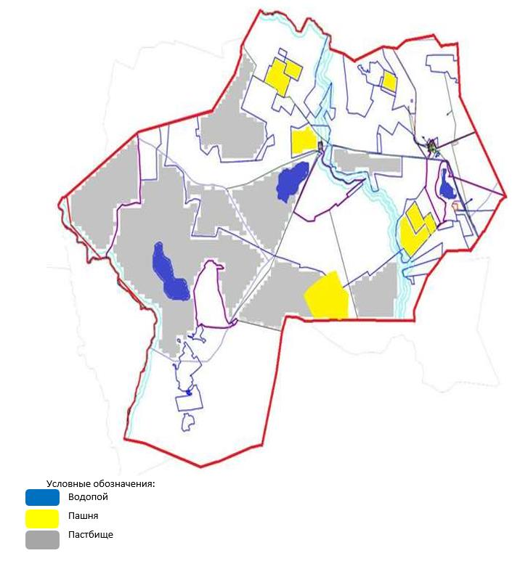

Таблица-1. Сведения по распределению пастбищ для размещения маточного (дойного)поголовья крупно рогатого скота по Кенжарыкскому сельскому округу
№ | Населенный пункт | Площадь пастбищ, (гектар) | Наличие дойных коров (голов) | Норма потребности пастбищна 1 голову, (гектар) | Потребность пастбищ, (гектар) | Не обеспечено пастбищами (гектар) | Обеспеченность потребности, % | Излишки, (гектар)
1 | Изенда | 9 339 | 561 | 9 | 5 049 | 0 | 139 | 4 290
2 | Кенжарык | 2 308 | 75 | 9 | 675 |  | 256 | 1 633
3 | Топарколь | 1 600 | 197 | 9 | 1 773 |  | 68 | - 173
 | Итого | 13 247 | 833 |  | 7 497 |  |  | 5 750
Примечание: Недостающее количество пастбищных угодий для дойных коров обеспечивается за счет пастьбы на землях ТОО "Отканжар", согласно меморандума. В дальнейшем в соответствии со статьей 49-2 Земельного Кодекса РК в целях удовлетворения нужд населения по содержанию их личного подворья будут зарезервированы необходимые площади пастбищ.
Таблица-2. Сведения о потребности населения в пастбищах для размещения сельскохозяйственных животных по Кенжарыкскому с/о
№ | Населенный пункт | Наличие скота по видам, (голов) |  |  | Норма потребности пастбищ на 1 голову, (гектар) |  |  | Потребность пастбищ, (гектар)
 |  | Крупно рогатый скот | Мелко рогатый скот | Лошади | Крупно рогатый скот | Мелко рогатый скот | Лошади | Крупно рогатый скот | Мелко рогатый скот | Лошади | Итого, гектар
1 | Изенда | 1 016 | 1 702 | 571 | 9 | 1,8 | 10,8 | 9 144 | 3 063,6 | 6 166,8 | 18 374,4
2 | Кенжарык | 156 | 159 | 74 | 9 | 1,8 | 10,8 | 1 404 | 286,2 | 799,2 | 2 489,4
3 | Топарколь | 345 | 120 | 17 | 9 | 1,8 | 10,8 | 3 105 | 216 | 183,6 | 3 504,6
 | Итого | 1 517 | 1 981 | 662 |  |  |  | 13 653 | 3 565,8 | 7 149,6 | 24 368,4
Приложение 2
к Плану по управлению
пастбищами и их использованию
по Кенжарыкскому сельскому округу
на 2024-2025 годы
Приемлемая схема пастбищеоборотов для Кенжарыкского сельского округа
Годы | Загон 1 | Загон 2 | Загон 3 | Загон 4
2024 | Весенне-летний сезон 1 | Летний сезон 2 | Осенний сезон 3 | Отдыхающий загон 4
2025 | Отдыхающий загон 4 | Весенне-летний сезон 1 | Летний сезон 2 | Осениий сезон 3
Примечание: 1, 2, 3, 4 – очередность использования загонов в году.
Приложение 3
к Плану по управлению
пастбищами и их использованию
по Кенжарыкскому сельскому
округу на 2024-2025 годы
Карта с обозначением внешних и внутренних границ и площадей пастбищ, в том числе сезонных, объектов пастбищной инфраструктуры

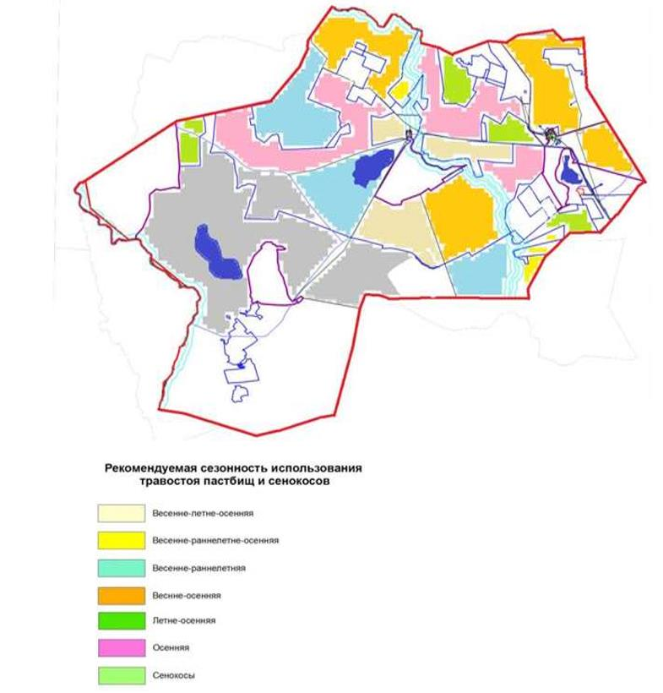

Приложение 4
к Плану по управлению
пастбищами и их использованию
по Кенжарыкскому сельскому
округу на 2024-2025 годы
Схема доступа пастбищепользователей к водоисточникам (озерам, рекам, прудам, копаням, оросительным или обводнительным каналам, трубчатым или шахтным колодцам), составленная согласно норме потребления воды

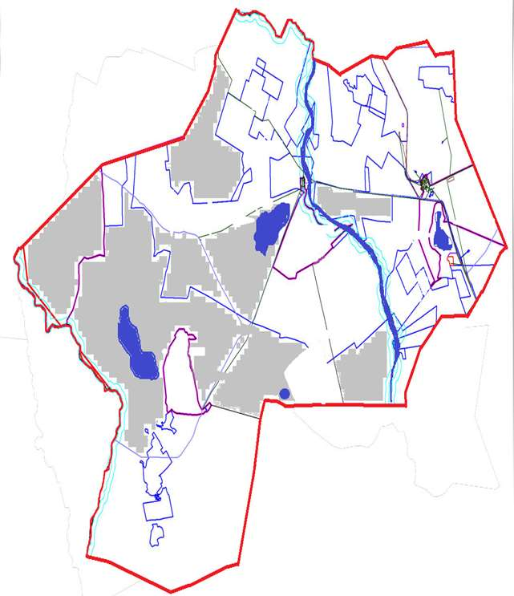

Приложение 5
к Плану по управлению
пастбищами и их использованию
по Кенжарыкскому сельскому
округу на 2024-2025 годы
Схема перераспределения пастбищ для размещения поголовья сельскохозяйственных животных физических и (или) юридических лиц, у которых отсутствуют пастбища, и перемещения его на предоставляемые пастбища

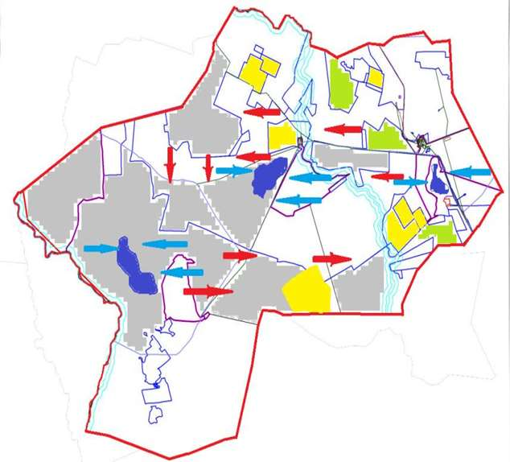

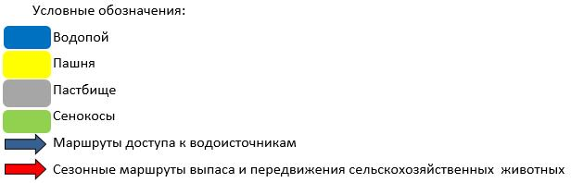

Приложение 6
к Плану по управлению
пастбищами и их использованию
по Кенжарыкскому сельскому
округу на 2024-2025 годы
Схема размещения поголовья сельскохозяйственных животных на отгонных пастбищах физических и (или) юридических лиц, не обеспеченных пастбищами, расположенными при Кенжарыкском сельском округе

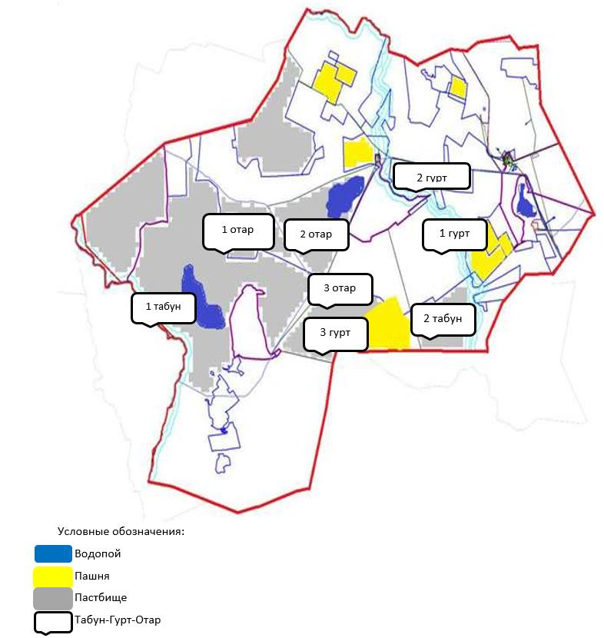

Приложение 7
к Плану по управлению
пастбищами и их использованию
по Кенжарыкскому сельскому округу
на 2024-2025 годы
Календарный график по использованию пастбищ, устанавливающий сезонные маршруты выпаса и передвижения сельскохозяйственных животных
№ | Наименование сельского округа | Количество загонов в 2024 году |  |  |  | Количество загонов в 2025 году
 |  | 1 | 2 | 3 | 4 | 1 | 2 | 3 | 4
1 | Кенжарыкский | ВЛС | ЛС | ОЗ | ЛОС | ВЛС | ЛС | ЛОС | ОЗ
Примечание: расшифровка аббревиатур:
ВЛС – весенне-летний сезон;
ЛОС – летне-осенний сезон;
ЛС – летний сезон;
ОЗ – отдыхающий загон.
Приложение 10
к решению Нуринского
районного маслихата
от "27" июня 2023 года № 31
План по управлению пастбищами и их использованию в сельском округе Карой на 2024-2025 годы
Общая площадь территории сельского округа Карой 9 359 гектар, из них пашни – 6 524 га, пастбищные земли – 2 505 гектар, сенокос – 58 га, другие категории – 272 га.
По категориям земли подразделяются на:
земли сельскохозяйственного назначения – 6 502 гектар;
земли населенных пунктов – 1 069 гектар;
отгонные пастбища населения- 4 230,0 гектар;
земли запаса – 1 788 гектар.
На 1 мая 2023 года в сельском округе Карой насчитывается (личное подворье населения и поголовье, ФХ, КХ) крупного рогатого скота 726 голов, из них маточное поголовье 400 голов, мелкого рогатого скота 1 422 голов, 412 головы лошадей. (Нормы потребления воды сельскохозяйственными животными КРС- 55 л. на голову в сутки, МРС-8 л. на голову в сутки, Лошади -50 л. на голову в сутки). КРС- 39 930 литров в сутки, МРС- 11 376 литров воды в сутки, лошади- 20 600 литров воды в сутки.
Поголовье в ИП, крестьянских и фермерских хозяйствах сельского округа Карой составляет: крупного рогатого скота 407 головы, мелкого рогатого скота 613 головы, 124 голов лошадей.
Площадь пастбищ ТОО, крестьянских и фермерских хозяйств составляет в с.о. Карой-737 га и в с.о. Жараспай-7 399 га, всего 8 136 гектар, нагрузка на пастбища 102%. (КРС:407 головы*9 га=3 663га, МРС:613 голов*1,8 га=1 103,4 га, лошади:124 голов*10,8 га=1 339,2 га. Всего: 6 105,6 га).
Для обеспечения сельскохозяйственных животных по сельскому округу Карой имеются всего 9 904 гектар пастбищных угодий. В черте населенных пунктов числится 810 гектар пастбищ.
В сельском округе Карой сервитуты для прогона скота не установлены.
На основании вышеизложенного, согласно статьи 15 Закона Республики Казахстан "О пастбищах" для нужд местного населения по содержанию маточного (дойного) поголовья сельскохозяйственных животных при имеющихся пастбищных угодьях населенных пунктов в размере 810 гектар, потребность составляет 1 503 гектар, при норме нагрузки 12 гектар/голов. (КРС маточного поголовья 167 голов*9 га=1 503 га).
Организован 1 отар отгонного пастбища на 190 голов МРС и 1 табун лошадей на 244 голов на землях ФХ "Арман" и ТОО "Карой".
Имеется потребность пастбищных угодий по выпасу других сельскохозяйственных животных местного населения в размере 7 415,5га, при норме нагрузки на голову КРС – 9 га/гол., МРС – 1,8 га/гол., лошадей – 10,8 га/гол.
Потребность: для КРС- 319 гол. * 9 га/гол.=2 871 га; для МРС- 619 гол. * 1,8 га/гол.=1 114,2 га; для лошадей- 44 гол. * 10,8 га/гол.=475,2 га. 2 871 +1 114,2 +475,2 =4 460,4 га.
Приложение 1
к Плану по управлению
пастбищами и их использованию
по сельскому округу Карой
на 2024-2025 годы
Схема (карта) расположения пастбищ на территории сельского округа Карой в разрезе категорий земель, собственников земельных участков и землепользователей на основании правоустанавливающих документов

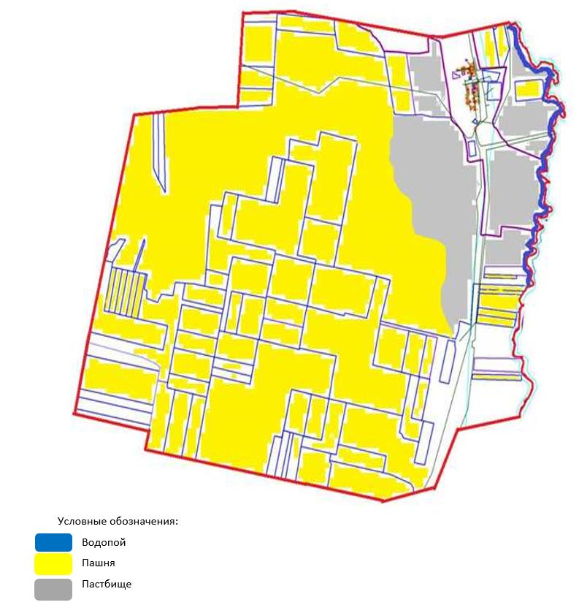

Таблица-1. Сведения по распределению пастбищ для размещения маточного (дойного) поголовья крупно рогатого скота по сельскому округу Карой
№ | Населенный пункт | Площадь пастбищ, (гектар) | Наличие дойных коров (голов) | Норма потребности пастбищ на 1 голову, (гектар) | Потребность пастбищ, (гектар) | Не обеспечено пастбищами (гектар) | Обеспеченность потребности, % | Излишки, (гектар)
1 | Карой | 810 | 167 | 9 | 1 503 | -693 | 75,8
 | Итого
Примечание: Недостающее количество пастбищных угодий для дойных коров обеспечивается за счет пастьбы на землях хозяйств, согласно меморандума. В дальнейшем в соответствии со статьей 49-2 Земельного Кодекса РК в целях удовлетворения нужд населения по содержанию их личного подворья будут зарезервированы необходимые площади пастбищ.
Таблица-2. Сведения о потребности населения в пастбищах для размещения сельскохозяйственных животных по с/о Карой
№ | Населенный пункт | Наличие скота по видам, (голов) |  |  | Норма потребности пастбищ на 1 голову, (гектар) |  |  | Потребность пастбищ, (гектар)
 |  | Крупно рогатый скот | Мелко рогатый скот | Лошади | Крупно рогатый скот | Мелко рогатый скот | Лошади | Крупно рогатый скот | Мелко рогатый скот | Лошади | Итого, гектар
1 | Карой | 319 | 619 | 44 | 9 | 1,8 | 10,8 | 2 871 | 1 114,2 | 475,2 | 4 460,4
 | Итого | 319 | 619 | 44 | 9 | 1,8 | 10,8 | 2 871 | 1 114,2 | 475,2 | 4 670,4
Приложение 2
к Плану по управлению
пастбищами и их использованию
по сельскому округу Карой
на 2024-2025 годы
Приемлемая схема пастбищеоборотов для сельского округа Карой
Годы | Загон 1 | Загон 2 | Загон 3 | Загон 4
2024 | Весенне-летний сезон 1 | Летний сезон 2 | Осенний сезон 3 | Отдыхающий загон 4
2025 | Отдыхающий загон 4 | Весенне-летний сезон 1 | Летний сезон 2 | Осениий сезон 3
Примечание: 1, 2, 3, 4 – очередность использования загонов в году.
Приложение 3
к Плану по управлению
пастбищами и их использованию
по сельскому округу Карой
на 2024-2025 годы
Карта с обозначением внешних и внутренних границ и площадей пастбищ, в том числе сезонных, объектов пастбищной инфраструктуры

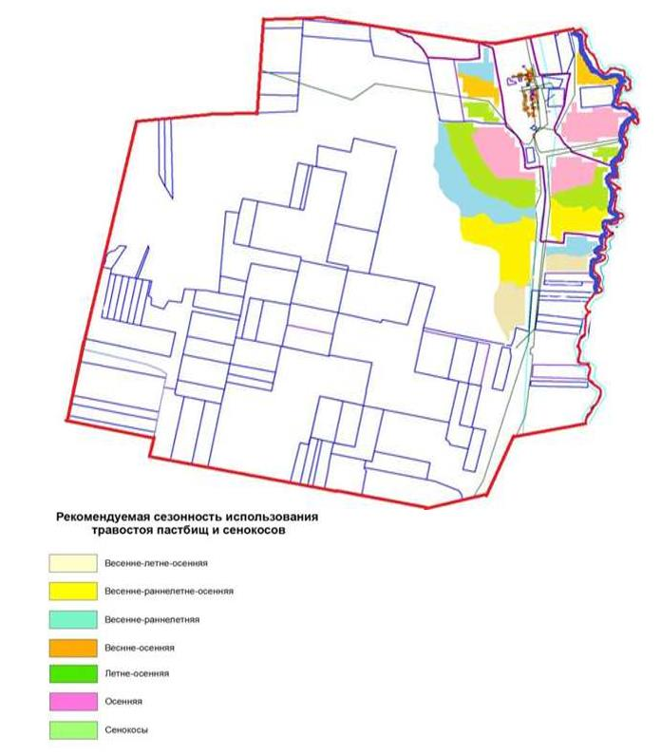

Приложение 4
к Плану по управлению
пастбищами и их использованию
по сельскому округу Карой
на 2024-2025 годы
Схема доступа пастбищепользователей к водоисточникам (озерам, рекам, прудам, копаням, оросительным или обводнительным каналам, трубчатым или шахтным колодцам), составленная согласно норме потребления воды

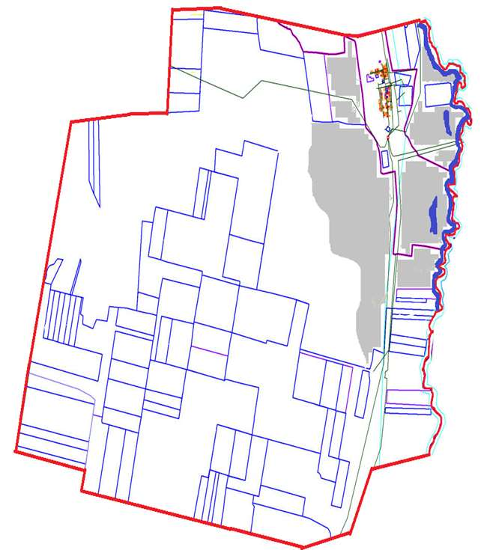

Приложение 5
к Плану по управлению
пастбищами и их использованию
по сельскому округу Карой
на 2024-2025 годы
Схема перераспределения пастбищ для размещения поголовья сельскохозяйственных животных физических и (или) юридических лиц, у которых отсутствуют пастбища, и перемещения его на предоставляемые пастбища

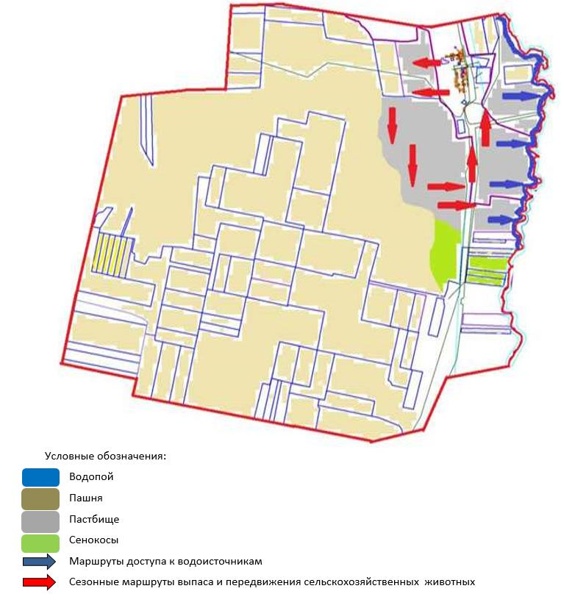

Приложение 6
к Плану по управлению
пастбищами и их использованию
по сельскому округу Карой
на 2024-2025 годы
Схема размещения поголовья сельскохозяйственных животных на отгонных пастбищах физических и (или) юридических лиц, не обеспеченных пастбищами, расположенными при сельском округе Карой

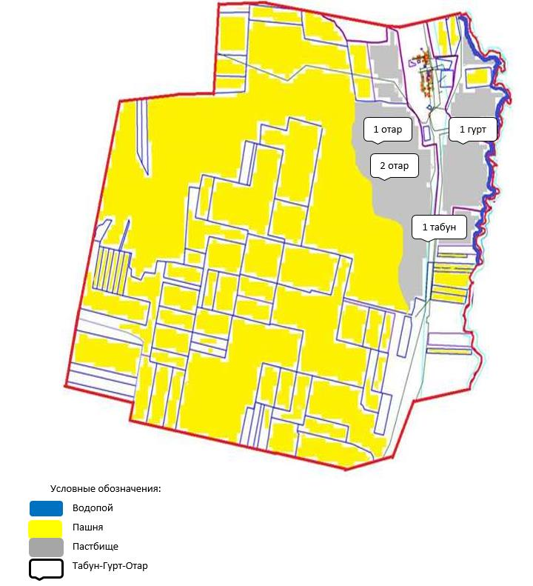

Приложение 7
к Плану по управлению
пастбищами и их использованию
по сельскому округу Карой
на 2024-2025 годы
Календарный график по использованию пастбищ, устанавливающий сезонные маршруты выпаса и передвижения сельскохозяйственных животных
№ | Наименование сельского округа | Количество загонов в 2024 году |  |  |  | Количество загонов в 2025 году
 |  | 1 | 2 | 3 | 4 | 1 | 2 | 3 | 4
1 | Карой | ВЛС | ЛС | ОЗ | ЛОС | ВЛС | ЛС | ЛОС | ОЗ
Примечание: расшифровка аббревиатур:
ВЛС – весенне-летний сезон;
ЛОС – летне-осенний сезон;
ЛС – летний сезон;
ОЗ – отдыхающий загон.
Приложение 11
к решению Нуринского
районного маслихата
от "27" июня 2023 года № 31
План по управлению пастбищами и их использованию в сельском округе Егінді на 2024-2025 годы
Общая площадь территории сельского округа Егінді 37 238 гектар, из них пашни – 26 981 га, пастбищные земли – 8 669 гектар, сенокос – 790 га, прочие – 798 га.
По категориям земли подразделяются на:
земли сельскохозяйственного назначения –32 237 гектар;
земли населенных пунктов –4 635 гектар;
отгонные пастбища населения- 8550,0гектар;
земли запаса- 366 гектар.
На 1 мая 2023 года в сельском округе Егінді насчитывается (личное подворье населения и поголовье, ФХ, КХ) крупного рогатого скота 866 голов, из них маточное поголовье 399 голов, мелкого рогатого скота 1 490 голов, 428 головылошадей.
Поголовье в ИП, крестьянских и фермерских хозяйствах сельского округа Егінді составляет: крупного рогатого скота 189 головы, мелкого рогатого скота 201 головы, 28 голов лошадей.
Площадь пастбищ ТОО, крестьянских и фермерских хозяйств составляет 4 319 гектар, нагрузка на пастбища 54,7%. (КРС:189 головы*9 га=1701 га, МРС:201 голов*1,8 га=361,8 га, лошади:28 голов*10,8 га=302,4 га. Всего: 2 365,2 га).
Для обеспечения сельскохозяйственных животных по сельскому округу Егінді имеются всего 12 534,0гектар пастбищных угодий. В черте населенных пунктовчислится 3 984 гектар пастбищ.
В сельском округе Егінді сервитуты для прогона скота не установлены.
На основании вышеизложенного, согласно статьи 15 Закона Республики Казахстан "О пастбищах" для нужд местного населения по содержанию маточного (дойного) поголовья сельскохозяйственных животных при имеющихся пастбищных угодьях населенных пунктов в размере 3 984 гектар, потребность составляет 2 412 гектар, при норме нагрузки 9 гектар/голов. (КРС маточного поголовья 268 голов*9 га=2 412 га).
Организован 1 гурт отгонного пастбища на 60 голов КРС (молодняк, бычки) на землях КХ "Болатбек".
Имеется потребность пастбищных угодий по выпасу других сельскохозяйственных животных местного населения в размере 13 733,0 га, при норме нагрузки на голову КРС – 9 га/гол., МРС – 1,8 га/гол., лошадей – 10,8 га/гол.
Потребность:
для КРС- 617 гол. * 9 га/гол.=5 553 га;
для МРС- 1 259 гол. * 1,8 га/гол.=2 266,2 га;
для лошадей- 400 гол. * 10,8 га/гол.=4 320 га.
5 553 +2 266,2 +4 320 =12 139,2 га.
Недостающее количество пастбищных угодий для выпаса сельскохозяйственных животных личных подворий обеспечивается за счет пастьбы на землях ТОО "Нур-Астык" и крестьянских хозяйств, согласно меморандума.
В дальнейшем в соответствии со статьей 49-2 Земельного Кодекса РК в целях удовлетворения нужд населения по содержанию их личного подворья будут зарезервированы необходимые площади пастбищ.
Приложение 1
к Плану по управлению
пастбищами и их использованию
по сельскому округу Егінді
на 2024-2025 годы
Схема (карта) расположения пастбищ на территории сельского округа Егінді в разрезе категорий земель, собственников земельных участков и землепользователей на основании правоустанавливающих документов

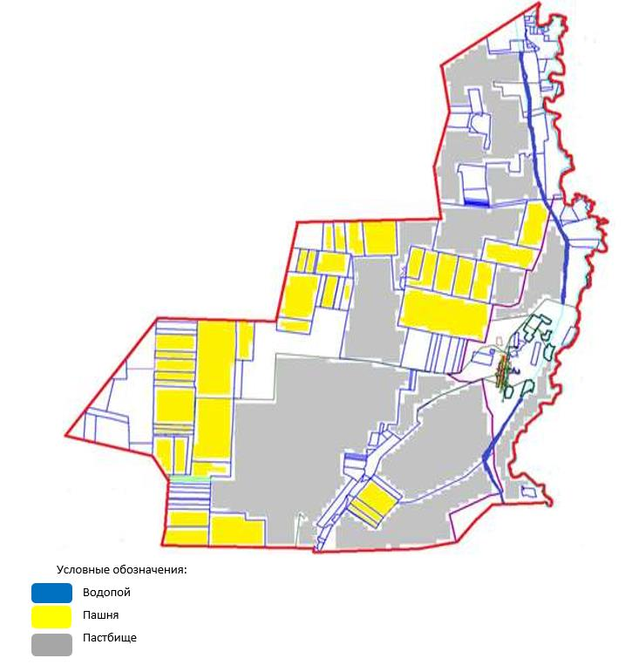

Таблица-1. Сведения по распределению пастбищ для размещения маточного (дойного) поголовья крупно рогатого скота по сельскому округу Егінді
№ | Населенный пункт | Площадь пастбищ, (гектар) | Наличие дойных коров (голов) | Норма потребности пастбищ на 1 голову, (гектар) | Потребность пастбищ, (гектар) | Не обеспечено пастбищами (гектар) | Обеспеченность потребности, % | Излишки, (гектар)
1 | Егінді | 3 984 | 268 | 9 | 2 412 |  | 124 | 1 572
 | Итого
Примечание: Недостающее количество пастбищных угодий для дойных коров обеспечивается за счет пастьбы на землях хозяйств, согласно меморандума. В дальнейшем в соответствии со статьей 49-2 Земельного Кодекса РК в целях удовлетворения нужд населения по содержанию их личного подворья будут зарезервированы необходимые площади пастбищ.
Таблица-2. Сведения о потребности населения в пастбищах для размещения сельскохозяйственных животных по с/о Егінді
№ | Населенный пункт | Наличие скота по видам, (голов) |  |  | Норма потребности пастбищ на 1 голову, (гектар) |  |  | Потребность пастбищ, (гектар)
 |  | Крупно рогатый скот | Мелко рогатый скот | Лошади | Крупно рогатый скот | Мелко рогатый скот | Лошади | Крупно рогатый скот | Мелко рогатый скот | Лошади | Итого, гектар
1 | Егінді | 617 | 1 259 | 400 | 9 | 1,8 | 10,8 | 5 553 | 2 266,2 | 4 320 | 12 139,2
 | Итого |  |  |  |  |  |  |  |  |  | 12 139,2
Приложение 2
к Плану по управлению
пастбищами и их использованию
по сельскому округу Егінді
на 2024-2025 годы
Приемлемая схема пастбищеоборотов для сельского округа Егінді
Годы | Загон 1 | Загон 2 | Загон 3 | Загон 4
2024 | Весенне-летний сезон 1 | Летний сезон 2 | Осенний сезон 3 | Отдыхающий загон 4
2025 | Отдыхающий загон 4 | Весенне-летний сезон 1 | Летний сезон 2 | Осениий сезон 3
Примечание: 1, 2, 3, 4 – очередность использования загонов в году.
Приложение 3
к Плану по управлению
пастбищами и их использованию
по сельскому округу Егінді
на 2024-2025 годы
Карта с обозначением внешних и внутренних границ и площадей пастбищ, в том числе сезонных, объектов пастбищной инфраструктуры

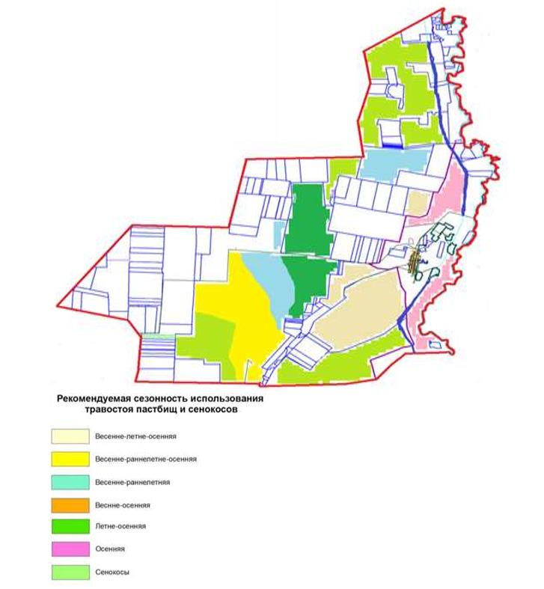

Приложение 4
к Плану по управлению
пастбищами и их использованию
по сельскому округу Егінді
на 2024-2025 годы
Схема доступа пастбищепользователей к водоисточникам (озерам, рекам, прудам, копаням, оросительным или обводнительным каналам, трубчатым или шахтным колодцам), составленная согласно норме потребления воды

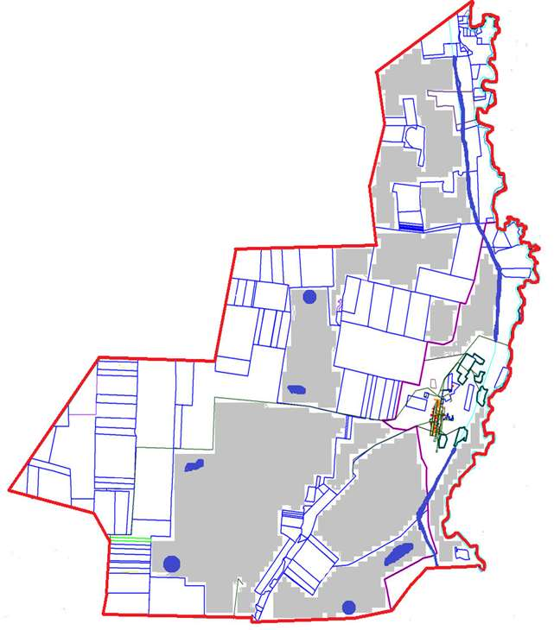

Приложение 5
к Плану по управлению
пастбищами и их использованию
по сельскому округу Егінді
на 2024-2025 годы
Схема перераспределения пастбищ для размещения поголовья сельскохозяйственных животных физических и (или) юридических лиц, у которых отсутствуют пастбища, и перемещения его на предоставляемые пастбища

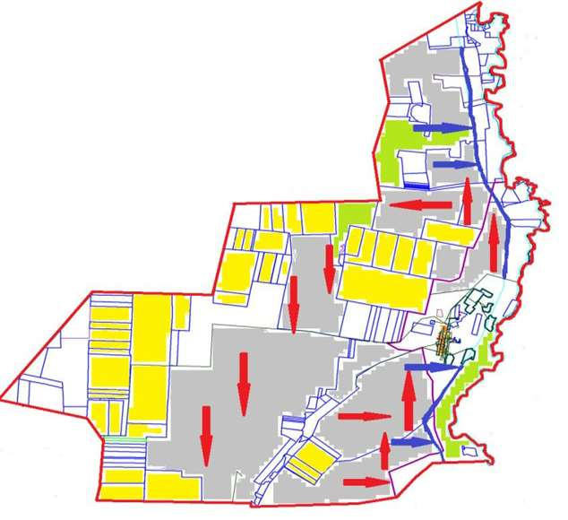

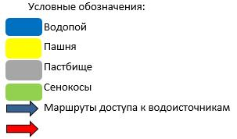

Приложение 6
к Плану по управлению
пастбищами и их использованию
по сельскому округу Егінді
на 2024-2025 годы
Схема размещения поголовья сельскохозяйственных животных на отгонных пастбищах физических и (или) юридических лиц, не обеспеченных пастбищами, расположенными при сельском округе Егінді

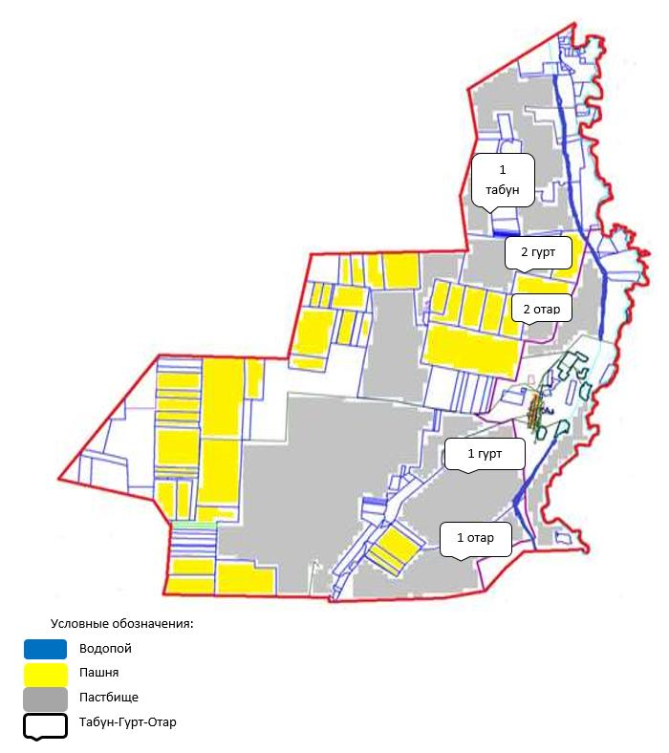

Приложение 7
к Плану по управлению
пастбищами и их использованию
по сельскому округу Егінді
на 2024-2025 годы
Календарный график по использованию пастбищ, устанавливающий сезонные маршруты выпаса и передвижения сельскохозяйственных животных
№ | Наименование сельского округа | Количество загонов в 2024 году |  |  |  | Количество загонов в 2025 году
 |  | 1 | 2 | 3 | 4 | 1 | 2 | 3 | 4
1 | Егінді | ВЛС | ЛС | ОЗ | ЛОС | ВЛС | ЛС | ЛОС | ОЗ
Примечание: расшифровка аббревиатур:
ВЛС – весенне-летний сезон;
ЛОС – летне-осенний сезон;
ЛС – летний сезон;
ОЗ – отдыхающий загон.
Приложение 12
к решению Нуринского
районного маслихата
от "27" июня 2023 года № 31
План по управлению пастбищами и их использованию Каракоинского сельского округа на 2024-2025 годы
По административно-территориальному делению в Каракоинском сельском округе имеются 2 сельских населенных пункта (с. Жанбобек, с. Акколка).
Общая площадь земель сельского округа 346 570 гектар, из них, пашня – 3 460 га, пастбищные земли – 330 107гектар,сенокос – 1 825гектар, другие категории – 11 178гектар.
По категориям земли подразделяются на:
земли сельскохозяйственного назначения – 138 772 гектар;
земли населенных пунктов – 27 036 гектар;
отгонные пастбища населения -1800 гектар;
земли запаса – 180 762гектар.
На 1 мая 2023 года в Каракоинском сельском округе насчитывается (личное подворье населения, крестьянские хозяйства, юридические лица) крупного рогатого скота 7063 голов, из них маточное поголовье 3130голов, мелкого рогатого скота 16229 голов, 4549 голов лошадей. . (Нормы потребления воды сельскохозяйственными животными КРС- 55 л. на голову в сутки, МРС-8 л. на голову в сутки, Лошади -50 л. на голову в сутки). КРС- 388 465 литров в сутки, МРС- 129 832 литров воды в сутки, лошади- 363 920 литров воды в сутки.
Из-них:
Поголовье юридических лиц, крестьянских и фермерских хозяйствах Каракоинского сельского округа составляет: крупного рогатого скота 5581 голов, мелкого рогатого скота 12559 голов, лошадей3005 голов.
Площадь пастбищ и сенокосов юридических лиц, крестьянских и фермерских хозяйств составляет 307 333 гектар, нагрузка на пастбища 44,0%.
(КРС: 7 063 голов*10,5 га=74 161,5 га; МРС: 12 559 *2,0 га=25 118 га; лошади: 3 005 голов*12 га= 36 060 га. 74 161,5 га+25 118 га+36 060 га=135 339,5 га.)
В черте населенных пунктов числится 24599гектар пастбищ.
В Каракоинском сельском округе сервитуты для прогона скота не установлены.
На основании вышеизложенного, согласно статьи 15 Закона Республики Казахстан "О пастбищах" для нужд местного населения по содержанию маточного (дойного) поголовья сельскохозяйственных животных при имеющихся пастбищных угодьях населенных пунктов в размере 24599 гектар, потребность составляет 5 931 гектар, при норме нагрузки 10,5 гектар/голов. (КРС маточного поголовья 659 голов*10,5 га=5 931 га).
Имеется потребность пастбищных угодий по выпасу всего сельскохозяйственных животных местного населения в размере 37 578,0 гектар, при норме нагрузки на голову крупно рогатого скота – 10,5 гектар/на 1 голову, мелко рогатого скота – 2,0 гектар/ на 1 голову, лошадей – 12 гектар/ на 1 голову.
Потребность, из-них:
с. Жанбобек
крупно рогатого скота 1 233 голов * 10,5 гектар/на 1 голову = 12 946,5 гектар;
для мелко рогатого скота –3 070 голов * 2,0 гектар/на 1 голову = 6 140 гектар;
для лошадей –1393 голов * 12 гектар/на 1 голову = 16 716 гектар.
12 946,5 +6 140 +16 716 =35 802,5 гектар.
с. Акколка
крупно рогатого скота 249 голов * 10,5 гектар/на 1 голову = 2 614,5 гектар;
для мелко рогатого скота - 600 голов * 2,0 гектар/на 1 голову = 1 200 гектар;
для лошадей –151 голов * 12 гектар/на 1 голову = 1 812 гектар.
2 614,5 +1 200 +1 812 =5 626,5 гектар.
Обеспеченность в пастбищах для выпаса с/х животных населения составляет 110,2%.
Приложение 1
к Плану по управлению
пастбищами и их использованию
по сельскому округу Каракоин
на 2024-2025 годы
Схема (карта) расположения пастбищ на территории сельского округа Каракоин в разрезе категорий земель, собственников земельных участков и землепользователей на основании правоустанавливающих документов

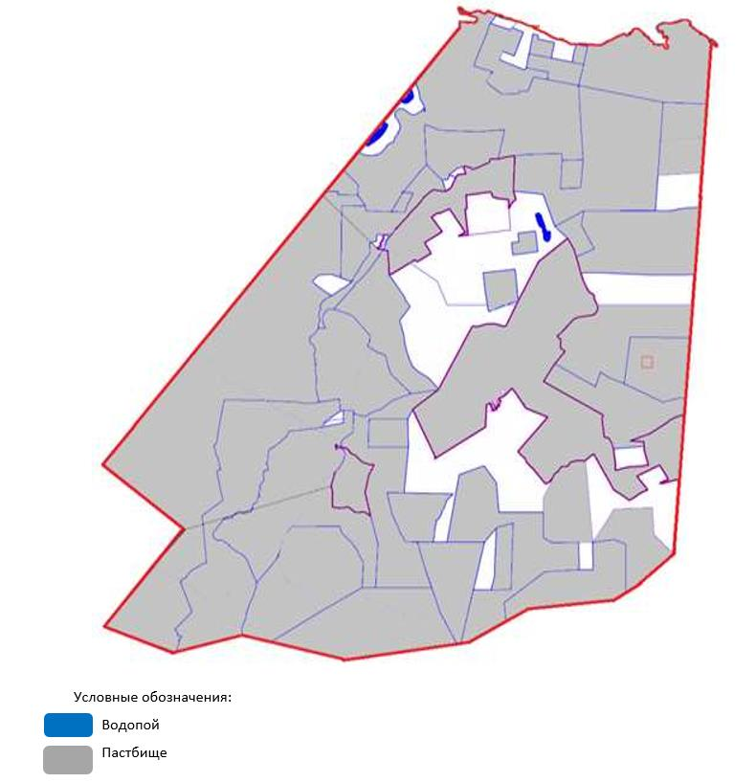

Таблица-1. Сведения по распределению пастбищ для размещения маточного (дойного)поголовья крупно рогатого скота по Каракоинскому сельскому округу
№ | Населенный пункт | Площадь пастбищ, (гектар) | Наличие дойных коров (голов) | Норма потребности пастбищ на 1 голову, (гектар) | Потребность пастбищ, (гектар) | Не обеспечено пастбищами (гектар) | Обеспеченность потребности, % | Излишки, (гектар)
1 | Жанбобек | 22 999 | 544 | 10,5 | 5 712 |  | 35 | 17 287
2 | Акколка | 1 600 | 115 | 10,5 | 1 207,5 |  | 108 | 392,5
 | Итого |  |  |  |  |  |  | 17 679,5
Примечание: Недостающее количество пастбищных угодий для дойных коров обеспечивается за счет пастьбы на землях хозяйств, согласно меморандума. В дальнейшем в соответствии со статьей 49-2 Земельного Кодекса РК в целях удовлетворения нужд населения по содержанию их личного подворья будут зарезервированы необходимые площади пастбищ.
Таблица-2. Сведения о потребности населения в пастбищах для размещения сельскохозяйственных животных по Каракоинскому с/о
№ | Населенный пункт | Наличие скота по видам, (голов) |  |  | Норма потребности пастбищ на 1 голову, (гектар) |  |  | Потребность пастбищ, (гектар)
 |  | Крупно рогатый скот | Мелко рогатый скот | Лошади | Крупно рогатый скот | Мелко рогатый скот | Лошади | Крупно рогатый скот | Мелко рогатый скот | Лошади | Итого, гектар
1 | Жанбобек | 1 233 | 3 070 | 1 393 | 10,5 | 2,0 | 12 | 12 946,5 | 6 140 | 16 716 | 35 802,5
2 | Акколка | 249 | 600 | 151 | 10,5 | 2,0 | 12 | 2 614,5 | 1200 | 1 812 | 8 626,5
 | Итого |  |  |  |  |  |  |  |  |  | 44 429
Приложение 2
к Плану по управлению
пастбищами и их использованию
по сельскому округу Каракоин
на 2024-2025 годы
Приемлемая схема пастбищеоборотов для Каракинскогосельского округа
Годы | Загон 1 | Загон 2 | Загон 3 | Загон 4
2024 | Весенне-летний сезон 1 | Летний сезон 2 | Осенний сезон 3 | Отдыхающий загон 4
2025 | Отдыхающий загон 4 | Весенне-летний сезон 1 | Летний сезон 2 | Осениий сезон 3
Примечание: 1, 2, 3, 4 – очередность использования загонов в году.
Приложение 3
к Плану по управлению
пастбищами и их использованию
по сельскому округу Каракоин
на 2024-2025 годы
Карта с обозначением внешних и внутренних границ и площадей пастбищ,в том числе сезонных, объектов пастбищной инфраструктуры

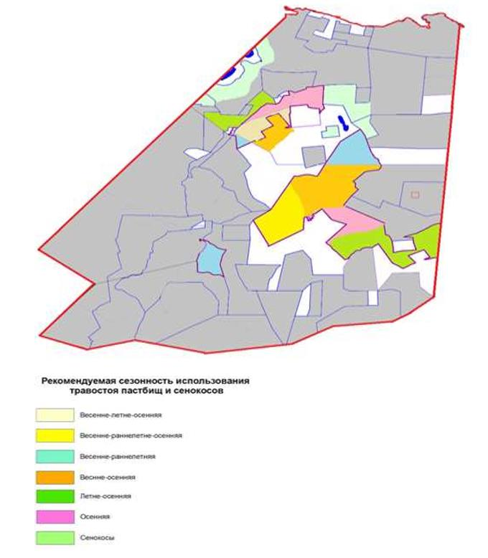

Приложение 4
к Плану по управлению
пастбищами и их использованию
по сельскому округу Каракоин
на 2024-2025 годы
Схема доступа пастбищепользователей к водоисточникам (озерам, рекам, прудам, копаням, оросительным или обводнительным каналам, трубчатым или шахтным колодцам), составленная согласно норме потребления воды

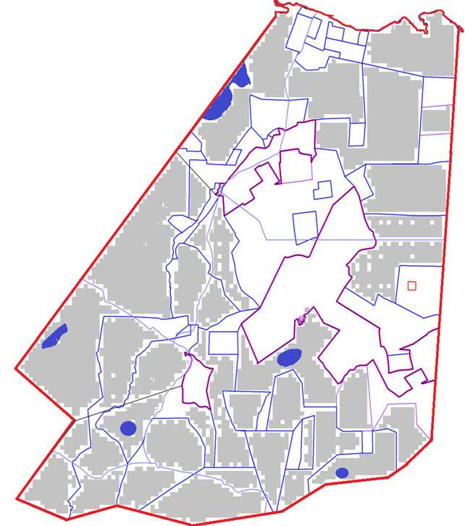

Приложение 5
к Плану по управлению
пастбищами и их использованию
по сельскому округу Каракоин
на 2024-2025 годы
Схема перераспределения пастбищ для размещения поголовья сельскохозяйственных животных физических и (или) юридических лиц, у которых отсутствуют пастбища, и перемещения его на предоставляемые пастбища

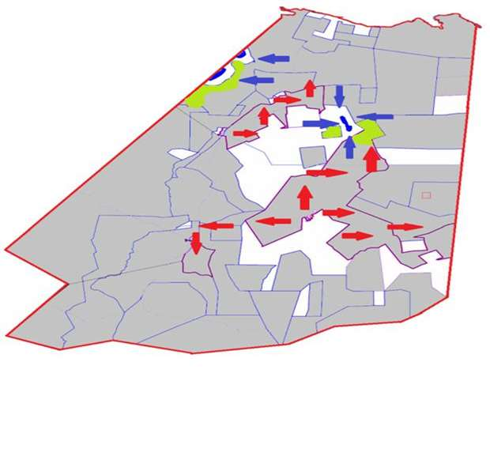

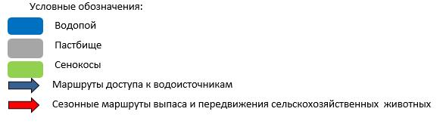

Приложение 6
к Плану по управлению
пастбищами и их использованию
по сельскому округу Каракоин
на 2024-2025 годы
Схема размещения поголовья сельскохозяйственных животных на отгонных пастбищах физических и (или) юридических лиц, не обеспеченных пастбищами, расположенными при Каракоинском сельском округе

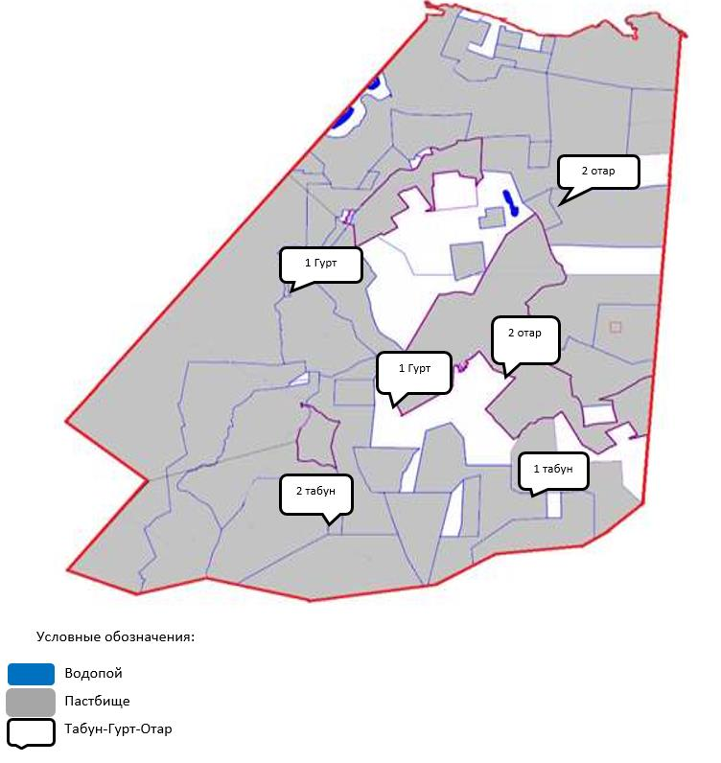

Приложение 7
к Плану по управлению
пастбищами и их использованию
по сельскому округу Каракоин
на 2024-2025 годы
Календарный график по использованию пастбищ, устанавливающий сезонные маршруты выпаса и передвижения сельскохозяйственных животных
№ | Наименование сельского округа | Количество загонов в 2024 году |  |  |  | Количество загонов в 2025 году
 |  | 1 | 2 | 3 | 4 | 1 | 2 | 3 | 4
1 | Жанбобек | ВЛС | ЛС | ОЗ | ЛОС | ВЛС | ЛС | ЛОС | ОЗ
2 | Акколка | ВЛС | ЛС | ОЗ | ЛОС | ВЛС | ЛС | ЛОС | ОЗ
Примечание: расшифровка аббревиатур:
ВЛС – весенне-летний сезон;
ЛОС – летне-осенний сезон;
ЛС – летний сезон;
ОЗ – отдыхающий загон.
Приложение 13
к решению Нуринского
районного маслихата
от "27" июня 2023 года № 31
План по управлению пастбищами и их использованию на территории земель Корганжарского сельского округа на 2024-2025 годы
Общая площадь земель Корганжарского сельского округа 45 053 гектар, из них пашни – 12 223 га, пастбищные земли – 30 742 гектар, сенокос – 1 178 гектар, другие категории – 910 гектар.
По категориям земли подразделяются на:
земли сельскохозяйственного назначения – 14 259 гектар;
земли населенных пунктов – 5 902 гектар;
отгонные пастбища населения -15 600 гектар;
земли запаса – 24 892 гектар
На 1 мая 2023 года в Корганжарском сельском округе насчитывается (личное подворье населения, крестьянские хозяйства, юридические лица) крупного рогатого скота 2 384 голов, из них маточное поголовье 1 144 голов, мелкого рогатого скота 1 967 голов, 852 голов лошадей. (Нормы потребления воды сельскохозяйственными животными КРС- 55 л. на голову в сутки, МРС-8 л. на голову в сутки, Лошади -50 л. на голову в сутки). КРС- 131 120 литров в сутки, МРС- 28 320 15 736 литров воды в сутки, лошади- 42 600 литров воды в сутки.
Поголовье юридических лиц, крестьянских и фермерских хозяйствах Корганжарского сельского округа составляет: крупного рогатого скота 723 головы, мелкого рогатого скота 74 голов, 106 голов лошадей.
Площадь пастбищ и сенокосов юридических лиц, крестьянских и фермерских хозяйств составляет 5 730 гектар, нагрузка на пастбища 135,8 %. (КРС: 723 голов*9 га=6 507 га, МРС:74 голов*1,8 га=133,2 га, лошади:106 голов*10,8 га=1 144,8 га. Всего: 7 785 га.).
Для обеспечения сельскохозяйственных животных по Корганжарскому сельскому округу имеются всего 19 618,0 гектар пастбищных угодий. В черте населенных пунктов числится 4 018 гектар пастбищ.
В Корганжарском сельском округе сервитуты для прогона скота не установлены.
На основании вышеизложенного, согласно статьи 15 Закона Республики Казахстан "О пастбищах" для нужд местного населения по содержанию маточного (дойного) поголовья сельскохозяйственных животных при имеющихся пастбищных угодьях населенных пунктов в размере 4 018 гектар, потребность составляет 6 273 гектар, при норме нагрузки 9 гектар/голов. (КРС маточного поголовья 697 голов*9 га=6 273 га).
Организован 3 гурта отгонного пастбища на 450 голов КРС (молодняк, бычки) и 1 табун на 550 голов лошадей на землях запаса и крестьянских хозяйств.
Имеется потребность пастбищных угодий по выпасу всего сельскохозяйственных животных местного населения в размере 27 665,0 гектар, при норме нагрузки на голову крупно рогатого скота – 9 гектар/на 1 голов, мелко рогатого скота – 1,8 гектар/ на 1 голову, лошадей – 10,8 гектар/ на 1 голову.
Потребность:
крупно рогатого скота 1 211 голов * 9 гектар/на 1 голову = 10 899 гектар;
для мелко рогатого скота – 1 893 голов * 1,8 гектар/на 1 голову = 3 407,4 гектар;
для лошадей - 196 голов * 10,8 гектар/на 1 голову = 2 116,8 гектар.
10 899 +3 407,4 +2 116,8 =16 423,2 гектар.
Обеспеченность в пастбищах для выпаса с/х животных населения составляет 70,9%.
Недостающее количество пастбищных угодий для выпаса сельскохозяйственных животных личных подворий обеспечивается за счет пастьбы на землях крестьянских хозяйств, согласно меморандума.
В дальнейшем в соответствии со статьей 49-2 Земельного Кодекса РК в целях удовлетворения нужд населения по содержанию их личного подворья будут зарезервированы необходимые площади пастбищ (4 участка).
Приложение 1
к Плану по управлению
пастбищами и их использованию
по Корганжарскому сельскому округу
на 2024-2025 годы
Схема (карта) расположения пастбищ на территории Корганжарского сельского округа в разрезе категорий земель, собственников земельных участков и землепользователей на основании правоустанавливающих документов

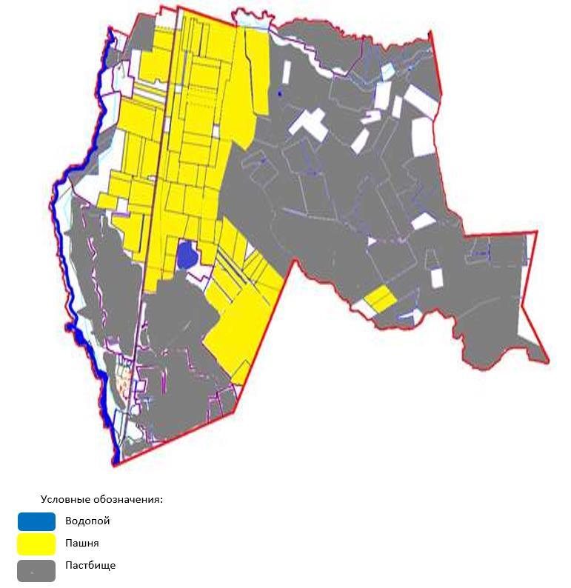

Таблица-1. Сведения по распределению пастбищ для размещения маточного (дойного) поголовья крупно рогатого скота по Корганжарскому сельскому округу
№ | Населенный пункт | Площадь пастбищ, (гектар) | Наличие дойных коров (голов) | Норма потребности пастбищ на 1 голову, (гектар) | Потребность пастбищ, (гектар) | Не обеспечено пастбищами (гектар) | Обеспеченность потребности, % | Излишки, (гектар)
1 | К. Мынбаева | 4 018 | 697 | 9 | 3616,2 | 401,8 | 48
 | Итого
Примечание: Недостающее количество пастбищных угодий для дойных коров обеспечивается за счет пастьбы на землях хозяйств, согласно меморандума. В дальнейшем в соответствии со статьей 49-2 Земельного Кодекса РК в целях удовлетворения нужд населения по содержанию их личного подворья будут зарезервированы необходимые площади пастбищ.
Таблица-2. Сведения о потребности населения в пастбищах для размещения сельскохозяйственных животных по с/о Корганжар
№ | Населенный пункт | Наличие скота по видам, (голов) |  |  | Норма потребности пастбищ на 1 голову, (гектар) |  |  | Потребность пастбищ, (гектар)
 |  | Крупно рогатый скот | Мелко рогатый скот | Лошади | Крупно рогатый скот | Мелко рогатый скот | Лошади | Крупно рогатый скот | Мелко рогатый скот | Лошади | Итого, гектар
1 | К. Мынбаева | 1 211 | 1 893 | 196 | 12 | 2,5 | 15 | 14 532 | 4 733 | 2 940 | 22 205
 | Итого |  |  |  |  |  |  |  |  |  | 22 205
Приложение 2
к Плану по управлению
пастбищами и их использованию
по Корганжарскому сельскому округу
на 2024-2025 годы
Приемлемая схема пастбищеоборотов для Корганжарского сельского округа
Годы | Загон 1 | Загон 2 | Загон 3 | Загон 4
2024 | Весенне-летний сезон 1 | Летний сезон 2 | Осенний сезон 3 | Отдыхающий загон 4
2025 | Отдыхающий загон 4 | Весенне-летний сезон 1 | Летний сезон 2 | Осениий сезон 3
Примечание: 1, 2, 3, 4 – очередность использования загонов в году.
Приложение 3
к Плану по управлению
пастбищами и их использованию
по Корганжарскому сельскому округу
на 2024-2025 годы
Карта с обозначением внешних и внутренних границ и площадей пастбищ, в том числе сезонных, объектов пастбищной инфраструктуры

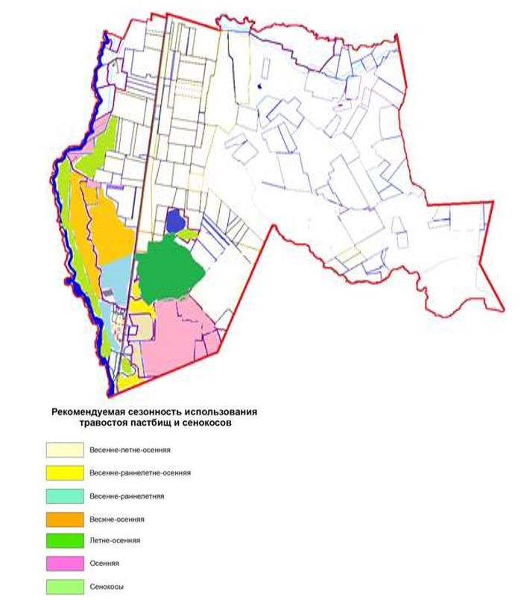

Приложение 4
к Плану по управлению
пастбищами и их использованию
по Корганжарскому сельскому округу
на 2024-2025 годы
Схема доступа пастбищепользователей к водоисточникам (озерам, рекам, прудам, копаням, оросительным или обводнительным каналам, трубчатым или шахтным колодцам), составленная согласно норме потребления воды

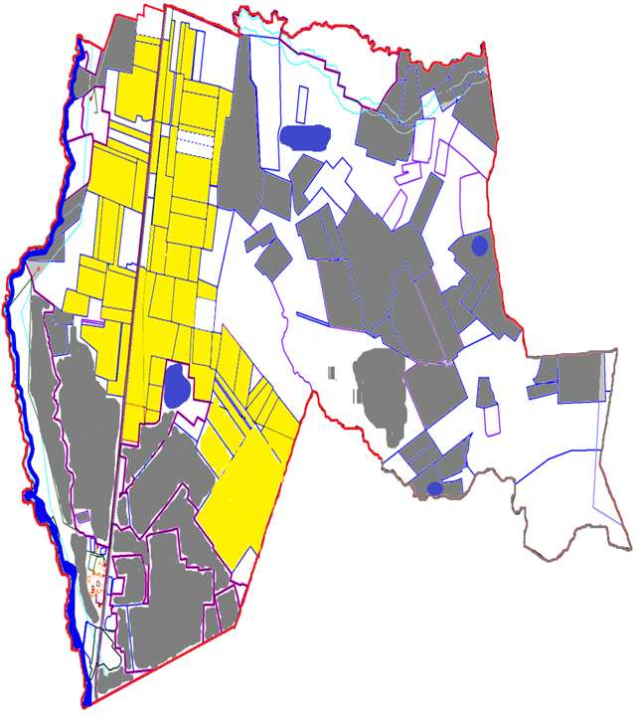

Приложение 5
к Плану по управлению
пастбищами и их использованию
по Корганжарскому сельскому округу
на 2024-2025 годы
Схема перераспределения пастбищ для размещения поголовья сельскохозяйственных животных физических и (или) юридических лиц, у которых отсутствуют пастбища, и перемещения его на предоставляемые пастбища

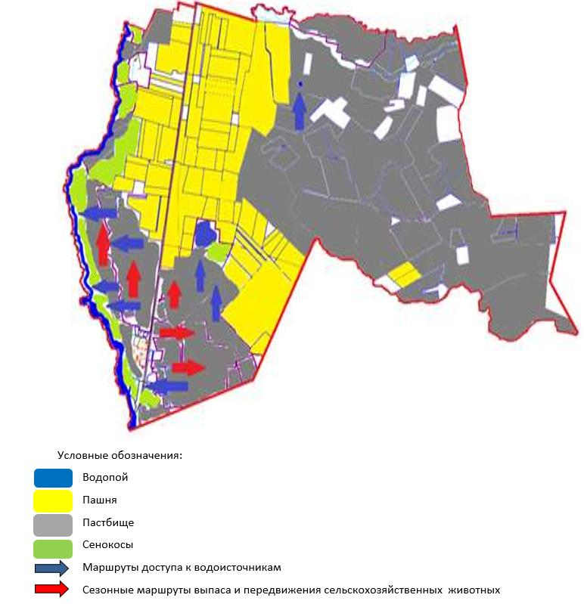

Приложение 6
к Плану по управлению
пастбищами и их использованию
по Корганжарскому сельскому округу
на 2024-2025 годы
Схема размещения поголовья сельскохозяйственных животных на отгонных пастбищах физических и (или) юридических лиц, не обеспеченных пастбищами, расположенными при Корганжарском сельском округе

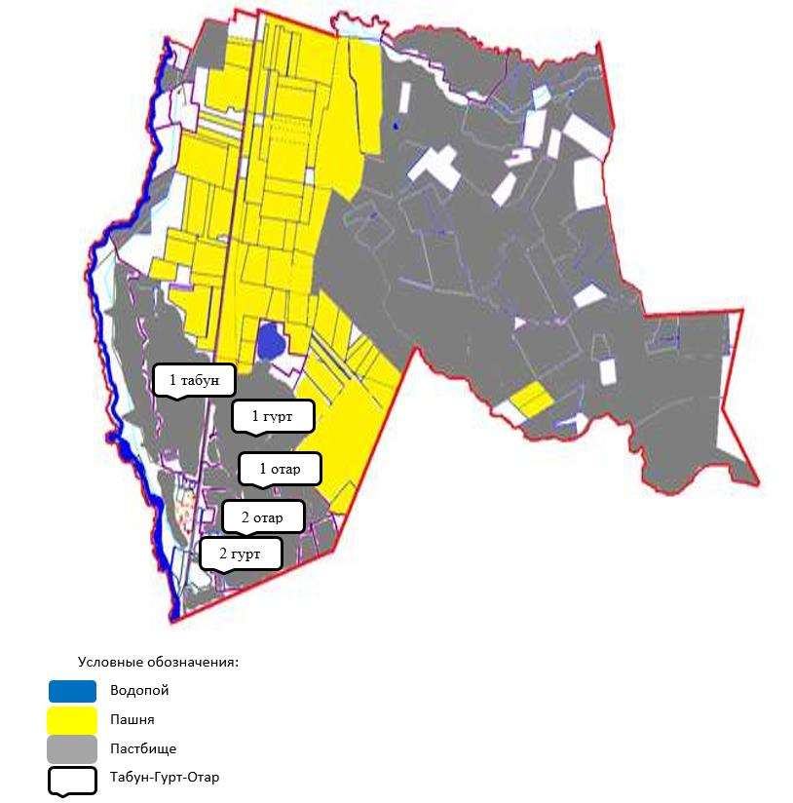

Приложение 7
к Плану по управлению
пастбищами и их использованию
по Корганжарскому сельскому округу
на 2024-2025 годы
Календарный график по использованию пастбищ, устанавливающий сезонные маршруты выпаса и передвижения сельскохозяйственных животных
№ | Наименование сельского округа | Количество загонов в 2024 году |  |  |  | Количество загонов в 2025 году
 |  | 1 | 2 | 3 | 4 | 1 | 2 | 3 | 4
1 | К. Мынбаева | ВЛС | ЛС | ОЗ | ЛОС | ВЛС | ЛС | ЛОС | ОЗ
Примечание: расшифровка аббревиатур:
ВЛС – весенне-летний сезон;
ЛОС – летне-осенний сезон;
ЛС – летний сезон;
ОЗ – отдыхающий загон.
Приложение 14
к решению Нуринского
районного маслихата
от "27" июня 2023 года № 31
План по управлению пастбищами и их использованию Куланутпеского сельского округа на 2024-2025 годы
По административно-территориальному делению в Куланутпеском сельском округе имеются 3 сельских населенных пункта (с. Куланотпес, с. Ныгман и с. Актубек).
Общая площадь земель сельского округа 144 017 гектар, из них, пастбищные земли – 134 223 гектар, сенокос – 6 094 гектар, другие категории – 3 700 гектар.
По категориям земли подразделяются на:
земли сельскохозяйственного назначения – 74 819 гектар;
земли населенных пунктов – 30 801 гектар;
отгонные пастбища населения-8 900 гектар;
земли запаса – 38 397 гектар.
На 1 мая 2023 года в Куланутпеском сельском округе насчитывается (личное подворье населения, крестьянские хозяйства, юридические лица) крупного рогатого скота 4 023 голов, из них маточное поголовье 1 914 голов, мелкого рогатого скота 7 200 голов, 3 679 голов лошадей. (Нормы потребления воды сельскохозяйственными животными КРС- 55 л. на голову в сутки, МРС-8 л. на голову в сутки, Лошади -50 л. на голову в сутки). КРС- 221 265 литров в сутки, МРС- 57 600 литров воды в сутки, лошади- 183 950 литров воды в сутки.
Поголовье юридических лиц, крестьянских и фермерских хозяйствах Куланутпеского сельского округа составляет: крупного рогатого скота 2 131 голов, мелкого рогатого скота 3 200 голов, лошадей 1 686 голов.
Площадь пастбищ и сенокосов юридических лиц, крестьянских и фермерских хозяйств составляет 72 735 гектар, нагрузка на пастбища 101 %.
(КРС: 2 131 голов*10,5 га=22 375,5 га; МРС: 3 200 га*2,0 га=6 400 га; лошади: 1 686 голов*12 га= 20 232 га. 22 375,5 га+6 400 га+20 232 га=29 007,5 га.)
В черте населенных пунктов числится 29 185 гектар пастбищ.
В Куланутпеском сельском округе сервитуты для прогона скота не установлены.
На основании вышеизложенного, согласно статьи 15 Закона Республики Казахстан "О пастбищах" для нужд местного населения по содержанию маточного (дойного) поголовья сельскохозяйственных животных при имеющихся пастбищных 12 600 гектар, при норме нагрузки 10,5 гектар/голов. (КРС маточного поголовья 840 голов*10,5 га=8 820 га).
Имеется потребность пастбищных угодий по выпасу всего сельскохозяйственных животных местного населения в размере 33 438,3 гектар, при норме нагрузки на голову крупно рогатого скота – 10,5 гектар/на 1 голову, мелко рогатого скота – 2,0 гектар/ на 1 голову, лошадей – 12 гектар/ на 1 голову.
Потребность, из-них:
с. Куланутпес
крупно рогатого скота 1 224 голов * 10,5 гектар/на 1 голову = 12 852 гектар;
для мелко рогатого скота 3 376 голов * 2,0 гектар/на 1 голову = 6752 гектар;
для лошадей – 1 445 голов * 12 гектар/на 1 голову = 17 340 гектар.
12 852 +6752 +17 340 =36 944 гектар.
с. Актубек
крупно рогатого скота 404 голов * 10,5 гектар/на 1 голову = 4 242 гектар;
для мелко рогатого скота - 412 голов * 2,0 гектар/на 1 голову = 824 гектар;
для лошадей – 211 голов * 12 гектар/на 1 голову = 2 532 гектар.
4 242 +824+2 532 =7 598 гектар.
с. Ныгман
крупно рогатого скота 264 голов * 10,5 гектар/на 1 голову = 2 772 гектар;
для мелко рогатого скота - 201 голов * 2,0 гектар/на 1 голову = 402 гектар;
для лошадей – 337 голов * 12 гектар/на 1 голову = 4 044 гектар.
2 772 +402+4 044 =7 218 гектар.
Обеспеченность в пастбищах для выпаса с/х животных населения составляет 154,8%.
Недостающее количество пастбищных угодий для выпаса сельскохозяйственных животных личных подворий обеспечивается за счет пастьбы на землях хозяйств, согласно меморандума. В дальнейшем в соответствии со статьей 49-2 Земельного Кодекса РК в целях удовлетворения нужд населения по содержанию их личного подворья будут зарезервированы необходимые площади пастбищ.
Приложение 1
к Плану по управлению
пастбищами и их использованию
по сельскому округу Куланутпес
на 202-2025 годы
Схема (карта) расположения пастбищ на территории сельского округа Куланутпес в разрезе категорий земель, собственников земельных участков и землепользователей на основании правоустанавливающих документов

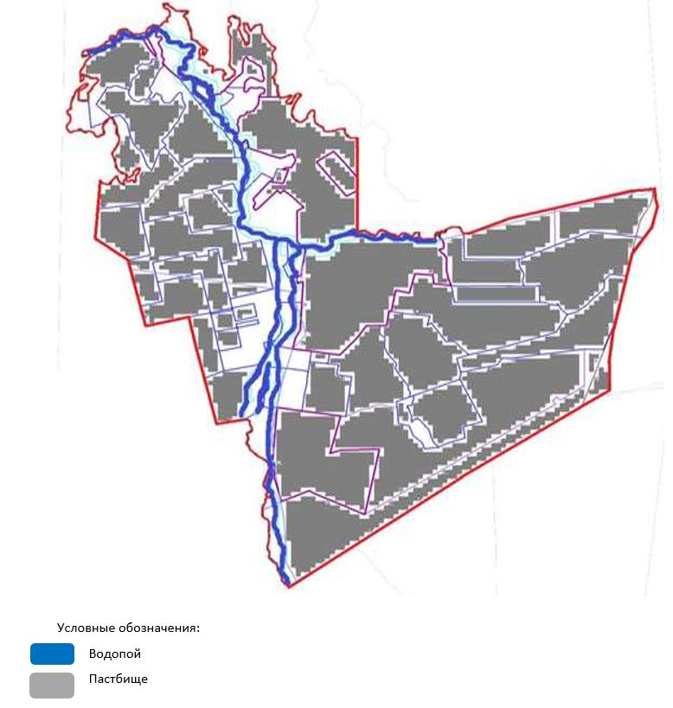

Таблица-1. Сведения по распределению пастбищ для размещения маточного (дойного) поголовья крупно рогатого скота по Куланутпескому сельскому округу
№ | Населенный пункт | Площадь пастбищ, (гектар) | Наличие дойных коров (голов) | Норма потребности пастбищ на 1 голову, (гектар) | Потребность пастбищ, (гектар) | Не обеспечено пастбищами (гектар) | Обеспеченность потребности, % | Излишки, (гектар)
1 | Куланутпес | 16 829 | 469 | 10,5 | 4 924,5 |  | 239 | 11 904,5
2 | Актубек | 7 806 | 199 | 10,5 | 2089,5 |  | 262 | 5 716,5
3 | Ныгман | 4 550 | 172 | 10,5 | 1806 |  | 176 | 2 744
 | Итого |  |  |  | 8 820 | 0 |  | 20 365
Примечание: Недостающее количество пастбищных угодий для дойных коров обеспечивается за счет пастьбы на землях хозяйств, согласно меморандума. В дальнейшем в соответствии со статьей 49-2 Земельного Кодекса РК в целях удовлетворения нужд населения по содержанию их личного подворья будут зарезервированы необходимые площади пастбищ.
Таблица-2. Сведения о потребности населения в пастбищах для размещения сельскохозяйственных животных по Куланутпескому с/о
№ | Населенный пункт | Наличие скота по видам, (голов) |  |  | Норма потребности пастбищ на 1 голову, (гектар) |  |  | Потребность пастбищ, (гектар)
 |  | Крупно рогатый скот | Мелко рогатый скот | Лошади | Крупно рогатый скот | Мелко рогатый скот | Лошади | Крупно рогатый скот | Мелко рогатый скот | Лошади | Итого, гектар
1 | Куланутпес | 1 224 | 3 376 | 1 445 | 10,5 | 2,0 | 12 | 12 852 | 6 752 | 17 340 | 36 944
2 | Актубек | 404 | 412 | 211 | 10,5 | 2,0 | 12 | 4 242 | 824 | 2 532 | 7 598
3 | Ныгман | 264 | 201 | 337 | 10,5 | 2,0 | 12 | 2 772 | 402 | 4 044 | 7 218
 | Итого | 1892 | 3 989 | 1993 |  |  |  | 19 866 | 7978 | 23 916 | 51760
Приложение 2
к Плану по управлению
пастбищами и их использованию
по Куланутпескому сельскому округу
на 2024-2025 годы
Приемлемая схема пастбищеоборотов для Куланутпеского сельского округа
Годы | Загон 1 | Загон 2 | Загон 3 | Загон 4
2024 | Весенне-летний сезон 1 | Летний сезон 2 | Осенний сезон 3 | Отдыхающий загон 4
2025 | Отдыхающий загон 4 | Весенне-летний сезон 1 | Летний сезон 2 | Осениий сезон 3
Примечание: 1, 2, 3, 4 – очередность использования загонов в году.
Приложение 3
к Плану по управлению
пастбищами и их использованию
по Куланутпескому сельскому округу
на 2024-2025 годы
Карта с обозначением внешних и внутренних границ и площадей пастбищ, в том числе сезонных, объектов пастбищной инфраструктуры

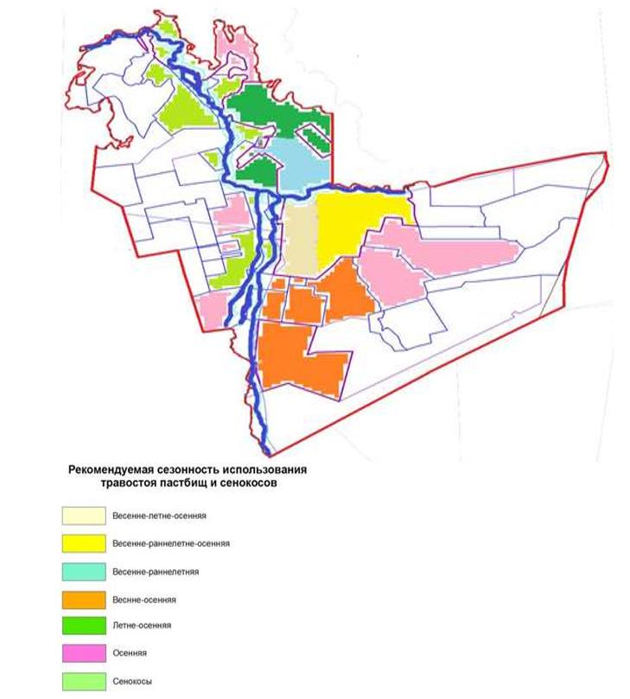

Приложение 4
к Плану по управлению
пастбищами и их использованию
по Куланутпескому сельскому округу
на 2042-2025 годы
Схема доступа пастбищепользователей к водоисточникам (озерам, рекам, прудам, копаням, оросительным или обводнительным каналам, трубчатым или шахтным колодцам), составленная согласно норме потребления воды

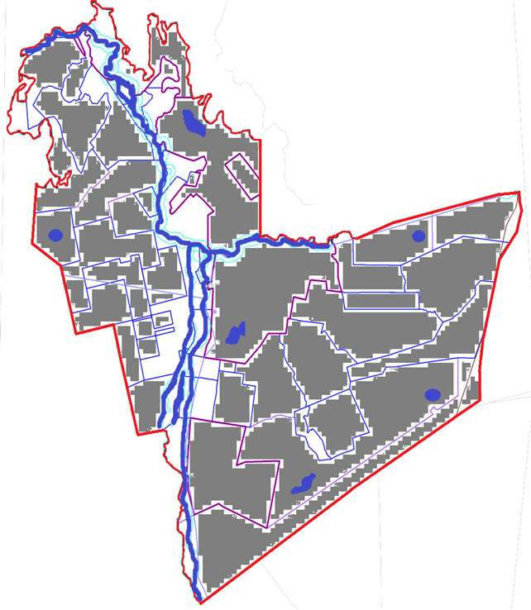

Приложение 5
к Плану по управлению
пастбищами и их использованию
по Куланутпескому сельскому округу
на 2024-2025 годы
Схема перераспределения пастбищ для размещения поголовья сельскохозяйственных животных физических и (или) юридических лиц, у которых отсутствуют пастбища, и перемещения его на предоставляемые пастбища

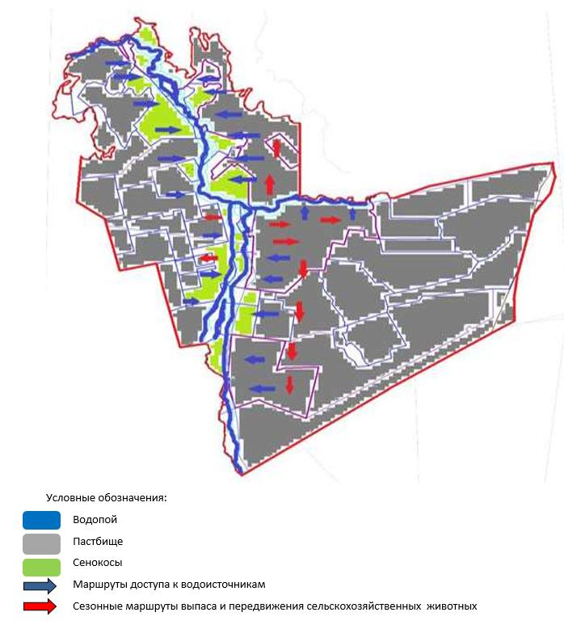

Приложение 6
к Плану по управлению
пастбищами и их использованию
по Куланутпескому сельскому округу
на 2024-2025 годы
Схема размещения поголовья сельскохозяйственных животных на отгонных пастбищах физических и (или) юридических лиц, не обеспеченных пастбищами, расположенными при Куланутпеском сельском округе

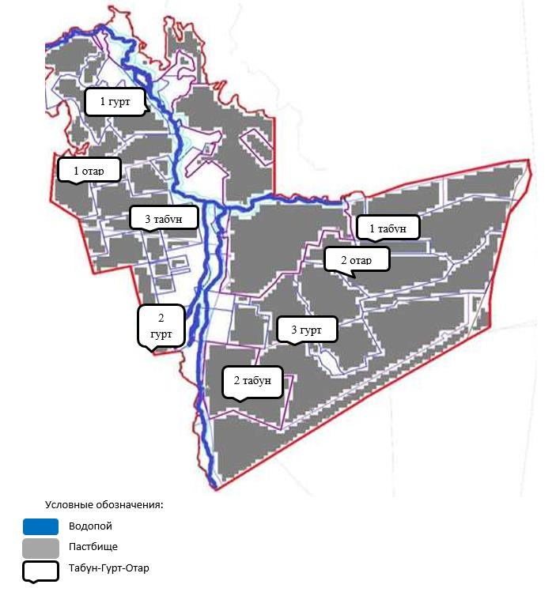

Приложение 7
к Плану по управлению
пастбищами и их использованию
по Куланутпескому сельскому округу
на 2024-2025 годы
Календарный график по использованию пастбищ, устанавливающий сезонные маршруты выпаса и передвижения сельскохозяйственных животных
№ | Наименование сельского округа | Количество загонов в 2024 году |  |  |  | Количество загонов в 2025 году
 |  | 1 | 2 | 3 | 4 | 1 | 2 | 3 | 4
1 | Куланутпес | ВЛС | ЛС | ОЗ | ЛОС | ВЛС | ЛС | ЛОС | ОЗ
2 | Актубек | ВЛС | ЛС | ОЗ | ЛОС | ВЛС | ЛС | ЛОС | ОЗ
3 | Ныгман | ВЛС | ЛС | ОЗ | ЛОС | ВЛС | ЛС | ЛОС | ОЗ
Примечание: расшифровка аббревиатур:
ВЛС – весенне-летний сезон;
ЛОС – летне-осенний сезон;
ЛС – летний сезон;
ОЗ – отдыхающий загон.
Приложение 15
к решению Нуринского
районного маслихата
от "27" июня 2023 года № 31
План по управлению пастбищами и их использованию земель Кызылталского сельского округа на 2024-2025 годы
По административно-территориальному делению в Кызылтальском сельском округе имеются 2 сельских населенных пункта (с. Кертінді, с. Алгабас).
Общая площадь земель сельского округа 71 400 гектар, из них пашни – 22 474 га, пастбищные земли – 46 461 гектар, сенокос – 748 гектар, другие категории – 1 717 гектар.
По категориям земли подразделяются на:
земли сельскохозяйственного назначения – 42 420 гектар;
земли населенных пунктов – 10 280 гектар;
отгонные пастбища- 16500 гектар;
земли запаса – 18 700 гектар.
На 1 мая 2023 года в Кызылталском сельском округе насчитывается (личное подворье населения, крестьянские хозяйства, юридические лица) крупного рогатого скота 2 998 голов, из них маточное поголовье 1 372 голов, мелкого рогатого скота 3 010 голов, 2 102 голов лошадей. (Нормы потребления воды сельскохозяйственными животными КРС- 55 л. на голову в сутки, МРС-8 л. на голову в сутки, Лошади -50 л. на голову в сутки). КРС- 164 890 литров в сутки, МРС- 24 080 литров воды в сутки, лошади- 105 100литров воды в сутки.
Из-них:
в селе Кертинди:
крупного рогатого скота 1 715 головы, из них маточное поголовье 829 голов, мелкого рогатого скота 2 642 голов, 1 450 голов лошадей.
в селе Алгабас:
крупного рогатого скота 1 262 головы, из них маточное поголовье 531 голов, мелкого рогатого скота 368 голов, 562 голов лошадей. Площадь пастбищ составляет 2 308 гектар.
Поголовье юридических лиц, крестьянских и фермерских хозяйствах Кызылталского сельского округа составляет: крупного рогатого скота 1 260 головы, мелкого рогатого скота 844 голов, 739 голов лошадей.
Площадь пастбищ и сенокосов юридических лиц, крестьянских и фермерских хозяйств составляет 22 235 гектар, нагрузка на пастбища 128%. (КРС:1 260 голов*9 га=11340 га, МРС 844 голов*1,8 га=1519,2 га, лошади 739 голов*10,8 га=7981,1 га. Всего: 11340 га+1519,2га+7981,1 =20 840,3 га).
Для обеспечения нехватки пастбищных угодий для выпаса сельскохозяйственных животных сельхозформирований в соответствии с Земельным законодательством будет представлен дополнительные пастбищные угодья с земель запаса округа.
Для обеспечения сельскохозяйственных животных по Кызылталскому сельскому округу имеются всего 25 694,0гектар пастбищных угодий. В черте населенных пунктов числится 9 194 гектар пастбищ.
В Кызылтальском сельском округе сервитуты для прогона скота не установлены.
На основании вышеизложенного, согласно статьи 15 Закона Республики Казахстан "О пастбищах" для нужд местного населения по содержанию маточного (дойного) поголовья сельскохозяйственных животных при имеющихся пастбищных угодьях населенных пунктов в размере 9 194 гектар, потребность составляет 7 749 гектар, при норме нагрузки 9 гектар/голов. (КРС маточного поголовья 861 голов*9 га=7 749 га).
Организован 7 гурта отгонного пастбища на 665 голов КРС (молодняк, бычки), 6 отар 900 голов МРС, 2 табуна лошадей на 2 102 голов на землях запаса и сельхозформирований.
Имеется потребность пастбищных угодий по выпасу всего сельскохозяйственных животных местного населения в размере 13 725 гектар, при норме нагрузки на голову крупно рогатого скота – 9 гектар/на 1 голов, мелко рогатого скота – 1,8 гектар/ на 1 голову, лошадей – 10,8 гектар/ на 1 голову.Из них:
в селе Кертінді:
крупно рогатого скота 473 голов * 9 гектар/на 1 голову =4 257 гектар;
для мелкого рогатого скота – 918 голов * 1,8 гектар/на 1 голову = 1 652,4 гектар.
Всего: 4 257 га+1 652,4 га = 5 909,4 гектар.
Нагрузка на пастбища для выпаса с/х животных населения составляет 43,0%,
В селе Алгабас:
крупно рогатого скота 600 голов * 12 гектар/на 1 голову = 7 200 гектар;
для мелкого рогатого скота – 348 голов * 2,5 гектар/на 1 голову = 870 гектар;
Всего: 7 200 га+870 га= 8 070 гектар.
Нагрузка на пастбища для выпаса с/х животных населения составляет 58,7%.
Приложение 1
к Плану по управлению
пастбищами и их использованию
по сельскому округу Кызылтал
на 2024-2025 годы
Схема (карта) расположения пастбищ на территории сельского округа Кызылтал в разрезе категорий земель, собственников земельных участков и землепользователей на основании правоустанавливающих документов

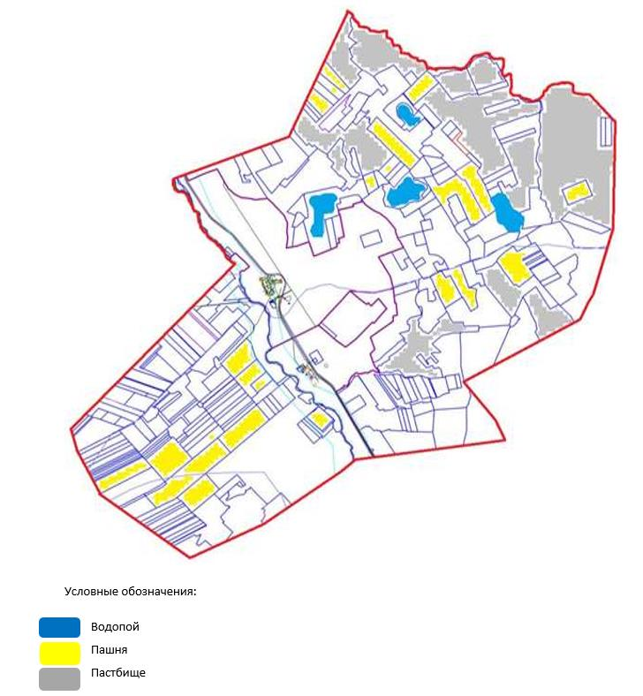

Таблица-1. Сведения по распределению пастбищ для размещения маточного (дойного)поголовья крупно рогатого скота по Кызылтальскому сельскому округу
№ | Населенный пункт | Площадь пастбищ, (гектар) | Наличие дойных коров (голов) | Норма потребности пастбищ на 1 голову, (гектар) | Потребность пастбищ, (гектар) | Не обеспечено пастбищами (гектар) | Обеспеченность потребности, % | Излишки, (гектар)
1 | Кертінді | 16 829 | 469 | 9 | 4 221 |  | 239 | 12 608
2 | Алгабас | 7 806 | 199 | 9 | 1 791 |  | 262 | 6 015
 | Итого |  |  |  | 6 012 | 0 |  | 18 623
Примечание: Недостающее количество пастбищных угодий для дойных коров обеспечивается за счет пастьбы на землях крестьянских хозяйств, согласно меморандума. В дальнейшем в соответствии со статьей 49-2 Земельного Кодекса РК в целях удовлетворения нужд населения по содержанию их личного подворья будут зарезервированы необходимые площади пастбищ.
Таблица-2. Сведения о потребности населения в пастбищах для размещения сельскохозяйственных животных по Кызылтальскому с/о
№ | Населенный пункт | Наличие скота по видам, (голов) |  |  | Норма потребности пастбищ на 1 голову, (гектар) |  |  | Потребность пастбищ, (гектар)
 |  | Крупно рогатый скот | Мелко рогатый скот | Лошади | Крупно рогатый скот | Мелко рогатый скот | Лошади | Крупно рогатый скот | Мелко рогатый скот | Лошади | Итого, гектар
1 | Кертінді | 473 | 918 |  | 9 | 1,8 |  | 4 257 | 1 652,4 |  | 5 909,4
2 | Алгабас | 600 | 348 |  | 9 | 1,8 |  | 5 400 | 626,4 |  | 6 026,4
 | Итого |  |  |  |  |  |  | 9 657 | 2 278,8 |  | 11 935,8
Приложение 2
к Плану по управлению
пастбищами и их использованию
по сельскому округу Кызылтал
на 2024-2025 годы
Приемлемая схема пастбищеоборотов для Кызылтальского сельского округа
Годы | Загон 1 | Загон 2 | Загон 3 | Загон 4
2024 | Весенне-летний сезон 1 | Летний сезон 2 | Осенний сезон 3 | Отдыхающий загон 4
2025 | Отдыхающий загон 4 | Весенне-летний сезон 1 | Летний сезон 2 | Осениий сезон 3
Примечание: 1, 2, 3, 4 – очередность использования загонов в году.
Приложение 3
к Плану по управлению
пастбищами и их использованию
по сельскому округу Кызылтал
на 2024-2025 годы
Карта с обозначением внешних и внутренних границ и площадей пастбищ, в том числе сезонных, объектов пастбищной инфраструктуры

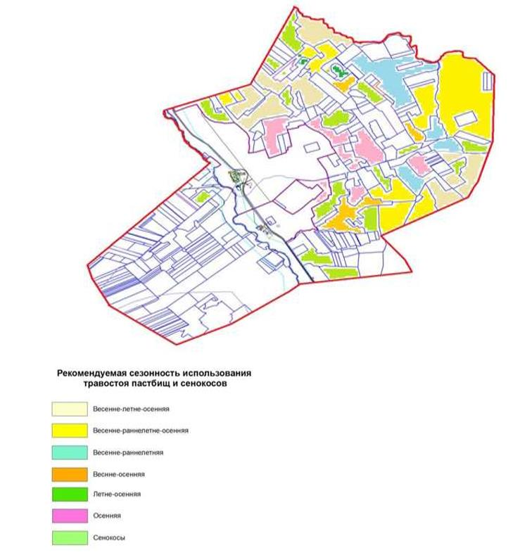

Приложение 4
к Плану по управлению
пастбищами и их использованию
по сельскому округу Кызылтал
на 2024-2025 годы
Схема доступа пастбищепользователей к водоисточникам (озерам, рекам, прудам, копаням, оросительным или обводнительным каналам, трубчатым или шахтным колодцам), составленная согласно норме потребления воды

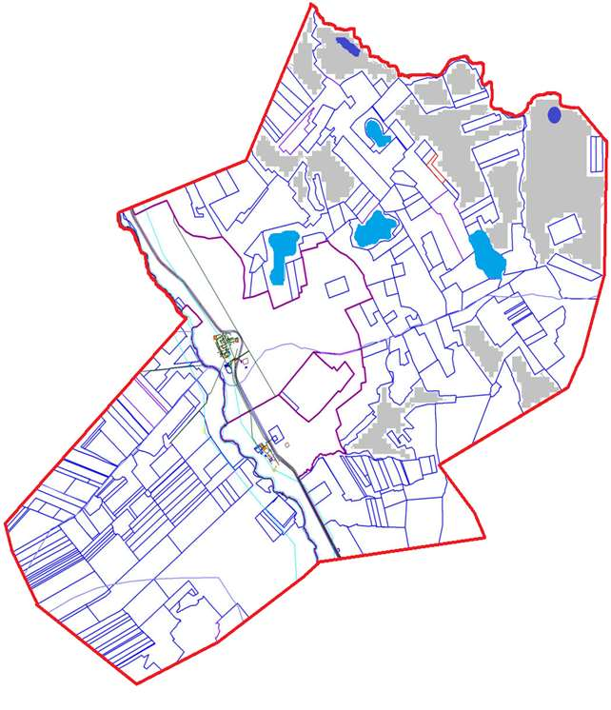

Приложение 5
к Плану по управлению
пастбищами и их использованию
по сельскому округу Кызылтал
на 2024-2025 годы
Схема перераспределения пастбищ для размещения поголовья сельскохозяйственных животных физических и (или) юридических лиц, у которых отсутствуют пастбища, и перемещения его на предоставляемые пастбища

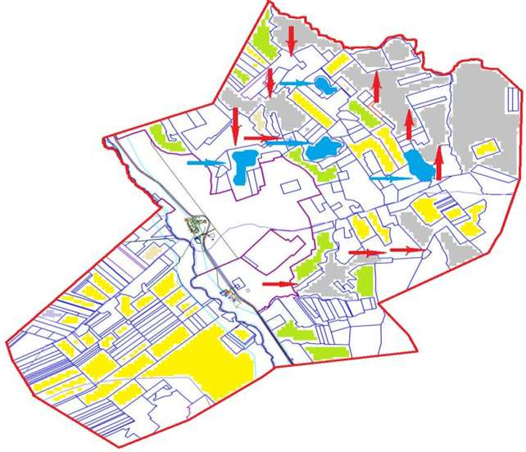

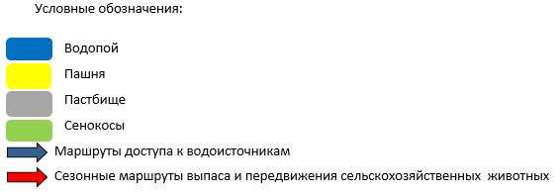

Приложение 6
к Плану по управлению
пастбищами и их использованию
по сельскому округу Кызылтал
на 2024-2025 годы
Схема размещения поголовья сельскохозяйственных животных на отгонных пастбищах физических и (или) юридических лиц, не обеспеченных пастбищами, расположенными при Кызылтальском сельском округе

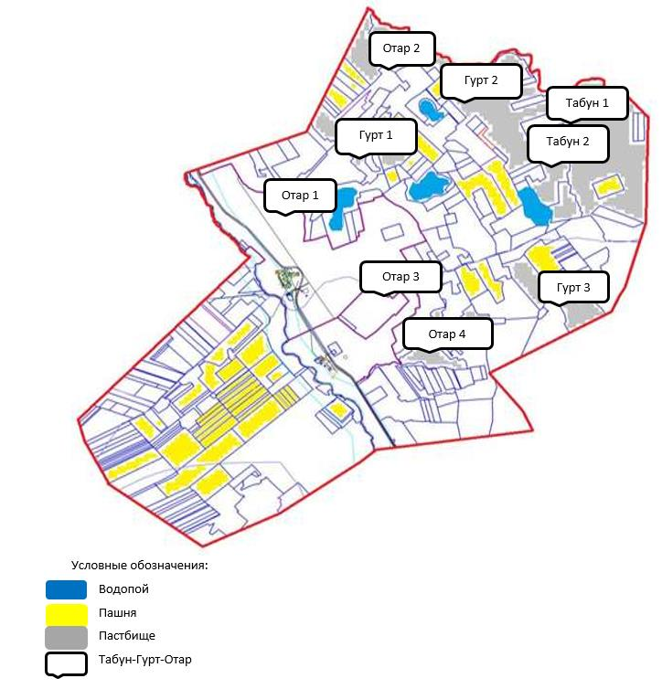

Приложение 7
к Плану по управлению
пастбищами и их использованию
по сельскому округу Кызылтал
на 2024-2025 годы
Календарный график по использованию пастбищ, устанавливающий сезонные маршруты выпаса и передвижения сельскохозяйственных животных
№ | Наименование сельского округа | Количество загонов в 2024 году |  |  |  | Количество загонов в 2025 году
 |  | 1 | 2 | 3 | 4 | 1 | 2 | 3 | 4
1 | Кертінді | ВЛС | ЛС | ОЗ | ЛОС | ВЛС | ЛС | ЛОС | ОЗ
2 | Алгабас | ВЛС | ЛС | ОЗ | ЛОС | ВЛС | ЛС | ЛОС | ОЗ
Примечание: расшифровка аббревиатур:
ВЛС – весенне-летний сезон;
ЛОС – летне-осенний сезон;
ЛС – летний сезон;
ОЗ – отдыхающий загон.
Приложение 16
к решению Нуринского
районного маслихата
от "27" июня 2023 года № 31
План по управлению пастбищами и их использованию в сельском округе Байтуган на 2024-2025 годы
По административно-территориальному делению в Байтуганском сельском округе имеются 2 сельских населенных пункта (c.Байтуган, с.Жанакурылыс).
Общая площадь территории Байтуганского сельского округа 41 362 гектар, из них пашни – 22 846 га, пастбищные земли – 15 163 га, сенокос – 839 га и другие категории – 2 514 га.
По категориям земли подразделяются на:
земли сельскохозяйственного назначения – 28 304 гектар;
земли населенных пунктов – 9 049 гектар;
отгонные пастбища населения – 10 900 гектар;
земли запаса – 4 009 гектар.
На 1 мая 2023года в Байтуганском сельском округе насчитывается (личное подворье населения и поголовье ТОО, КХ) крупного рогатого скота 1 333 голов, из них маточное поголовье 626 голов, мелкого рогатого скота 3 378 голов, 1 020 головы лошадей. (Нормы потребления воды сельскохозяйственными животными КРС- 55 л. на голову в сутки, МРС-8 л. на голову в сутки, Лошади -50 л. на голову в сутки). КРС- 73 315 литров в сутки, МРС- 27 024 литров воды в сутки, лошади- 51 000 литров воды в сутки.
Поголовье юридических лиц, крестьянских и фермерских хозяйствах сельского округа Байтуган составляет: крупного рогатого скота 406 головы, мелкого рогатого скота 58 голов, 117 голов лошадей.
Площадь пастбищ и сенокосов юридических лиц, крестьянских и фермерских хозяйств составляет 6 898 гектар, нагрузка на пастбища 98,2%. (КРС:406 голов*9 га=3 654 га, МРС:58 голов*1,8 га=104,4 га, лошади:117 голов*10,8 га=1 263,6 га. Всего:5 022 га).
Для обеспечения сельскохозяйственных животных по Байтуганскому сельскому округу имеются всего 17 165,0гектар пастбищных угодий. В черте населенных пунктов числится 6 265 гектар пастбищ.
В Байтуганском сельском округе сервитуты для прогона скота не установлены.
На основании вышеизложенного, согласно статьи 15 Закона Республики Казахстан "О пастбищах" для нужд местного населения (с.Байтуган, с.Жана-Курлыс) по содержанию маточного (дойного) поголовья сельскохозяйственных животных при имеющихся пастбищных угодьях населенных пунктов в размере 6 265 га, потребность составляет 3 708 га, на 412 голов КРС при норме нагрузки 9 га/гол.
Имеется потребность пастбищных угодий по выпасу других сельскохозяйственных животных местного населения в размере 23 631,5 га, при норме нагрузки на голову КРС – 9 га/гол., МРС – 1,8 га/гол., лошадей – 10,8 га/гол.
Потребность, из-них:
с. Байтуган:
для КРС- 733 гол. * 9 га/гол.=6 597 га;
для МРС- 2 805 гол. * 1,8 га/гол.= 5 049 га;
для лошадей- 766 гол. * 10,8 га/гол.= 8 272,8 га.
6 597 + 5 049 + 8 272,8 = 19 918,8 га.
Обеспеченность в пастбищах для выпаса с/х животных населения составляет 84,2%.
с. Жанакурылыс:
для КРС- 194 гол. * 9 га/гол.=1 746 га;
для МРС- 515 гол. * 1,8 га/гол.= 927 га;
для лошадей- 137 гол. * 10,8 га/гол.= 1 479,6 га.
1 746 + 927 + 1 479,6 = 4 152,6 га.
Обеспеченность в пастбищах для выпаса с/х животных населения составляет 17,5%.
Недостающее количество пастбищных угодий для выпаса сельскохозяйственных животных личных подворий обеспечивается за счет пастьбы на землях крестьянских хозяйств, согласно меморандума.
В дальнейшем в соответствии со статьей 49-2 Земельного Кодекса РК в целях удовлетворения нужд населения по содержанию их личного подворья будут зарезервированы необходимые площади пастбищ (в с.Байтуган-2 участка, в с.Жанакурылыс-2 участка).
Приложение 1
к Плану по управлению
пастбищами и их использованию
по Байтуганскому сельскому округу
на 2024-2025 годы
Схема (карта) расположения пастбищ на территории Байтуганского сельского округа в разрезе категорий земель, собственников земельных участков и землепользователей на основании правоустанавливающих документов

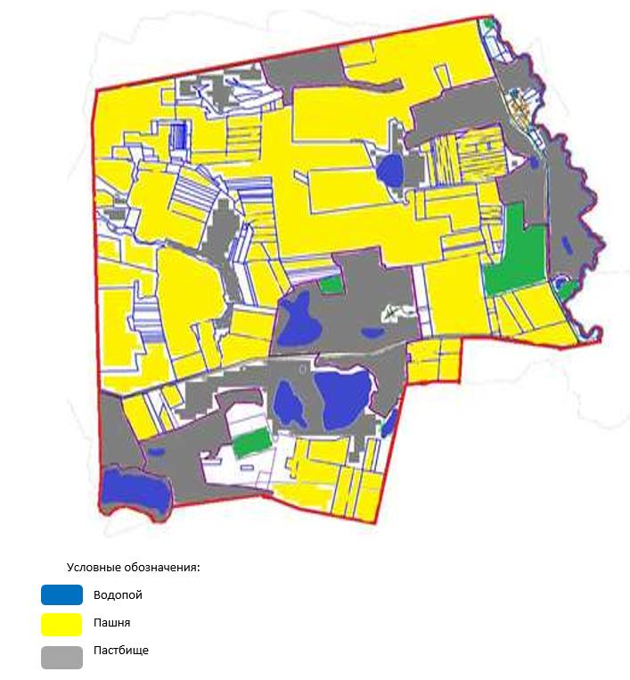

Таблица-1. Сведения по распределению пастбищ для размещения маточного (дойного) поголовья крупно рогатого скота по Байтуганскому сельскому округу
№ | Населенный пункт | Площадь пастбищ, (гектар) | Наличие дойных коров (голов) | Норма потребности пастбищ на 1 голову, (гектар) | Потребность пастбищ, (гектар) | Не обеспечено пастбищами (гектар) | Обеспеченность потребности, % | Излишки, (гектар)
1 | Байтуган | 3 918 | 343 | 9 | 3 087 | 831 | 95,2
2 | Жанакурылыс | 2 347 | 63 | 9 | 567 | 1 780 | 147,5 | 1 780
 | Итого |  |  |  |  |  |  | 1 780
Примечание: Недостающее количество пастбищных угодий для дойных коров обеспечивается за счет пастьбы на землях хозяйств, согласно меморандума. В дальнейшем в соответствии со статьей 49-2 Земельного Кодекса РК в целях удовлетворения нужд населения по содержанию их личного подворья будут зарезервированы необходимые площади пастбищ.
Таблица-2. Сведения о потребности населения в пастбищах для размещения сельскохозяйственных животных по Байтуганскому с/о
№ | Населенный пункт | Наличие скота по видам, (голов) |  |  | Норма потребности пастбищ на 1 голову, (гектар) |  |  | Потребность пастбищ, (гектар)
 |  | Крупно рогатый скот | Мелко рогатый скот | Лошади | Крупно рогатый скот | Мелко рогатый скот | Лошади | Крупно рогатый скот | Мелко рогатый скот | Лошади | Итого, гектар
1 | Байтуган | 733 | 2 805 | 766 | 9 | 1,8 | 10,8 | 6 597 | 5 049 | 8 272,8 | 19 918,8
2 | Жанакурылыс | 194 | 515 | 137 | 9 | 1,8 | 10,8 | 1 746 | 927 | 1 479,6 | 4 152,6
 | Итого |  |  |  |  |  |  |  |  |  | 24 071,4
Приложение 2
к Плану по управлению
пастбищами и их использованию
по Байтуганскому сельскому округу
на 2024-2025 годы
Приемлемая схема пастбищеоборотов для Байтуганского сельского округа
Годы | Загон 1 | Загон 2 | Загон 3 | Загон 4
2024 | Весенне-летний сезон 1 | Летний сезон 2 | Осенний сезон 3 | Отдыхающий загон 4
2025 | Отдыхающий загон 4 | Весенне-летний сезон 1 | Летний сезон 2 | Осениий сезон 3
Примечание: 1, 2, 3, 4 – очередность использования загонов в году.
Приложение 3
к Плану по управлению
пастбищами и их использованию
по Байтуганскому сельскому округу
на 2024-2025 годы
Карта с обозначением внешних и внутренних границ и площадей пастбищ, в том числе сезонных, объектов пастбищной инфраструктуры

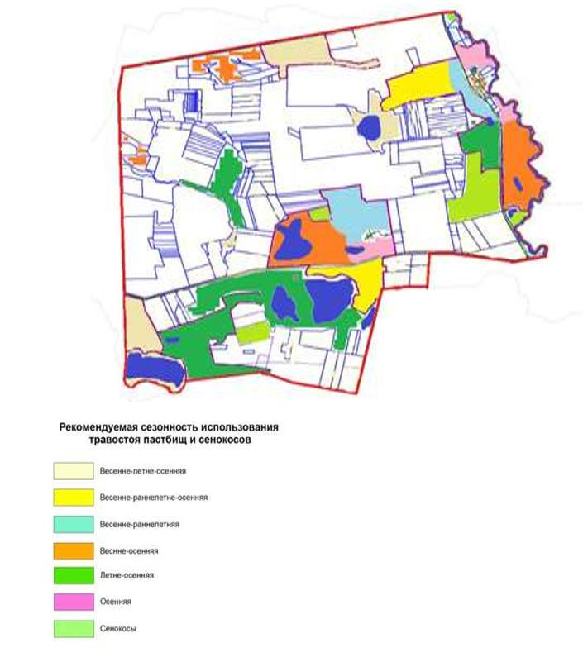

Приложение 4
к Плану по управлению
пастбищами и их использованию
по Байтуганскому сельскому округу
на 2024-2025 годы
Схема доступа пастбищепользователей к водоисточникам (озерам, рекам, прудам, копаням, оросительным или обводнительным каналам, трубчатым или шахтным колодцам), составленная согласно норме потребления воды

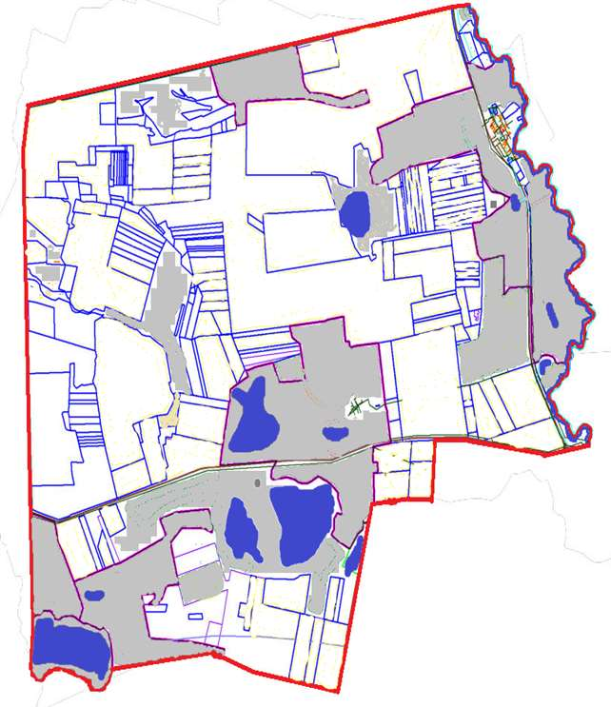

Приложение 5
к Плану по управлению
пастбищами и их использованию
по Байтуганскому сельскому округу
на 2024-2025 годы
Схема перераспределения пастбищ для размещения поголовья сельскохозяйственных животных физических и (или) юридических лиц, у которых отсутствуют пастбища, и перемещения его на предоставляемые пастбища

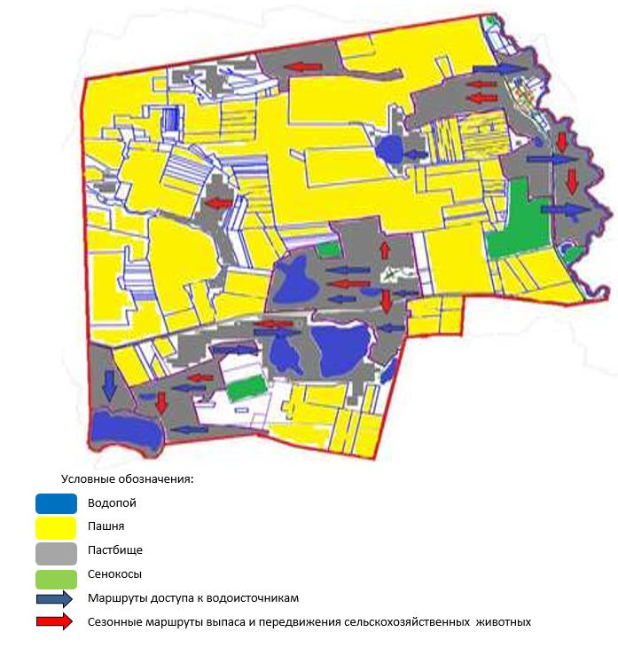

Приложение 6
к Плану по управлению
пастбищами и их использованию
по Байтуганскому сельскому округу
на 2024-2025 годы
Схема размещения поголовья сельскохозяйственных животных на отгонных пастбищах физических и (или) юридических лиц, не обеспеченных пастбищами, расположенными при Байтуганском сельском округе

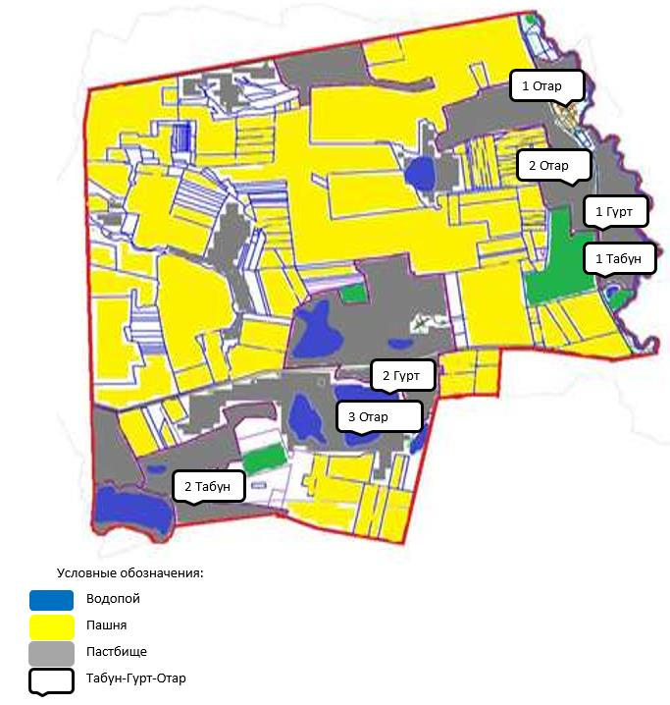

Приложение 7
к Плану по управлению
пастбищами и их использованию
по Байтуганскому сельскому округу
на 2024-2025 годы
Календарный график по использованию пастбищ, устанавливающий сезонные маршруты выпаса и передвижения сельскохозяйственных животных
№ | Наименование сельского округа | Количество загонов в 2024 году |  |  |  | Количество загонов в 2025 году
 |  | 1 | 2 | 3 | 4 | 1 | 2 | 3 | 4
1 | Байтуган | ВЛС | ЛС | ОЗ | ЛОС | ВЛС | ЛС | ЛОС | ОЗ
2 | Жанакурылыс | ВЛС | ЛС | ОЗ | ЛОС | ВЛС | ЛС | ЛОС | ОЗ
Примечание: расшифровка аббревиатур:
ВЛС – весенне-летний сезон;
ЛОС – летне-осенний сезон;
ЛС – летний сезон;
ОЗ – отдыхающий загон.
Приложение 17
к решению Нуринского
районного маслихата
от "27" июня 2023 года № 31
План по управлению пастбищами и их использованию в сельском округе Мұзбел на 2024-2025 годы
По административно-территориальному делению в сельском округе Мұзбел имеется 1 сельский населҰнный пункт.
Общая площадь территории сельского округа Мұзбел 41 332 гектар, из них пашни – 35 428 га, пастбищные земли – 5 263 гектар, сенокос – 124 гектар, другие категории – 517 гектар.
По категориям земли подразделяются на:
земли сельскохозяйственного назначения – 36 662 гектар;
земли населенных пунктов – 4 008 гектар;
отгонные пастбища населения – 10 000 гектар;
земли запаса – 662 гектар.
На 1 мая 2021 года в сельском округе насчитывается (личное подворье населения и поголовье ТОО, КХ, ФХ, ИП) крупного рогатого скота 735 голов, из них маточное поголовье 294 голов, мелкого рогатого скота 1310 голов, лошадей 487 голов. (Нормы потребления воды сельскохозяйственными животными КРС- 55 л. на голову в сутки, МРС-8 л. на голову в сутки, Лошади -50 л. на голову в сутки). КРС- 40 425 литров в сутки, МРС- 10 480 литров воды в сутки, лошади- 24 350 литров воды в сутки.
Поголовье юридических лиц, крестьянских и фермерских хозяйствах сельского округа Мұзбел составляет: мелкого рогатого скота 30 голов, лошадей 62 голов.
Площадь пастбищ и сенокосов юридических лиц, крестьянских и фермерских хозяйств составляет 3 094 гектар, нагрузка на пастбища 32,5%. (МРС:30 голов*1,8 га=54 га, лошади 62 голов*10,8 га=669,6 га. Всего:723,6 га).
Для обеспечения сельскохозяйственных животных по сельскому округу Мұзбел имеются всего 12 567,0 гектар пастбищных угодий. В черте населенных пунктов числится 1 507 гектар пастбищ.
В сельском округе Мұзбел сервитуты для прогона скота не установлены.
На основании вышеизложенного, согласно статьи 15 Закона Республики Казахстан "О пастбищах" для нужд местного населения по содержанию маточного (дойного) поголовья сельскохозяйственных животных при имеющихся пастбищных угодьях населенных пунктов в размере 1 507 гектар, потребность составляет 2 646 гектар, при норме нагрузки 9 гектар/голов. (КРС маточного поголовья 294 голов*9 га=2 646 га).
Имеется потребность пастбищных угодий по выпасу всего сельскохозяйственных животных местного населения в размере 15 755,0гектар, при норме нагрузки на голову крупно рогатого скота – 19 гектар/на 1 голов, мелко рогатого скота – 1,8 гектар/ на 1 голову, лошадей – 10,8 гектар/ на 1 голову.
Потребность:
крупно рогатого скота 735 голов * 9 гектар/на 1 голову = 6 615 гектар;
для мелко рогатого скота – 1 280 голов * 1,8 гектар/на 1 голову = 2 304 гектар;
для лошадей - 425 голов * 10,8 гектар/на 1 голову = 4 590 гектар.
6 615+2 304+4 590=13 509 га.
Обеспеченность в пастбищах для выпаса с/х животных населения составляет 85,7%.
Недостающее количество пастбищных угодий для выпаса сельскохозяйственных животных личных подворий обеспечивается за счет пастьбы на землях хозяйств, согласно меморандума.
В дальнейшем в соответствии со статьей 49-2 Земельного Кодекса РК в целях удовлетворения нужд населения по содержанию их личного подворья будут зарезервированы необходимые площади пастбищ в размере 10 тыс. га с земель Соналинского с.о.
Приложение 1
к Плану по управлению
пастбищами и их использованию
по сельскому округу Мұзбел
на 2024-2025 годы
Схема (карта) расположения пастбищ на территории сельского округа Мұзбел в разрезе категорий земель, собственников земельных участков и землепользователей на основании правоустанавливающих документов

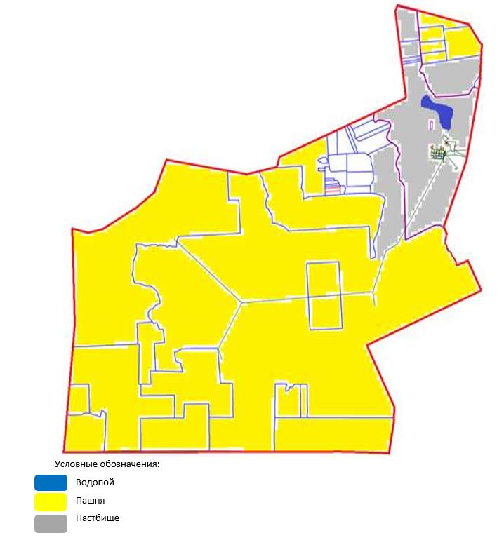

Таблица-1. Сведения по распределению пастбищ для размещения маточного (дойного) поголовья крупно рогатого скота по сельскому округу Мұзбел
№ | Населенный пункт | Площадь пастбищ, (гектар) | Наличие дойных коров (голов) | Норма потребности пастбищ на 1 голову, (гектар) | Потребность пастбищ, (гектар) | Не обеспечено пастбищами (гектар) | Обеспеченность потребности, % | Излишки, (гектар)
1 | Мұзбел | 1 507 | 294 | 9 | 2 646 | -1 139 | 42,7
 | Итого
Примечание: Недостающее количество пастбищных угодий для дойных коров обеспечивается за счет пастьбы на землях хозяйств, согласно меморандума. В дальнейшем в соответствии со статьей 49-2 Земельного Кодекса РК в целях удовлетворения нужд населения по содержанию их личного подворья будут зарезервированы необходимые площади пастбищ.
Таблица-2. Сведения о потребности населения в пастбищах для размещения сельскохозяйственных животных по с/о Мұзбел
№ | Населенный пункт | Наличие скота по видам, (голов) |  |  | Норма потребности пастбищ на 1 голову, (гектар) |  |  | Потребность пастбищ, (гектар)
 |  | Крупно рогатый скот | Мелко рогатый скот | Лошади | Крупно рогатый скот | Мелко рогатый скот | Лошади | Крупно рогатый скот | Мелко рогатый скот | Лошади | Итого, гектар
1 | Мұзбел | 735 | 1 280 | 425 | 9 | 1,8 | 10,8 | 6 615 | 2 304 | 4 590 | 13 509
 | Итого |  |  |  |  |  |  |  |  |  | 13 509
Приложение 2
к Плану по управлению
пастбищами и их использованию
по сельскому округу Мұзбел
на 2024-2025 годы
Приемлемая схема пастбищеоборотов для сельского округа Мұзбел
Годы | Загон 1 | Загон 2 | Загон 3 | Загон 4
2024 | Весенне-летний сезон 1 | Летний сезон 2 | Осенний сезон 3 | Отдыхающий загон 4
2025 | Отдыхающий загон 4 | Весенне-летний сезон 1 | Летний сезон 2 | Осениий сезон 3
Примечание: 1, 2, 3, 4 – очередность использования загонов в году.
Приложение 3
к Плану по управлению
пастбищами и их использованию
по сельскому округу Мұзбел
на 2024-2025 годы
Карта с обозначением внешних и внутренних границ и площадей пастбищ, в том числе сезонных, объектов пастбищной инфраструктуры

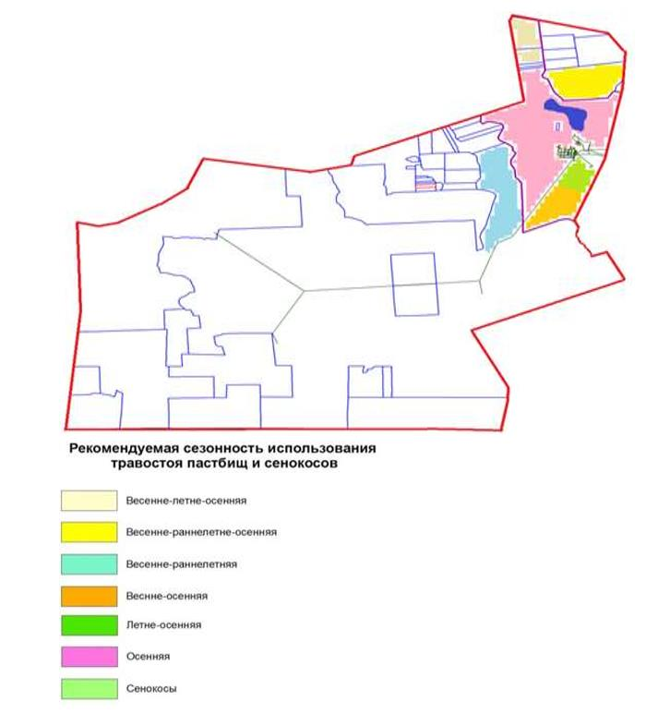

Приложение 4
к Плану по управлению
пастбищами и их использованию
по сельскому округу Мұзбел
на 2024-2025 годы
Схема доступа пастбищепользователей к водоисточникам (озерам, рекам, прудам, копаням, оросительным или обводнительным каналам, трубчатым или шахтным колодцам), составленная согласно норме потребления воды

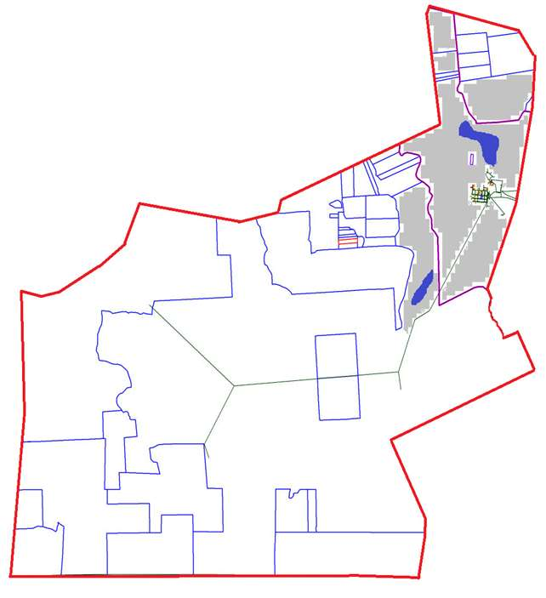

Приложение 5
к Плану по управлению
пастбищами и их использованию
по сельскому округу Мұзбел
на 2024-2025 годы
Схема перераспределения пастбищ для размещения поголовья сельскохозяйственных животных физических и (или) юридических лиц, у которых отсутствуют пастбища, и перемещения его на предоставляемые пастбища

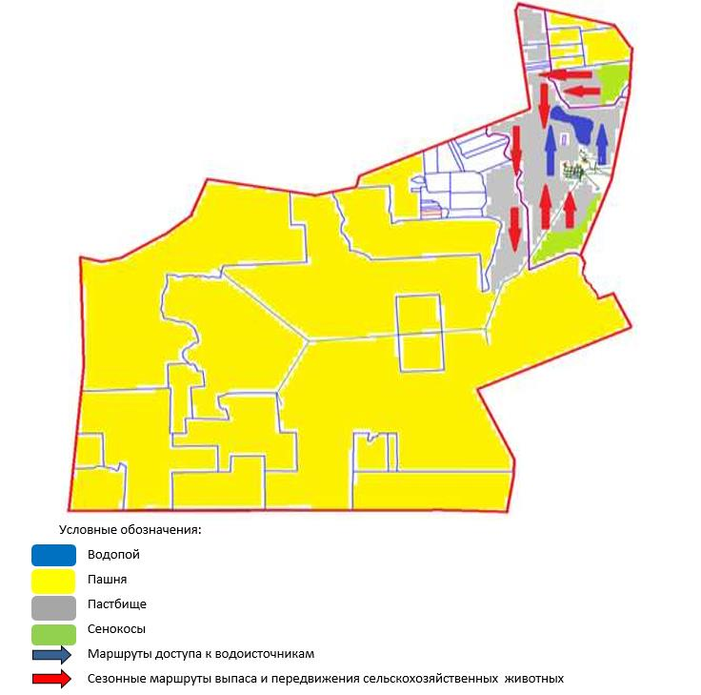

Приложение 6
к Плану по управлению
пастбищами и их использованию
по сельскому округу Мұзбел
на 2024-2025 годы
Схема размещения поголовья сельскохозяйственных животных на отгонных пастбищах физических и (или) юридических лиц, не обеспеченных пастбищами, расположенными при сельском округе Мұзбел

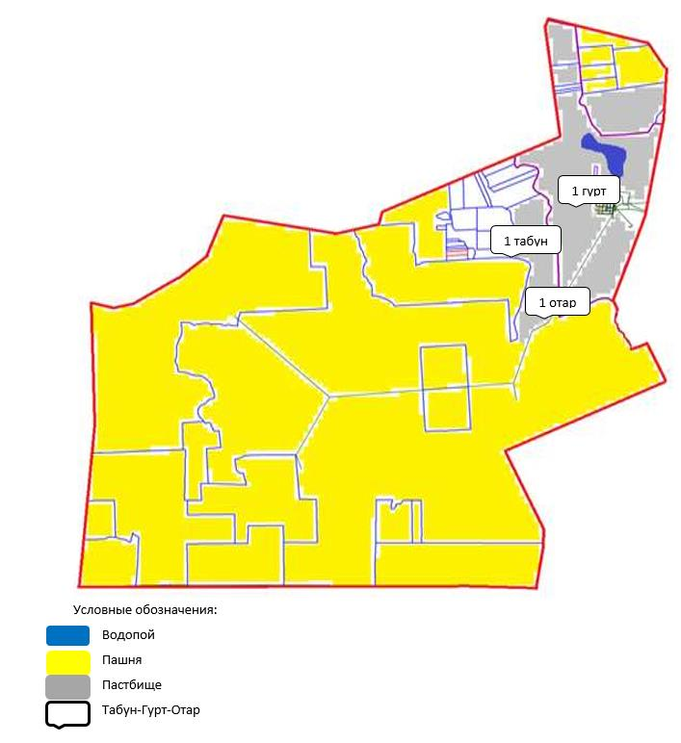

Приложение 7
к Плану по управлению
пастбищами и их использованию
по сельскому округу Мұзбел
на 2024-2025 годы
Календарный график по использованию пастбищ, устанавливающий сезонные маршруты выпаса и передвижения сельскохозяйственных животных
№ | Наименование сельского округа | Количество загонов в 2024 году |  |  |  | Количество загонов в 2025 году
 |  | 1 | 2 | 3 | 4 | 1 | 2 | 3 | 4
1 | Мұзбел | ВЛС | ЛС | ОЗ | ЛОС | ВЛС | ЛС | ЛОС | ОЗ
Примечание: расшифровка аббревиатур:
ВЛС – весенне-летний сезон;
ЛОС – летне-осенний сезон;
ЛС – летний сезон;
ОЗ – отдыхающий загон.
Приложение 18
к решению Нуринского
районного маслихата
от "27" июня 2023 года № 31
План по управлению пастбищами и их использованию Сарыозенского сельского округа на 2024-2025 годы
Общая площадь земель сельского округа составляет 490 730 гектар, из них пашни – 196 га, пастбищные земли – 488 044 гектар, сенокос – 1 592 гектар, другие категории – 898 гектар.
По категориям земли подразделяются на:
земли сельскохозяйственного назначения – 91 046 гектар;
земли населенных пунктов – 31 175 гектар;
отгонные пастбища - 10000,0 гектар;
земли запаса – 368 509 гектар.
На 1 мая 2023года в Сарыозенском сельском округе насчитывается (личное подворье населения, крестьянские хозяйства, юридические лица) крупного рогатого скота 2 589 голов, из них маточное поголовье 1 275 голов, мелкого рогатого скота 4 993 голов, 3 155 голов лошадей. (Нормы потребления воды сельскохозяйственными животными КРС- 55 л. на голову в сутки, МРС-8 л. на голову в сутки, Лошади -50 л. на голову в сутки). КРС- 142 395 литров в сутки, МРС- 39 944 литров воды в сутки, лошади- 157 750 литров воды в сутки.
Поголовье юридических лиц, крестьянских и фермерских хозяйствах Сарыозенского сельского округа составляет: крупного рогатого скота 1 989 голов, мелкого рогатого скота 2 890 голов, 2 982 голов лошадей.
Площадь пастбищ и сенокосов юридических лиц, крестьянских и фермерских хозяйств составляет 98 145 гектар, нагрузка на пастбища 108%.
(КРС: 1 989 гол*10,5 га=20 884,5 га, МРС: 2 890 гол*2,0 га=5 780 га, лошади: 2 982 гол*12 га=35 784 га. Всего: 20 884,5 га+5 780 га+35 784 га=62 448,5 га).
Для решения имеющихся потребности пастбищных угодий для потребности сельхозформировании выдано дополнительные земельные участки на конкурсной основе, так выделено 10 участков на общую площадь 23 270 га пастбищ. С учетом дополнительно выделенных пастбищ нагрузка на землях сельхозформировании составило 86%.
Для обеспечения сельскохозяйственных животных по Сарыозенскому сельскому округу имеются всего 399 154 гектар пастбищных угодий. В черте населенных пунктов числится 31 175 гектар пастбищ.
В сельском округе сервитуты для прогона скота не установлены.
На основании вышеизложенного, согласно статьи 15 Закона Республики Казахстан "О пастбищах" для нужд местного населения по содержанию маточного (дойного) поголовья сельскохозяйственных животных при имеющихся пастбищных угодьях населенных пунктов в размере 31 175 гектар, потребность составляет 3 060 гектар, при норме нагрузки 10,5 гектар/голов. (КРС маточного поголовья 204 голов*10,5 га = 2 142 га).
Имеется потребность пастбищных угодий по выпасу всех сельскохозяйственных животных местного населения в размере 18 769 гектар, при норме нагрузки на голову крупно рогатого скота – 10,5 гектар/на 1 голову, мелко рогатого скота – 2,0 гектар/ на 1 голову, лошадей – 12 гектар/ на 1 голову.
Потребность:
крупно рогатого скота 600 голов * 10,5 гектар/на 1 голову = 6 300 гектар;
для мелко рогатого скота – 2 103 голов * 2,0 гектар/на 1 голову = 4 206 гектар;
для лошадей - 173голов * 12 гектар/на 1 голову = 2 076 гектар.
6 300+4 206+2 076=12 582 гектар.
Нагрузка в пастбищах для выпаса с/х животных населения составляет 67,0%.
Приложение 1
к Плану по управлению
пастбищами и их использованию
по Сарыозенскому сельскому
округу на 2024-2025 годы
Схема (карта) расположения пастбищ на территории Сарыозенского сельского округа в разрезе категорий земель, собственников земельных участков и землепользователей на основании правоустанавливающих документов

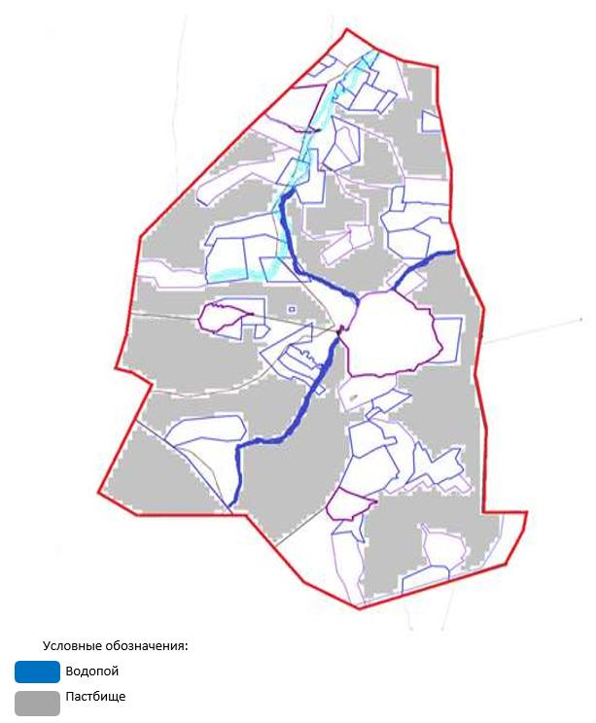

Таблица-1. Сведения по распределению пастбищ для размещения маточного (дойного)поголовья крупно рогатого скота по Сарыозенскому сельскому округу
№ | Населенный пункт | Площадь пастбищ, (гектар) | Наличие дойных коров (голов) | Норма потребности пастбищна 1 голову, (гектар) | Потребность пастбищ, (гектар) | Не обеспечено пастбищами (гектар) | Обеспеченность потребности, % | Излишки, (гектар)
1 | Ткенекті | 31 175 | 204 | 10,5 | 2 142 | Обеспечивается полностью | 139 | 29 033
 | Итого | 31 175 | 204 |  | 2 142 |  |  | 29 033
Примечание: Недостающее количество пастбищных угодий для дойных коров обеспечивается за счет пастьбы на землях хозяйств, согласно меморандума. В дальнейшем в соответствии со статьей 49-2 Земельного Кодекса РК в целях удовлетворения нужд населения по содержанию их личного подворья будут зарезервированы необходимые площади пастбищ.
Таблица-2. Сведения о потребности населения в пастбищах для размещения сельскохозяйственных животных по Сарыозенскому с/о
№ | Населенный пункт | Наличие скота по видам, (голов) |  |  | Норма потребности пастбищ на 1 голову, (гектар) |  |  | Потребность пастбищ, (гектар)
 |  | Крупно рогатый скот | Мелко рогатый скот | Лошади | Крупно рогатый скот | Мелко рогатый скот | Лошади | Крупно рогатый скот | Мелко рогатый скот | Лошади | Итого, гектар
1 | Ткенекті | 600 | 2 103 | 173 | 10,5 | 2,0 | 12 | 6 300 | 4 206 | 2 076 | 12 582
 | Итого | 600 | 2 103 | 173 |  |  |  | 6 300 | 4 206 | 2 076 | 12 582
Приложение 2
к Плану по управлению
пастбищами и их использованию
по Сарыозенскому сельскому округу
на 2024-2025 годы
Приемлемая схема пастбищеоборотов для Сарыозенского сельского округа
Годы | Загон 1 | Загон 2 | Загон 3 | Загон 4
2024 | Весенне-летний сезон 1 | Летний сезон 2 | Осенний сезон 3 | Отдыхающий загон 4
2025 | Отдыхающий загон 4 | Весенне-летний сезон 1 | Летний сезон 2 | Осениий сезон 3
Примечание: 1, 2, 3, 4 – очередность использования загонов в году.
Приложение 3
к Плану по управлению
пастбищами и их использованию
по Сарыозенскому сельскому
округу на 2024-2025 годы
Карта с обозначением внешних и внутренних границ и площадей пастбищ, в том числе сезонных, объектов пастбищной инфраструктуры

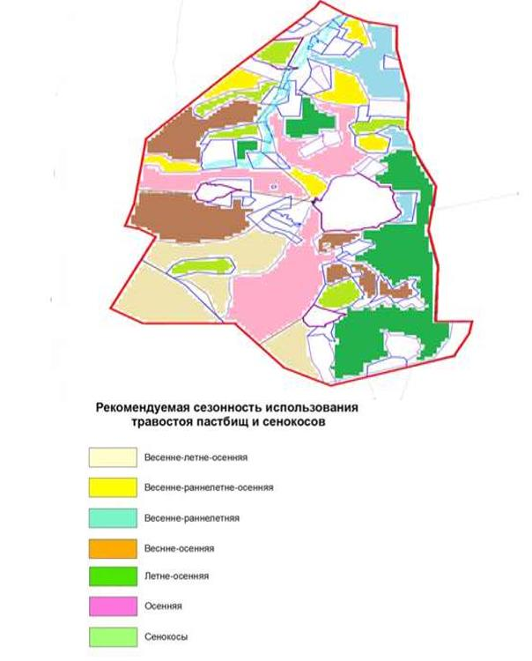

Приложение 4
к Плану по управлению
пастбищами и их использованию
по Сарыозенскому сельскому
округу на 2024-2025 годы
Схема доступа пастбищепользователей к водоисточникам (озерам, рекам, прудам, копаням, оросительным или обводнительным каналам, трубчатым или шахтным колодцам), составленная согласно норме потребления воды

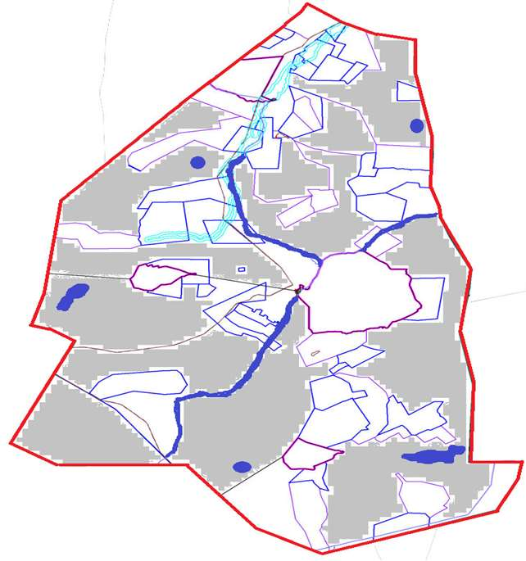

Приложение 5
к Плану по управлению
пастбищами и их использованию
по Сарыозенскому сельскому
округу на 2024-2025 годы
Схема перераспределения пастбищ для размещения поголовья сельскохозяйственных животных физических и (или) юридических лиц, у которых отсутствуют пастбища, и перемещения его на предоставляемые пастбища

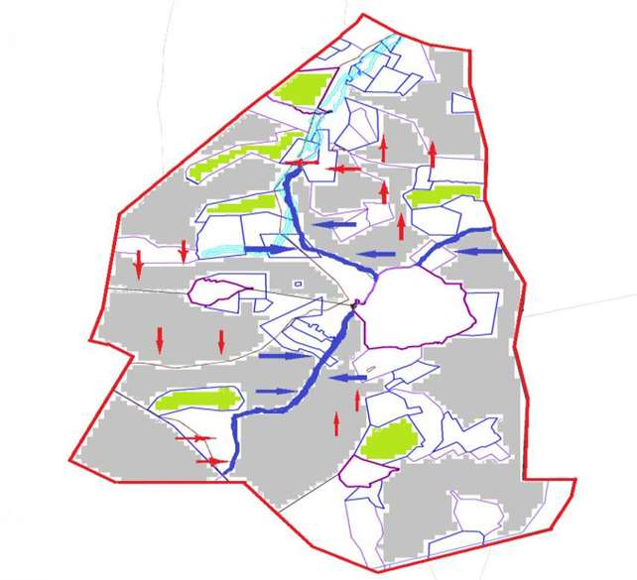

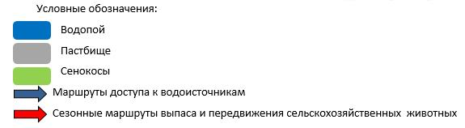

Приложение 6
к Плану по управлению
пастбищами и их использованию
по Сарыозенскому сельскому
округу на 2024-2025 годы
Схема размещения поголовья сельскохозяйственных животных на отгонных пастбищах физических и (или) юридических лиц, не обеспеченных пастбищами, расположенными при Сарыозенском сельском округе

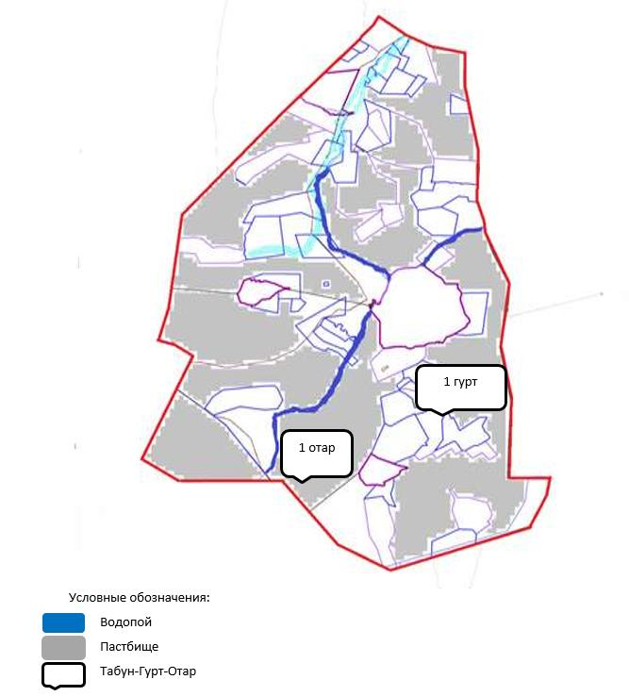

Приложение 7
к Плану по управлению
пастбищами и их использованию
по Сарыозенскому сельскому округу
на 2024-2025 годы
Календарный график по использованию пастбищ, устанавливающий сезонные маршруты выпаса и передвижения сельскохозяйственных животных
№ | Наименование сельского округа | Количество загонов в 2024 году |  |  |  | Количество загонов в 2025 году
 |  | 1 | 2 | 3 | 4 | 1 | 2 | 3 | 4
1 | Сарыозенский | ВЛС | ЛС | ОЗ | ЛОС | ВЛС | ЛС | ЛОС | ОЗ
Примечание: расшифровка аббревиатур:
ВЛС – весенне-летний сезон;
ЛОС – летне-осенний сезон;
ЛС – летний сезон;
ОЗ – отдыхающий загон.
Приложение 19
к решению Нуринского
районного маслихата
от "27" июня 2023 года № 31
План по управлению пастбищами и их использованию сельского округа Соналы на 2024-2025 годы
Общая площадь земель Соналинского сельского округа составляет 362 296 гектар, из них пашни – 358 га, пастбищные земли – 352 880 гектар, сенокос – 4 448 гектар, другие категории – 4 610 гектар.
По категориям земли подразделяются на:
земли сельскохозяйственного назначения – 179 040 гектар;
земли населенных пунктов – 19 909 гектар;
отгонные пастбища населения - 4500,0 гектар;
земли запаса – 163 347 гектар.
На 1 мая 2023года в сельском округе Соналы насчитывается (личное подворье населения, крестьянские хозяйства, юридические лица) крупного рогатого скота 1 589 голов, из них маточное поголовье 938 голов, мелкого рогатого скота 5 433 голов, 7 421 голов лошадей. (Нормы потребления воды
сельскохозяйственными животными КРС- 55 л. на голову в сутки, МРС-8 л. на голову в сутки, Лошади -50 л. на голову в сутки). КРС- 87 395 литров в сутки, МРС-43 464 литров воды в сутки, лошади- 371 050литров воды в сутки.
Поголовье юридических лиц, крестьянских и фермерских хозяйствах сельского округа Соналы составляет: крупного рогатого скота 1 307 головы, мелкого рогатого скота 4 998 голов, 7 024 голов лошадей.
Площадь пастбищ и сенокосов юридических лиц, крестьянских и фермерских хозяйств составляет 179 040 гектар, нагрузка на пастбища 98%.
Для обеспечения сельскохозяйственных животных по сельскому округу Соналы имеются всего 178 626 гектар пастбищных угодий. В черте населенных пунктов числится 18 479 гектар пастбищ.
В сельском округе Соналы сервитуты для прогона скота не установлены.
На основании вышеизложенного, согласно статьи 15 Закона Республики Казахстан "О пастбищах" для нужд местного населения по содержанию маточного (дойного) поголовья сельскохозяйственных животных при имеющихся пастбищных угодьях населенных пунктов в размере 9 566,0гектар, потребность составляет 2 325 гектар, при норме нагрузки 10,5 гектар/голов. (КРС маточного поголовья 155 голов*10,5 га=1 627,5 га).
Имеется потребность пастбищных угодий по выпасу всего сельскохозяйственных животных местного населения в размере 13 475 гектар, при норме нагрузки на голову крупно рогатого скота – 10,5 гектар/на 1 голов, мелко рогатого скота – 2,0 гектар/ на 1 голову, лошадей – 12 гектар/ на 1 голову.
Потребность:
крупно рогатого скота 282 голов * 10,5 гектар/на 1 голову = 2 961 гектар;
для мелко рогатого скота - 435 голов * 2,0 гектар/на 1 голову = 870 гектар;
для лошадей - 397 голов * 12 гектар/на 1 голову = 4 764 гектар.
2 961+870+4 764=8 595 гектар.
Нагрузка в пастбищах для выпаса с/х животных населения составляет 89,8%, обеспеченность 137%.
Приложение 1
к Плану по управлению
пастбищами и их использованию
по сельскому округу Соналы
на 2024-2025 годы
Схема (карта) расположения пастбищ на территории сельского округа Соналы в разрезе категорий земель, собственников земельных участков и землепользователей на основании правоустанавливающих документов

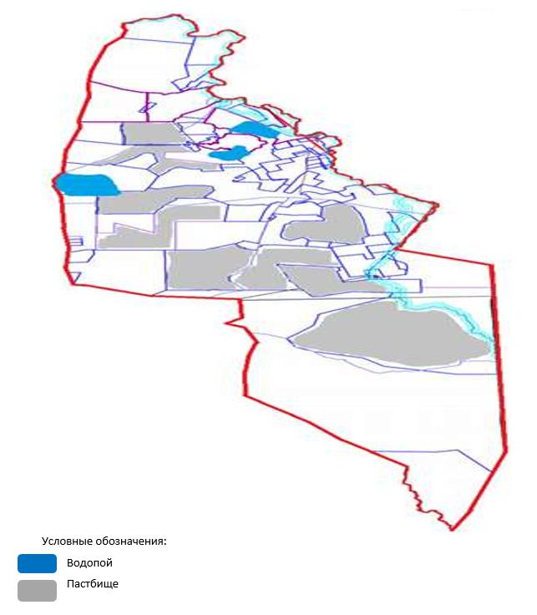

Таблица-1. Сведения по распределению пастбищ для размещения маточного (дойного) поголовья крупно рогатого скота по сельскому округу Соналы
№ | Населенный пункт | Площадь пастбищ, (гектар) | Наличие дойных коров (голов) | Норма потребности пастбищ на 1 голову, (гектар) | Потребность пастбищ, (гектар) | Не обеспечено пастбищами (гектар) | Обеспеченность потребности, % | Излишки, (гектар)
1 | Соналы | 18 479 | 155 | 10,5 | 1 627,5 | 0 | 8 раз | 16 851,5
 | Итого | 18 479 | 155 |  | 1 627,5 |  |  | 16 851,5
Примечание: Недостающее количество пастбищных угодий для дойных коров обеспечивается за счет пастьбы на землях хозяйств, согласно меморандума. В дальнейшем в соответствии со статьей 49-2 Земельного Кодекса РК в целях удовлетворения нужд населения по содержанию их личного подворья будут зарезервированы необходимые площади пастбищ.
Таблица-2. Сведения о потребности населения в пастбищах для размещения сельскохозяйственных животных по сельскому округу Соналы
№ | Населенный пункт | Наличие скота по видам, (голов) |  |  | Норма потребности пастбищ на 1 голову, (гектар) |  |  | Потребность пастбищ, (гектар)
 |  | Крупно рогатый скот | Мелко рогатый скот | Лошади | Крупно рогатый скот | Мелко рогатый скот | Лошади | Крупно рогатый скот | Мелко рогатый скот | Лошади | Итого, гектар
1 | Соналы | 282 | 435 | 397 | 10,5 | 2,0 | 12 | 2 961 | 870 | 4 764 | 8 595
 | Итого | 282 | 435 | 397 | 10,5 | 2,0 | 12 | 2 961 | 870 | 4 764 | 8 595
Приложение 2
к Плану по управлению
пастбищами и их использованию
по сельскому округу Соналы
на 2024-2025 годы
Приемлемая схема пастбищеоборотов для сельского округа Соналы
Годы | Загон 1 | Загон 2 | Загон 3 | Загон 4
2024 | Весенне-летний сезон 1 | Летний сезон 2 | Осенний сезон 3 | Отдыхающий загон 4
2025 | Отдыхающий загон 4 | Весенне-летний сезон 1 | Летний сезон 2 | Осениий сезон 3
Примечание: 1, 2, 3, 4 – очередность использования загонов в году.
Приложение 3
к Плану по управлению
пастбищами и их использованию
по сельскому округу Соналы
на 2024-2025 годы
Карта с обозначением внешних и внутренних границ и площадей пастбищ, в том числе сезонных, объектов пастбищной инфраструктуры

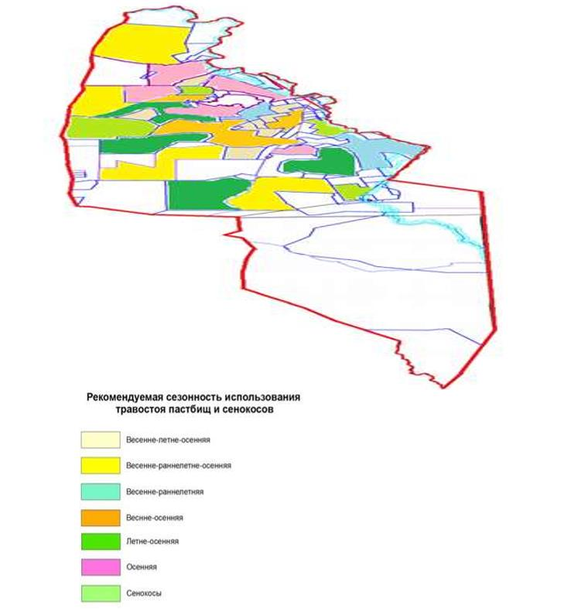

Приложение 4
к Плану по управлению
пастбищами и их использованию
по сельскому округу Соналы
на 2024-2025 годы
Схема доступа пастбищепользователей к водоисточникам (озерам, рекам, прудам, копаням, оросительным или обводнительным каналам, трубчатым или шахтным колодцам), составленная согласно норме потребления воды

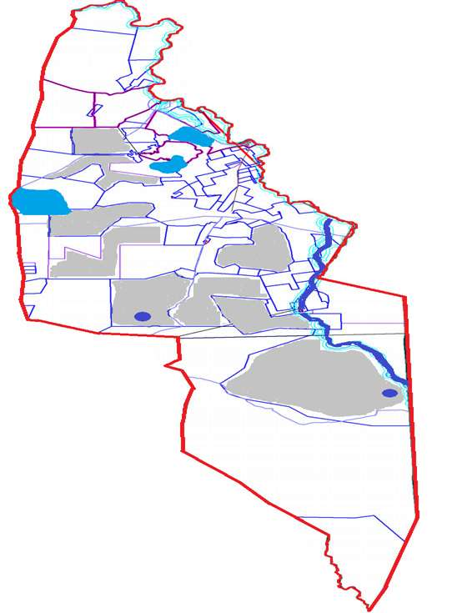

Приложение 5
к Плану по управлению
пастбищами и их использованию
по сельскому округу Соналы
на 2024-2025 годы
Схема перераспределения пастбищ для размещения поголовья сельскохозяйственных животных физических и (или) юридических лиц, у которых отсутствуют пастбища, и перемещения его на предоставляемые пастбища

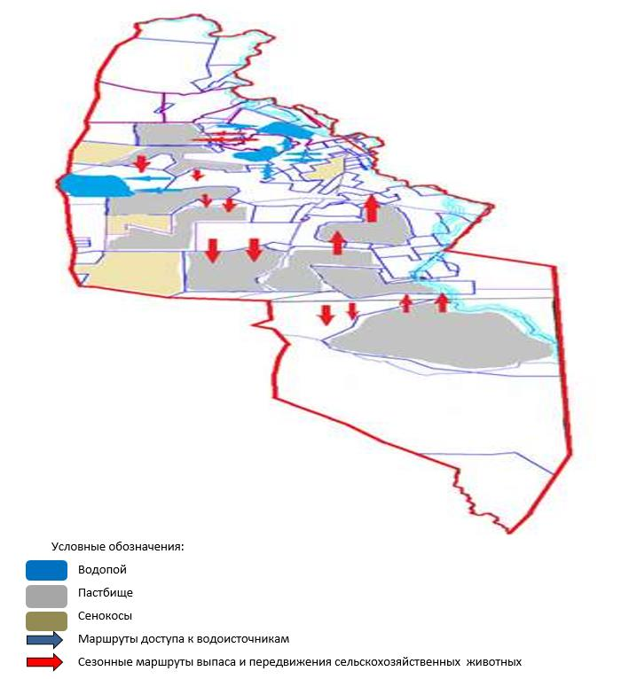

Приложение 6
к Плану по управлению
пастбищами и их использованию
по сельскому округу Соналы
на 2024-2025 годы
Схема размещения поголовья сельскохозяйственных животных на отгонных пастбищах физических и (или) юридических лиц, не обеспеченных пастбищами, расположенными при сельском округе Соналы

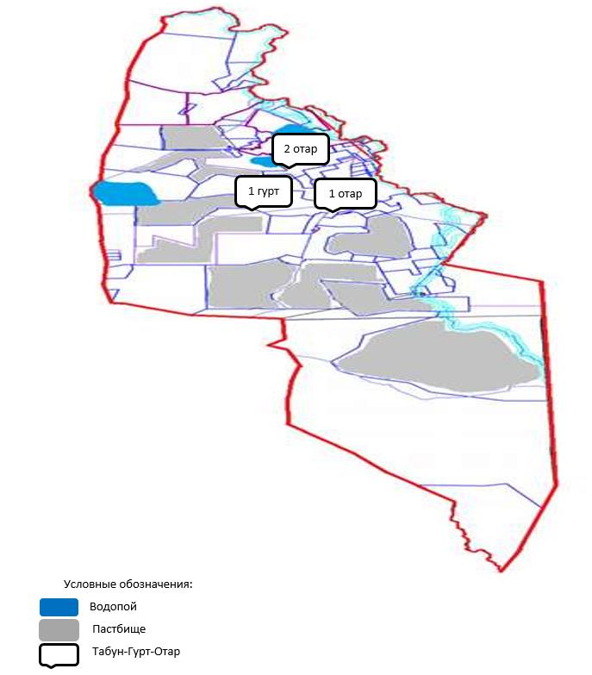

Приложение 7
к Плану по управлению
пастбищами и их использованию
по сельскому округу Соналы
на 2024-2025 годы
Календарный график по использованию пастбищ, устанавливающий сезонные маршруты выпаса и передвижения сельскохозяйственных животных
№ | Наименование сельского округа | Количество загонов в 2024 году |  |  |  | Количество загонов в 2025 году
 |  | 1 | 2 | 3 | 4 | 1 | 2 | 3 | 4
1 | Соналы | ВЛС | ЛС | ОЗ | ЛОС | ВЛС | ЛС | ЛОС | ОЗ
Примечание: расшифровка аббревиатур:
ВЛС – весенне-летний сезон;
ЛОС – летне-осенний сезон;
ЛС – летний сезон;
ОЗ – отдыхающий загон.
Приложение 20
к решению Нуринского
районного маслихата
от "27" июня 2023 года № 31
План по управлению пастбищами и их использованию земель сельского округа Ахмет на 2024-2025 годы
Общая площадь земель сельского округа Ахмет составляет 71 269 гектар, из них пашни – 17 964 га, пастбищные земли – 50 337 гектар, сенокос – 1 811 гектар, другие категории – 1 157 гектар.
По категориям земли подразделяются на:
земли сельскохозяйственного назначения – 54 730 гектар;
земли населенных пунктов – 12 435 гектар;
отгонные пастбища населения - 2800,0 гектар;
земли запаса – 4 032 гектар;
другие категории – 72 га.
На 1 мая 2023года в сельском округе Ахмет насчитывается (личное подворье населения, крестьянские хозяйства, юридические лица) крупного рогатого скота 1 650 голов, из них маточное поголовье 897 голов, мелкого рогатого скота 3 079 голов, 1 973 голов лошадей. . (Нормы потребления воды сельскохозяйственными животными КРС- 55 л. на голову в сутки, МРС-8 л. на голову в сутки, Лошади -50 л. на голову в сутки). КРС- 90 750 литров в сутки, МРС- 24 632 литров воды в сутки, лошади- 98 650 литров воды в сутки.
Поголовье юридических лиц, крестьянских и фермерских хозяйствах сельского округа Ахмет составляет: крупного рогатого скота 800 головы, мелкого рогатого скота 1 249 голов, 583 голов лошадей.
Площадь пастбищ и сенокосов юридических лиц, крестьянских и фермерских хозяйств составляет 36 512 гектар, нагрузка на пастбища 58,8%.
Для обеспечения сельскохозяйственных животных по сельскому округу Ахмет имеются всего 25 296,6 гектар пастбищных угодий. В черте населенных пунктов числится 11 806 гектар пастбищ.
В сельском округе Ахмет сервитуты для прогона скота не установлены.
На основании вышеизложенного, согласно статьи 15 Закона Республики Казахстан "О пастбищах" для нужд местного населения по содержанию маточного (дойного) поголовья сельскохозяйственных животных при имеющихся пастбищных угодьях населенных пунктов в размере 11 806 гектар, потребность составляет 3 870 гектар, при норме нагрузки 9 гектар/голов. (КРС маточного поголовья 430 голов*9 га=3 870 га).
Организован 2 гурта отгонного пастбища на 150 голов КРС (молодняк, бычки), 4 отара 300 голов МРС, 2 табуна лошадей на 1 390 голов на землях запаса и сельхозформирований.
Имеется потребность пастбищных угодий по выпасу всего сельскохозяйственных животных местного населения в размере 12 225 гектар, при норме нагрузки на голову крупно рогатого скота – 9 гектар/на 1 голов, мелко рогатого скота – 1,8 гектар/ на 1 голову, лошадей – 10,8 гектар/ на 1 голову.
Потребность:
крупно рогатого скота 700 голов * 9 гектар/на 1 голову = 6 300 гектар;
для мелко рогатого скота – 1 530 голов * 1,8 гектар/на 1 голову = 2 754 гектар;
6 300+2 754=9 054 гектар.
Нагрузка в пастбищах для выпаса с/х животных населения составляет 74,0%.
Приложение 1
к Плану по управлению
пастбищами и их использованию
по сельскому округу Ахмет
на 2024-2025 годы
Схема (карта) расположения пастбищ на территории сельского округа Ахмет в разрезе категорий земель, собственников земельных участков и землепользователей на основании правоустанавливающих документов

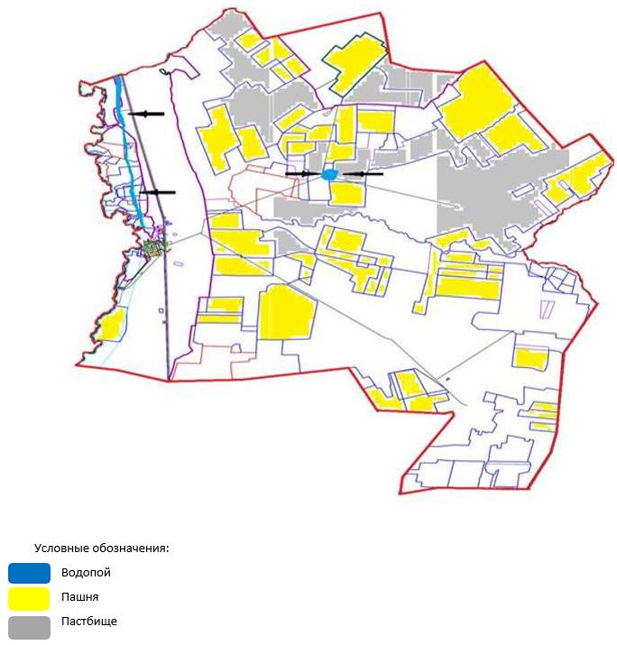

Таблица-1. Сведения по распределению пастбищ для размещения маточного (дойного) поголовья крупно рогатого скота по сельскому округу Ахмет
№ | Населенный пункт | Площадь пастбищ, (гектар) | Наличие дойных коров (голов) | Норма потребности пастбищ на 1 голову, (гектар) | Потребность пастбищ, (гектар) | Не обеспечено пастбищами (гектар) | Обеспеченность потребности, % | Излишки, (гектар)
1 | Ахмет ауыл | 11 806 | 430 | 9 | 3 870 | 0 | 0 | 0
 | Итого | 11 806 | 430 |  | 3 870
Примечание: Недостающее количество пастбищных угодий для дойных коров обеспечивается за счет пастьбы на землях хозяйств, согласно меморандума. В дальнейшем в соответствии со статьей 49-2 Земельного Кодекса РК в целях удовлетворения нужд населения по содержанию их личного подворья будут зарезервированы необходимые площади пастбищ.
Таблица-2. Сведения о потребности населения в пастбищах для размещения сельскохозяйственных животных по сельскому округу Ахмет
№ | Населенный пункт | Наличие скота по видам, (голов) |  |  | Норма потребности пастбищ на 1 голову, (гектар) |  |  | Потребность пастбищ, (гектар)
 |  | Крупно рогатый скот | Мелко рогатый скот | Лошади | Крупно рогатый скот | Мелко рогатый скот | Лошади | Крупно рогатый скот | Мелко рогатый скот | Лошади | Итого, гектар
1 | Ахмет ауыл | 700 | 1 430 |  | 9 | 1,8 | 10,8 | 6 300 | 2 574 |  | 8 874
 | Итого |  |  |  |  |  |  |  |  |  | 8 874
Приложение 2
к Плану по управлению
пастбищами и их использованию
по сельскому округу Ахмет
на 2024-2025 годы
Приемлемая схема пастбищеоборотов для сельского округа Ахмет
Годы | Загон 1 | Загон 2 | Загон 3 | Загон 4
2024 | Весенне-летний сезон 1 | Летний сезон 2 | Осенний сезон 3 | Отдыхающий загон 4
2025 | Отдыхающий загон 4 | Весенне-летний сезон 1 | Летний сезон 2 | Осениий сезон 3
Примечание: 1, 2, 3, 4 – очередность использования загонов в году.
Приложение 3
к Плану по управлению
пастбищами и их использованию
по сельскому округу Ахмет
на 2024-2025 годы
Карта с обозначением внешних и внутренних границ и площадей пастбищ, в том числе сезонных, объектов пастбищной инфраструктуры

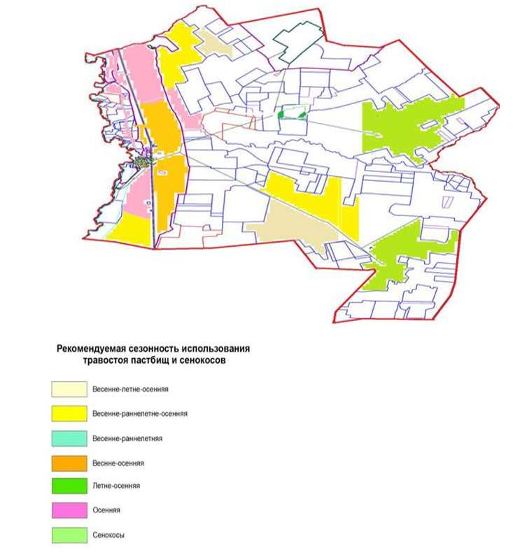

Приложение 4
к Плану по управлению
пастбищами и их использованию
по сельскому округу Ахмет
на 2024-2025 годы
Схема доступа пастбищепользователей к водоисточникам (озерам, рекам, прудам, копаням, оросительным или обводнительным каналам, трубчатым или шахтным колодцам), составленная согласно норме потребления воды

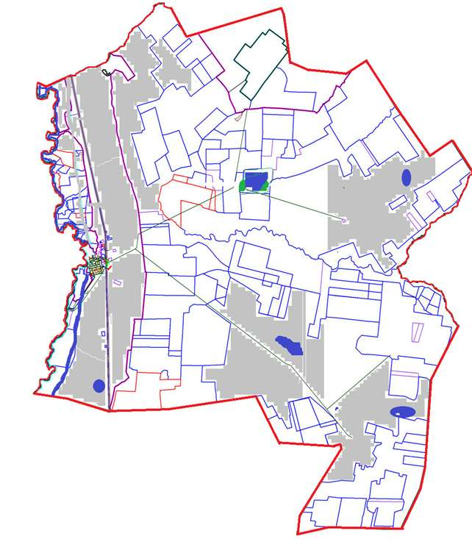

Приложение 5
к Плану по управлению
пастбищами и их использованию
по сельскому округу Ахмет
на 2024-2025 годы
Схема перераспределения пастбищ для размещения поголовья сельскохозяйственных животных физических и (или) юридических лиц, у которых отсутствуют пастбища, и перемещения его на предоставляемые пастбища

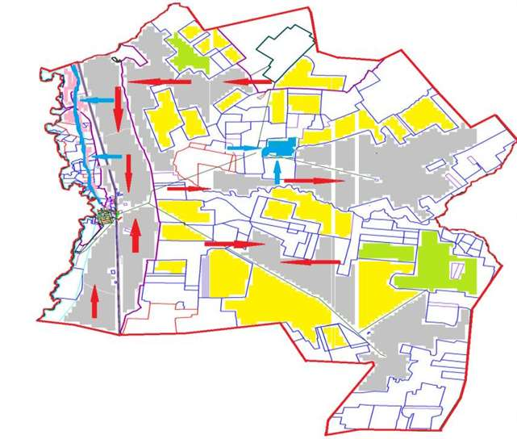

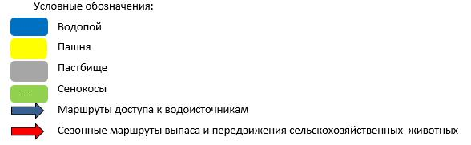

Приложение 6
к Плану по управлению
пастбищами и их использованию
по сельскому округу Ахмет
на 2024-2025 годы
Схема размещения поголовья сельскохозяйственных животных на отгонных пастбищах физических и (или) юридических лиц, не обеспеченных пастбищами, расположенными при сельском округе Ахмет

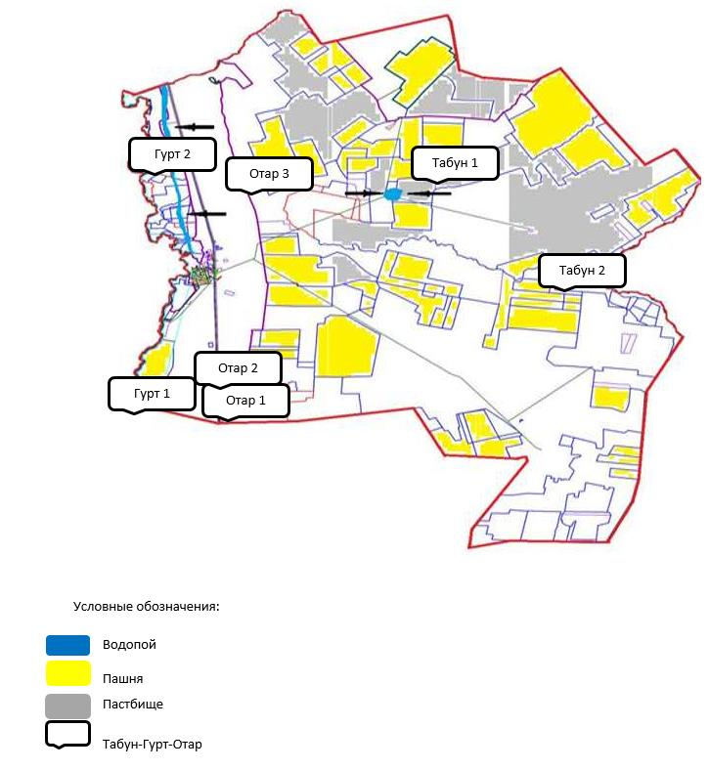

Приложение 7
к Плану по управлению
пастбищами и их использованию
по сельскому округу Ахмет
на 2024-2025 годы
Календарный график по использованию пастбищ, устанавливающий сезонные маршруты выпаса и передвижения сельскохозяйственных животных
№ | Наименование сельского округа | Количество загонов в 2024 году |  |  |  | Количество загонов в 2025 году
 |  | 1 | 2 | 3 | 4 | 1 | 2 | 3 | 4
1 | Куланотпес | ВЛС | ЛС | ОЗ | ЛОС | ВЛС | ЛС | ЛОС | ОЗ
Примечание: расшифровка аббревиатур:
ВЛС – весенне-летний сезон;
ЛОС – летне-осенний сезон;
ЛС – летний сезон;
ОЗ – отдыхающий загон.
Приложение 21
к решению Нуринского
районного маслихата
от "27" июня 2023 года № 31
План по управлению пастбищами и их использованию Талдысайского сельского округа на 2024-2025 годы
Общая площадь земель Талдысайского сельского округа составляет 502 788 гектар, из них, пашня – 1 722 га, пастбищные земли – 493 868 гектар, сенокос – 5 226 гектар, другие категории – 1 972 гектар.
По категориям земли подразделяются на:
земли сельскохозяйственного назначения – 137 615 гектар;
земли населенных пунктов – 28 962 гектар;
отгонные пастбища населения- 5400,0 гектар;
земли запаса – 336 211 гектар.
На 1 мая 2023года в Талдысайском сельском округе насчитывается (личное подворье населения, крестьянские хозяйства, юридические лица) крупного рогатого скота 1 640 голов, из них маточное поголовье 778 голов, мелкого рогатого скота 2 052 голов, 2 558 голов лошадей. (Нормы потребления воды сельскохозяйственными животными КРС- 55 л. на голову в сутки, МРС-8 л. на голову в сутки, Лошади -50 л. на голову в сутки). КРС- 90 200 литров в сутки, МРС- 16 416 литров воды в сутки, лошади- 127 900 литров воды в сутки.
Из-них:
Поголовье юридических лиц, крестьянских и фермерских хозяйствах Каракоинского сельского округа составляет: крупного рогатого скота 769 голов, мелкого рогатого скота 169 голов, лошадей 2 010 голов.
Площадь пастбищ и сенокосов юридических лиц, крестьянских и фермерских хозяйств составляет 130 871 гектар, нагрузка на пастбища 38,4 %.
(КРС: 769 голов*10,5 га=8 074,5 га; МРС: 169 га*2,0 га=338 га; лошади: 2 010 голов*12 га= 24 120 га. 8 074,5 га+338 га+24 120 га=32 532,5 га.)
В черте населенных пунктов числится 28 346 гектар пастбищ.
В Талдысайском сельском округе сервитуты для прогона скота не установлены.
На основании вышеизложенного, согласно статьи 15 Закона Республики Казахстан "О пастбищах" для нужд местного населения по содержанию маточного (дойного) поголовья сельскохозяйственных животных при имеющихся пастбищных угодьях населенных пунктов в размере 28 346 гектар, потребность составляет 3 864 гектар, при норме нагрузки 10,5 гектар/голов. (КРС маточного поголовья 368 голов*10,5 га=3 864 га).
Имеется потребность пастбищных угодий по выпасу всего сельскохозяйственных животных местного населения в размере 17 083,5гектар, при норме нагрузки на голову крупно рогатого скота – 10,5 гектар/на 1 голову, мелко рогатого скота – 2,0 гектар/ на 1 голову, лошадей – 12 гектар/ на 1 голову.
Потребность:
крупно рогатого скота 871 голов * 10,5 гектар/на 1 голову = 9 145,5 гектар;
для мелко рогатого скота – 1 883 голов * 2,0 гектар/на 1 голову = 3 766 гектар;
для лошадей – 548 голов * 12 гектар/на 1 голову = 6 576 гектар.
9 145,5+3 766+6 576=19 487,5 гектар.
Обеспеченность в пастбищах для выпаса с/х животных населения составляет 114,0 %.
Приложение 1
к Плану по управлению
пастбищами и их использованию
по Талдысайскому сельскому округу
на 2024-2025 годы
Схема (карта) расположения пастбищ на территории Талдысайского сельского округа в разрезе категорий земель, собственников земельных участков и землепользователей на основании правоустанавливающих документов

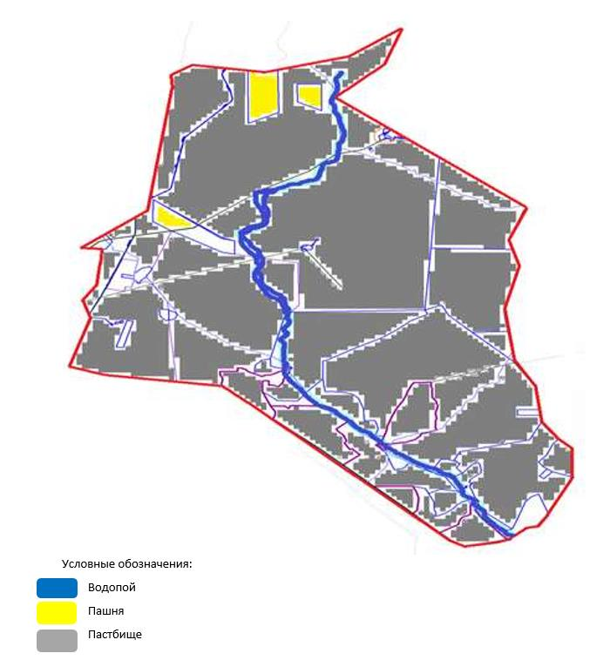

Таблица-1. Сведения по распределению пастбищ для размещения маточного (дойного) поголовья крупно рогатого скота по Талдысайскому сельскому округу
№ | Населенный пункт | Площадь пастбищ, (гектар) | Наличие дойных коров (голов) | Норма потребности пастбищ на 1 голову, (гектар) | Потребность пастбищ, (гектар) | Не обеспечено пастбищами (гектар) | Обеспеченность потребности, % | Излишки, (гектар)
1 | Талдысай | 28 346 | 368 | 10,5 | 3 864 |  | более 5 раза | 24 482
 | Итого |  |  |  |  |  |  | 24 482
Примечание: В дальнейшем в соответствии со статьей 49-2 Земельного Кодекса РК в целях удовлетворения нужд населения по содержанию их личного подворья будут зарезервированы необходимые площади пастбищ (1 участок).
Таблица-2. Сведения о потребности населения в пастбищах для размещения сельскохозяйственных животных по Талдысайскому с/о
№ | Населенный пункт | Наличие скота по видам, (голов) |  |  | Норма потребности пастбищ на 1 голову, (гектар) |  |  | Потребность пастбищ, (гектар)
 |  | Крупно рогатый скот | Мелко рогатый скот | Лошади | Крупно рогатый скот | Мелко рогатый скот | Лошади | Крупно рогатый скот | Мелко рогатый скот | Лошади | Итого, гектар
1 | Талдысай | 871 | 1 883 | 548 | 10,5 | 2,0 | 12 | 9 145,5 | 3 766 | 6 576 | 19 487,5
 | Итого |  |  |  |  |  |  |  |  |  | 19 487,5
Приложение 2
к Плану по управлению
пастбищами и их использованию
по Талдысайскому сельскому округу
на 2024-2025 годы
Приемлемая схема пастбищеоборотов для Талдысайского сельского округа
Годы | Загон 1 | Загон 2 | Загон 3 | Загон 4
2024 | Весенне-летний сезон 1 | Летний сезон 2 | Осенний сезон 3 | Отдыхающий загон 4
2025 | Отдыхающий загон 4 | Весенне-летний сезон 1 | Летний сезон 2 | Осениий сезон 3
Примечание: 1, 2, 3, 4 – очередность использования загонов в году.
Приложение 3
к Плану по управлению
пастбищами и их использованию
по Талдысайскому сельскому округу
на 2024-2025 годы
Карта с обозначением внешних и внутренних границ и площадей пастбищ, в том числе сезонных, объектов пастбищной инфраструктуры

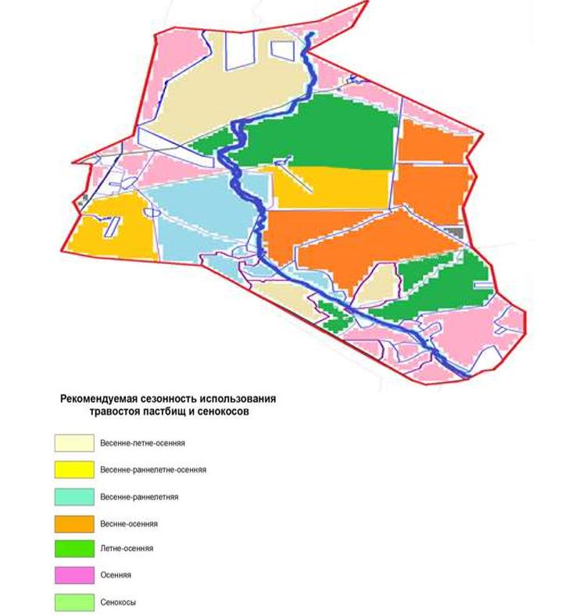

Приложение 4
к Плану по управлению
пастбищами и их использованию
по Талдысайскому сельскому округу
на 2024-2025 годы
Схема доступа пастбищепользователей к водоисточникам (озерам, рекам, прудам, копаням, оросительным или обводнительным каналам, трубчатым или шахтным колодцам), составленная согласно норме потребления воды

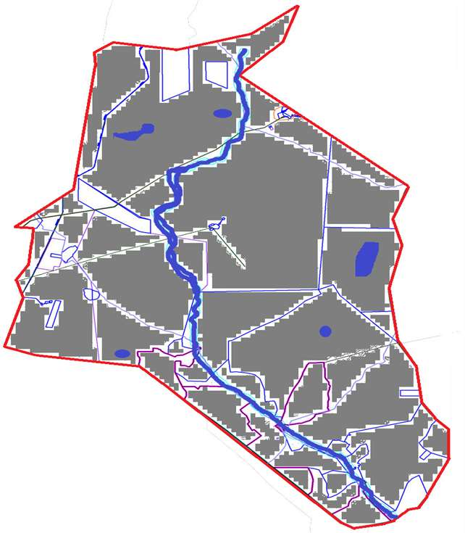

Приложение 5
к Плану по управлению
пастбищами и их использованию
по Талдысайскому сельскому округу
на 2024-2025 годы
Схема перераспределения пастбищ для размещения поголовья сельскохозяйственных животных физических и (или) юридических лиц, у которых отсутствуют пастбища, и перемещения его на предоставляемые пастбища

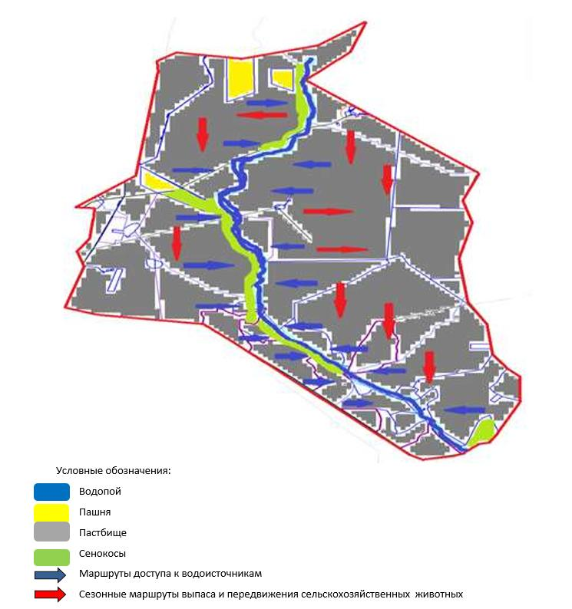

Приложение 6
к Плану по управлению
пастбищами и их использованию
по Талдысайскому сельскому округу
на 2024-2025 годы
Схема размещения поголовья сельскохозяйственных животных на отгонных пастбищах физических и (или) юридических лиц, не обеспеченных пастбищами, расположенными при Талдысайском сельском округе

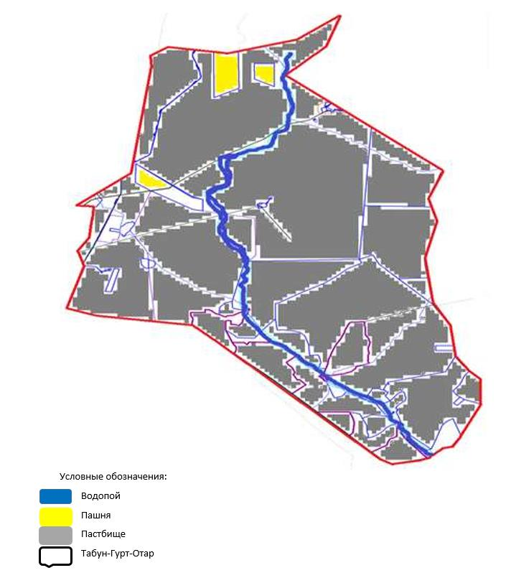

Приложение 7
к Плану по управлению
пастбищами и их использованию
по Талдысайскому сельскому округу
на 2024-2025 годы
Календарный график по использованию пастбищ, устанавливающий сезонные маршруты выпаса и передвижения сельскохозяйственных животных
№ | Наименование сельского округа | Количество загонов в 2024 году |  |  |  | Количество загонов в 2025 году
 |  | 1 | 2 | 3 | 4 | 1 | 2 | 3 | 4
1 | Талдысай | ВЛС | ЛС | ОЗ | ЛОС | ВЛС | ЛС | ЛОС | ОЗ
Примечание: расшифровка аббревиатур:
ВЛС – весенне-летний сезон;
ЛОС – летне-осенний сезон;
ЛС – летний сезон;
ОЗ – отдыхающий загон.
Приложение 22
к решению Нуринского
районного маслихата
от "27" июня 2023 года № 31
План по управлению пастбищами и их использованию на территории земель Тассуатского сельского округа на 2024-2025 годы
Общая площадь земель Тассуатского сельского округа 302 116 гектар, из них пашни – 33 038 га, пастбищные земли – 266 110 гектар, сенокос – 791 гектар, другие категории – 2 177 гектар.
По категориям земли подразделяются на:
земли сельскохозяйственного назначения – 227 136 гектар;
земли населенных пунктов – 40 599 гектар;
отгонные пастбища населения - 25000,0 гектар;
земли запаса – 34 381 гектар.
На 1 мая 2023года в Тассуатском сельском округе насчитывается (личное подворье населения, крестьянские хозяйства, юридические лица) крупного рогатого скота 3 924 голов, из них маточное поголовье 2 643 голов, мелкого рогатого скота 1 766 голов, 2 125 голов лошадей. (Нормы потребления воды
сельскохозяйственными животными КРС- 55 л. на голову в сутки, МРС-8 л. на голову в сутки, Лошади -50 л. на голову в сутки). КРС- 215 820 литров в сутки, МРС- 14 128 литров воды в сутки, лошади- 106 250 литров воды в сутки.
Поголовье юридических лиц, крестьянских и фермерских хозяйствах Тассуатского сельского округа составляет: крупного рогатого скота 2 205 головы, мелкого рогатого скота 601 голов, 1 210 голов лошадей.
Площадь пастбищ и сенокосов юридических лиц, крестьянских и фермерских хозяйств составляет 192 385 гектар, нагрузка на пастбища 17%. (КРС:2 205 голов*9 га=19 845 га, МРС:601 голов*1,8 га=1 081,8 га, лошади: 1 210 голов*10,8 га=13 068 га. Всего: 33 994,8 га.).
Для обеспечения сельскохозяйственных животных по Тассуатскому сельскому округу имеются всего 102 685,2гектар пастбищных угодий. В черте населенных пунктов числится 39 344,0 гектар пастбищ.
В Тассуатском сельском округе сервитуты для прогона скота не установлены.
На основании вышеизложенного, согласно статьи 15 Закона Республики Казахстан "О пастбищах" для нужд местного населения по содержанию маточного (дойного) поголовья сельскохозяйственных животных при имеющихся пастбищных угодьях населенных пунктов в размере 39 344 гектар, потребность составляет 7 182 гектар, при норме нагрузки 9 гектар/голов. (КРС маточного поголовья 798 голов*9 га=7 182 га).
Имеется потребность пастбищных угодий по выпасу всего сельскохозяйственных животных местного населения в размере 37 266 гектар, при норме нагрузки на голову крупно рогатого скота – 9 гектар/на 1 голов, мелко рогатого скота – 1,8 гектар/ на 1 голову, лошадей – 10,8 гектар/ на 1 голову.
Потребность:
крупно рогатого скота 1 719 голов * 9 гектар/на 1 голову = 15 471 гектар;
для мелко рогатого скота – 1 165 голов * 1,8 гектар/на 1 голову = 2 097 гектар;
для лошадей - 915 голов * 10,8 гектар/на 1 голову = 9 882 гектар.
15 471+2 097+9 882=27 450 гектар.
Обеспеченность в пастбищах для выпаса с/х животных населения составляет 73,6 %.
Кроме того, для выпаса сельскохозяйственных животных личных подворий предоставляется пастбищные угодья ТОО "Кайнар" согласно меморандума.
Приложение 1
к Плану по управлению
пастбищами и их использованию
по Тассуатскому сельскому округу
на 2024-2025 годы
Схема (карта) расположения пастбищ на территории Тассуатского сельского округа в разрезе категорий земель, собственников земельных участков и землепользователей на основании правоустанавливающих документов

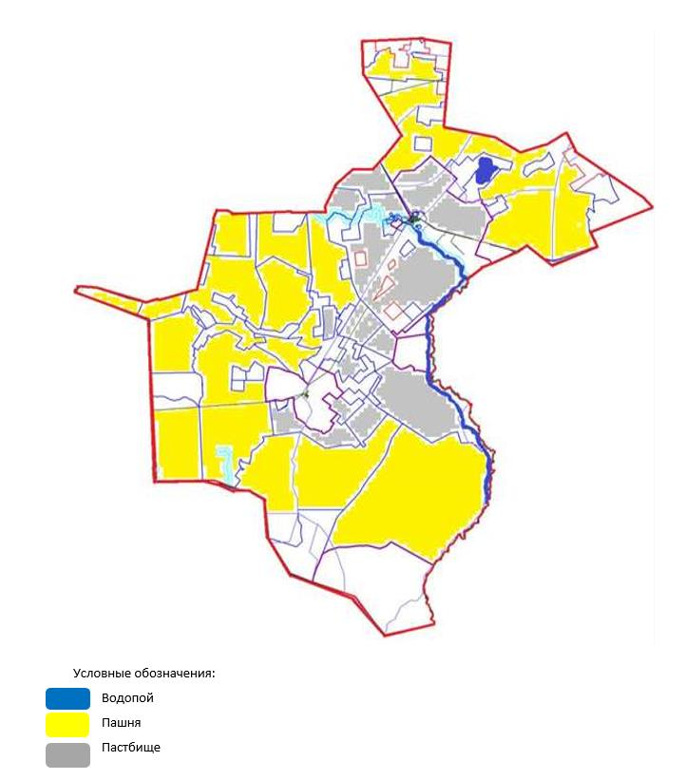

Таблица-1. Сведения по распределению пастбищ для размещения маточного (дойного) поголовья крупно рогатого скота по Тассуатскому сельскому округу
№ | Населенный пункт | Площадь пастбищ, (гектар) | Наличие дойных коров (голов) | Норма потребности пастбищ на 1 голову, (гектар) | Потребность пастбищ, (гектар) | Не обеспечено пастбищами (гектар) | Обеспеченность потребности, % | Излишки, (гектар)
1 | Кайнар | 39 344 | 798 | 9 | 7 182 |  | в 4 раза | 32 162
 | Итого
Примечание: Недостающее количество пастбищных угодий для дойных коров обеспечивается за счет пастьбы на землях хозяйств, согласно меморандума. В дальнейшем в соответствии со статьей 49-2 Земельного Кодекса РК в целях удовлетворения нужд населения по содержанию их личного подворья будут зарезервированы необходимые площади пастбищ.
Таблица-2. Сведения о потребности населения в пастбищах для размещения сельскохозяйственных животных по с/о Тассуат
№ | Населенный пункт | Наличие скота по видам, (голов) |  |  | Норма потребности пастбищ на 1 голову, (гектар) |  |  | Потребность пастбищ, (гектар)
 |  | Крупно рогатый скот | Мелко рогатый скот | Лошади | Крупно рогатый скот | Мелко рогатый скот | Лошади | Крупно рогатый скот | Мелко рогатый скот | Лошади | Итого, гектар
1 | Кайнар | 1 719 | 1 165 | 915 | 9 | 1,8 | 10,8 | 15 471 | 2 097 | 9 882 | 27 450
 | Итого |  |  |  |  |  |  |  |  |  | 27 450
Приложение 2
к Плану по управлению
пастбищами и их использованию
по Тассуатскому сельскому округу
на 2024-2025 годы
Приемлемая схема пастбищеоборотов для Тассуатского сельского округа
Годы | Загон 1 | Загон 2 | Загон 3 | Загон 4
2024 | Весенне-летний сезон 1 | Летний сезон 2 | Осенний сезон 3 | Отдыхающий загон 4
2025 | Отдыхающий загон 4 | Весенне-летний сезон 1 | Летний сезон 2 | Осениий сезон 3
Примечание: 1, 2, 3, 4 – очередность использования загонов в году.
Приложение 3
к Плану по управлению
пастбищами и их использованию
по Тассуатскому сельскому округу
на 2024-2025 годы
Карта с обозначением внешних и внутренних границ и площадей пастбищ, в том числе сезонных, объектов пастбищной инфраструктуры

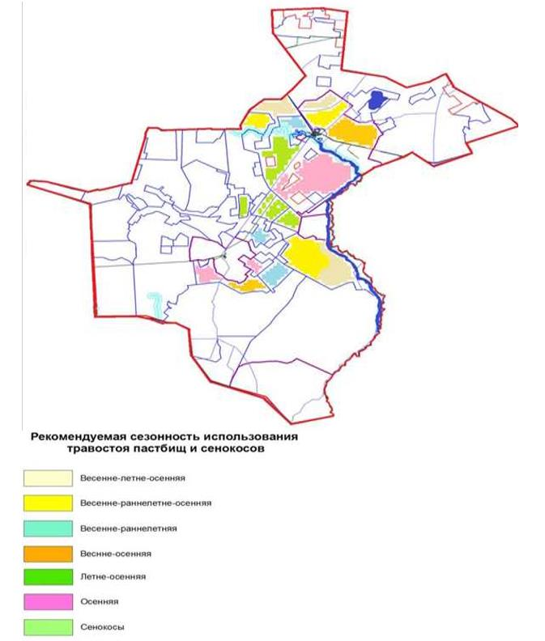

Приложение 4
к Плану по управлению
пастбищами и их использованию
по Тассуатскому сельскому округу
на 2024-2025 годы
Схема доступа пастбищепользователей к водоисточникам (озерам, рекам, прудам, копаням, оросительным или обводнительным каналам, трубчатым или шахтным колодцам), составленная согласно норме потребления воды

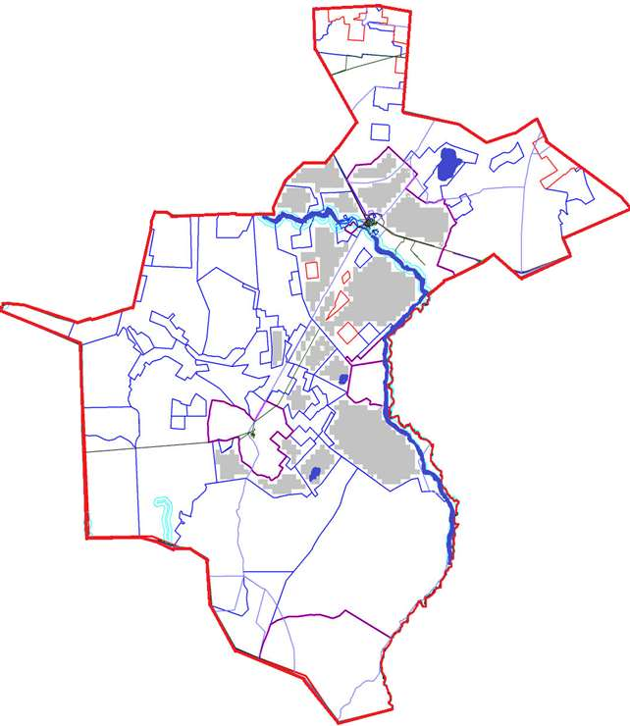

Приложение 5
к Плану по управлению
пастбищами и их использованию
по Тассуатскому сельскому округу
на 2024-2025 годы
Схема перераспределения пастбищ для размещения поголовья сельскохозяйственных животных физических и (или) юридических лиц, у которых отсутствуют пастбища, и перемещения его на предоставляемые пастбища

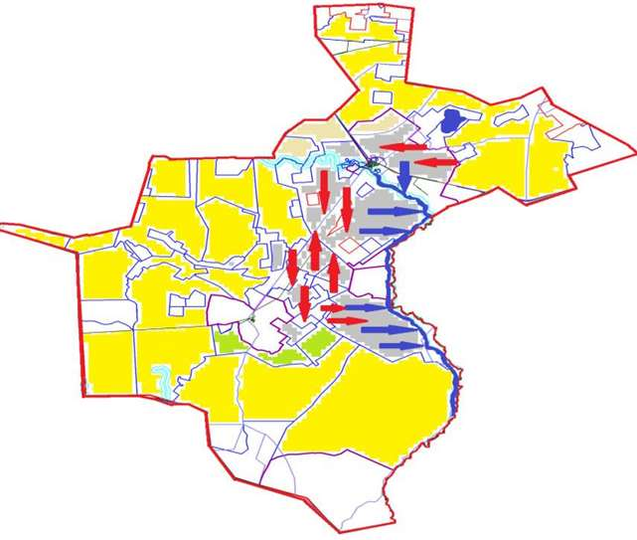

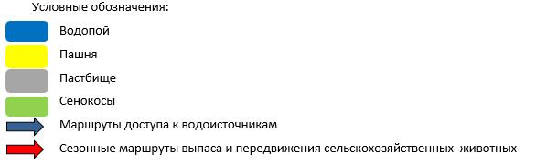

Приложение 6
к Плану по управлению
пастбищами и их использованию
по Тассуатскому сельскому округу
на 2024-2025 годы
Схема размещения поголовья сельскохозяйственных животных на отгонных пастбищах физических и (или) юридических лиц, не обеспеченных пастбищами, расположенными при Тассуатском сельском округе

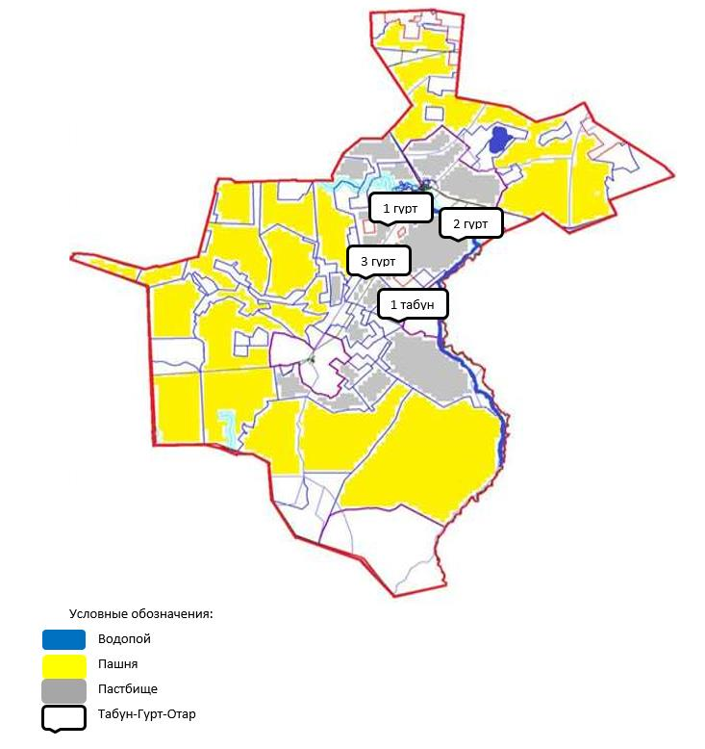

Приложение 7
к Плану по управлению
пастбищами и их использованию
по Тассуатскому сельскому округу
на 2024-2025 годы
Календарный график по использованию пастбищ, устанавливающий сезонные маршруты выпаса и передвижения сельскохозяйственных животных
№ | Наименование сельского округа | Количество загонов в 2024 году |  |  |  | Количество загонов в 2025 году
 |  | 1 | 2 | 3 | 4 | 1 | 2 | 3 | 4
1 | Тассуатский | ВЛС | ЛС | ОЗ | ЛОС | ВЛС | ЛС | ЛОС | ОЗ
Примечание: расшифровка аббревиатур:
ВЛС – весенне-летний сезон;
ЛОС – летне-осенний сезон;
ЛС – летний сезон;
ОЗ – отдыхающий загон.
Приложение 23
к решению Нуринского
районного маслихата
от "27" июня 2023 года № 31
План по управлению пастбищами и их использованию в сельском округе Кобетей на 2024-2025 годы
По административно-территориальному делению в сельском округе Кобетей имеются 3 сельских населенных пункта (с. Кобетей, с. Шахаман, с. Ондирис).
Общая площадь территории сельского округа Кобетей 58 534 гектар, из них пашни – 19 522 га, пастбищные земли – 34 053 гектар, сенокос – 3 078 га, другие категории – 1 881 га.
По категориям земли подразделяются на:
земли сельскохозяйственного назначения – 41 959 гектар;
земли населенных пунктов – 9 141 гектар;
отгонные пастбища населения -7700,0 гектар;
земли запаса – 7 434 гектар.
На 1 мая 2023года в сельском округе Кобетей насчитывается (личное подворье населения, крестьянские хозяйства, юридические лица) крупного рогатого скота 1 812 голов, из них маточное поголовье 910 голов, мелкого рогатого скота 4 349 голов, 1 207 голов лошадей. (Нормы потребления воды
сельскохозяйственными животными КРС- 55 л. на голову в сутки, МРС-8 л. на голову в сутки, Лошади -50 л. на голову в сутки). КРС- 99 660 литров в сутки, МРС- 34 792 литров воды в сутки, лошади- 60 350 литров воды в сутки.
Поголовье юридических лиц, крестьянских и фермерских хозяйствах сельского округа Кобетей составляет: крупного рогатого скота 867 головы, мелкого рогатого скота 1 558 голов, 611 голов лошадей.
Площадь пастбищ и сенокосов юридических лиц, крестьянских и фермерских хозяйств составляет 22 838 гектар, нагрузка на пастбища 103%. (КРС: 867 голов*9 га=7 803 га, МРС: 1 558 голов*1,8 га=2 804,4 га, лошади: 611 голов*10,8 га=6 598,8 га. Всего: 17 206,2 га.).
Для обеспечения сельскохозяйственных животных по сельскому округу Кобетей имеются всего 34 053 гектар пастбищных угодий. В черте населенных пунктов числится 7 707 гектар пастбищ.
В сельском округе Кобетей сервитуты для прогона скота не установлены.
На основании вышеизложенного, согласно статьи 15 Закона Республики Казахстан "О пастбищах" для нужд местного населения по содержанию маточного (дойного) поголовья сельскохозяйственных животных при имеющихся пастбищных угодьях населенных пунктов в размере 7 707 гектар, потребность составляет 3 717 гектар, при норме нагрузки 9 гектар/голов. (КРС маточного поголовья 413 голов*9 га=3 717 га).
Организован 1 гурт отгонного пастбища на 100 голов КРС (молодняк, бычки), 1 отар овец на 300 голов и 1 табун лошадей на 200 голов на землях ТОО "Черниговское" (Саумалколь).
Имеется потребность пастбищных угодий по выпасу всего сельскохозяйственных животных местного населения в размере 11 205 гектар, при норме нагрузки на голову крупно рогатого скота – 9 гектар/на 1 голов, мелко рогатого скота – 1,8 гектар/ на 1 голову, лошадей – 10,8 гектар/ на 1 голову.
Потребность, из-них:
- в с. Кобетей:
для КРС- 639 гол. * 9 га/гол.= 5 751 га;
для МРС- 1 609 гол. * 1,8 га/гол.= 2 896,2 га;
для лошадей - 194 гол. * 10,8 га/гол.= 2 095,2 га.
5 751+2 896,2+2 095,2=10 742,4 га.
Обеспеченность в пастбищах для выпаса с/х животных населения с. Кобетей составляет 95,8 %.
- в с. Шахаман:
для КРС- 65 гол. * 9 га/гол.= 585 га;
для МРС- 400 гол. * 1,8 га/гол.= 720 га;
для лошадей- 88 гол. * 10,8 га/гол.= 950,4 га.
585+720+950,4= 2 255,4 га.
Обеспеченность в пастбищах для выпаса с/х животных населения составляет 48,5%.
- в с. Ондрус:
для КРС- 103 гол. * 9 га/гол.= 927 га;
для МРС- 301 гол. * 1,8 га/гол.= 541,8 га;
для лошадей- 67 гол. * 10,8 га/гол.= 723,6 га.
927+541,8+723,6=2 192,4 га.
Обеспеченность в пастбищах для выпаса с/х животных населения составляет 39,6%.
Недостающее количество пастбищных угодий для выпаса сельскохозяйственных животных личных подворий обеспечивается за счет пастьбы на землях хозяйств, согласно меморандума.
В дальнейшем в соответствии со статьей 49-2 Земельного Кодекса РК в целях удовлетворения нужд населения по содержанию их личного подворья будут зарезервированы необходимые площади пастбищ (для с. Кобетей-2 участка, с. Шахаман-3 участка и с. Ондирис-1 участок).
Приложение 1
к Плану по управлению
пастбищами и их использованию
по сельскому округу Кобетей
на 2024-2025 годы
Схема (карта) расположения пастбищ на территории сельского округа Кобетей в разрезе категорий земель, собственников земельных участков и землепользователей на основании правоустанавливающих документов

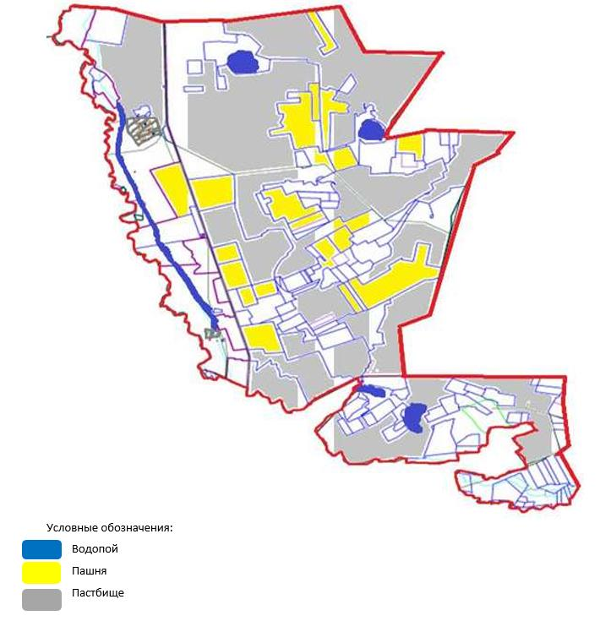

Таблица-1. Сведения по распределению пастбищ для размещения маточного (дойного) поголовья крупно рогатого скота по сельскому округу Кобетей
№ | Населенный пункт | Площадь пастбищ, (гектар) | Наличие дойных коров (голов) | Норма потребности пастбищ на 1 голову, (гектар) | Потребность пастбищ, (гектар) | Не обеспечено пастбищами (гектар) | Обеспеченность потребности, % | Излишки, (гектар)
1 | Кобетей | 5 015 | 343 | 9 | 3 087 |  | 122 | 1 928
2 | Шахаман | 1 505 | 27 | 9 | 243 |  | 4,6 раза | 1 262
3 | Ондирис | 1 187 | 43 | 9 | 387 |  | 2,3 раза | 800
 | Итого |  |  |  |  |  |  | 3 990
Примечание: Недостающее количество пастбищных угодий для дойных коров обеспечивается за счет пастьбы на землях хозяйств, согласно меморандума. В дальнейшем в соответствии со статьей 49-2 Земельного Кодекса РК в целях удовлетворения нужд населения по содержанию их личного подворья будут зарезервированы необходимые площади пастбищ.
Таблица-2. Сведения о потребности населения в пастбищах для размещения сельскохозяйственных животных по с/о Кобетей
№ | Населенный пункт | Наличие скота по видам, (голов) |  |  | Норма потребности пастбищ на 1 голову, (гектар) |  |  | Потребность пастбищ, (гектар)
 |  | Крупно рогатый скот | Мелко рогатый скот | Лошади | Крупно рогатый скот | Мелко рогатый скот | Лошади | Крупно рогатый скот | Мелко рогатый скот | Лошади | Итого, гектар
1 | Кобетей | 639 | 1 609 | 194 | 9 | 1,8 | 10,8 | 5 751 | 2 896,2 | 2 095,2 | 10 742,4
2 | Шахаман | 65 | 400 | 88 | 9 | 1,8 | 10,8 | 585 | 720 | 950,4 | 2 255,4
3 | Ондирис | 103 | 301 | 67 | 9 | 1,8 | 10,8 | 927 | 541,8 | 723,6 | 2 192,4
 | Итого |  |  |  |  |  |  |  |  |  | 15 190,2
Приложение 2
к Плану по управлению
пастбищами и их использованию
по сельскому округу Кобетей
на 2024-2025 годы
Приемлемая схема пастбищеоборотов для сельского округа Кобетей
Годы | Загон 1 | Загон 2 | Загон 3 | Загон 4
2024 | Весенне-летний сезон 1 | Летний сезон 2 | Осенний сезон 3 | Отдыхающий загон 4
2025 | Отдыхающий загон 4 | Весенне-летний сезон 1 | Летний сезон 2 | Осениий сезон 3
Примечание: 1, 2, 3, 4 – очередность использования загонов в году.
Приложение 3
к Плану по управлению
пастбищами и их использованию
по сельскому округу Кобетей
на 2024-2025 годы
Карта с обозначением внешних и внутренних границ и площадей пастбищ, в том числе сезонных, объектов пастбищной инфраструктуры

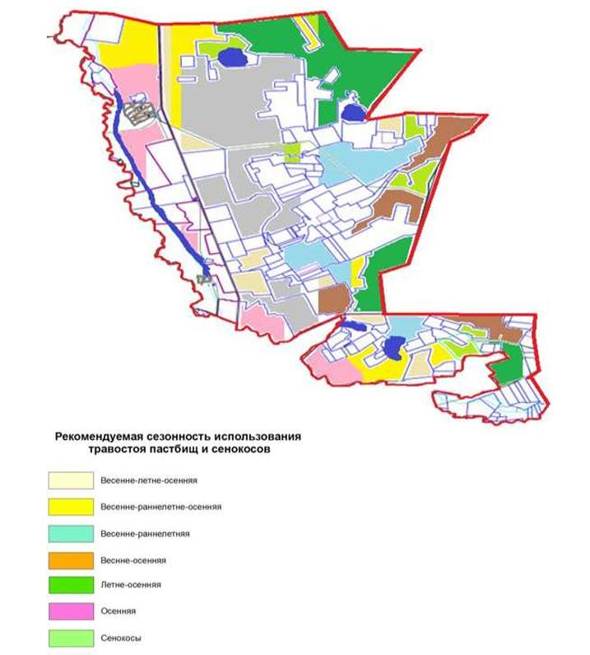

Приложение 4
к Плану по управлению
пастбищами и их использованию
по сельскому округу Кобетей
на 2024-2025 годы
Схема доступа пастбищепользователей к водоисточникам (озерам, рекам, прудам, копаням, оросительным или обводнительным каналам, трубчатым или шахтным колодцам), составленная согласно норме потребления воды

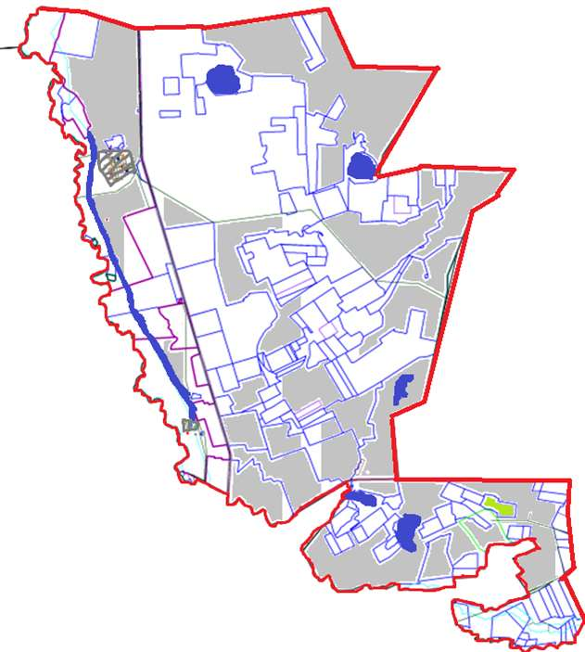

Приложение 5
к Плану по управлению
пастбищами и их использованию
по сельскому округу Кобетей
на 2024-2025 годы
Схема перераспределения пастбищ для размещения поголовья сельскохозяйственных животных физических и (или) юридических лиц, у которых отсутствуют пастбища, и перемещения его на предоставляемые пастбища

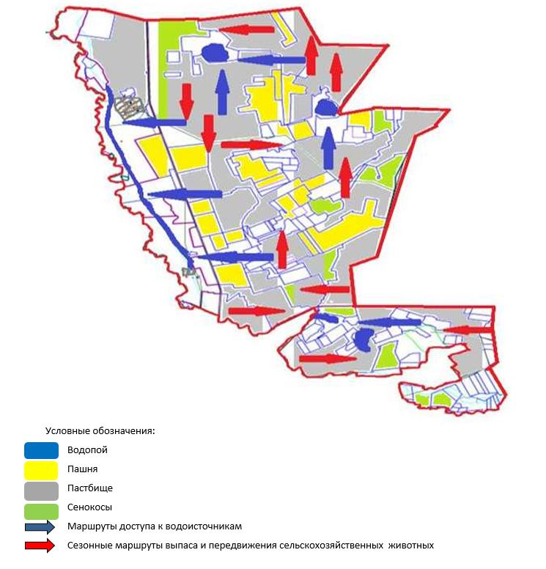

Приложение 6
к Плану по управлению
пастбищами и их использованию
по сельскому округу Кобетей
на 2024-2025 годы
Схема размещения поголовья сельскохозяйственных животных на отгонных пастбищах физических и (или) юридических лиц, не обеспеченных пастбищами, расположенными при сельском округе Кобетей

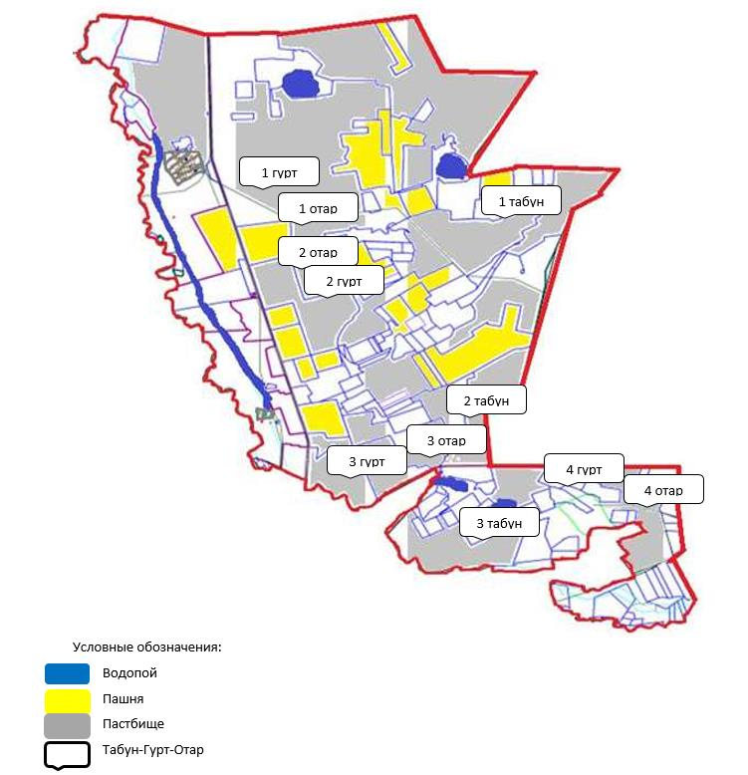

Приложение 7
к Плану по управлению
пастбищами и их использованию
по сельскому округу Кобетей
на 2024-2025 годы
Календарный график по использованию пастбищ, устанавливающий сезонные маршруты выпаса и передвижения сельскохозяйственных животных
№ | Наименование сельского округа | Количество загонов в 2024 году |  |  |  | Количество загонов в 2025 году
 |  | 1 | 2 | 3 | 4 | 1 | 2 | 3 | 4
1 | Кобетей | ВЛС | ЛС | ОЗ | ЛОС | ВЛС | ЛС | ЛОС | ОЗ
2 | Первое мая | ВЛС | ЛС | ОЗ | ЛОС | ВЛС | ЛС | ЛОС | ОЗ
3 | Ондирис | ВЛС | ЛС | ОЗ | ЛОС | ВЛС | ЛС | ЛОС | ОЗ
Примечание: расшифровка аббревиатур:
ВЛС – весенне-летний сезон;
ЛОС – летне-осенний сезон;
ЛС – летний сезон;
ОЗ – отдыхающий загон.
Приложение 24
к решению Нуринского
районного маслихата
от "27" июня 2023 года № 31
План по управлению пастбищами и их использованию в Шахтерском сельском округе на 2024-2025 годы
Общая площадь земель Шахтерского сельского округа составляет 39 995 гектар, из них пашни – 34 566 га, пастбищные земли – 4 835 гектар, сенокос – 46 гектар, другие категории – 548 гектар.
По категориям земли подразделяются на:
земли сельскохозяйственного назначения – 36 007 гектар;
отгонные пастбища населения -7 800 гектар;
земли населенных пунктов – 3 988 гектар.
Территория сельского округа находится в зоне сухих степей с резко-континентальным климатом и расположено в пределах центрального Казахского мелкосопочника, зима сравнительно холоднее, лето жаркое. Землепользование сельского округа относится к подзоне темно-каштановых почв, по механическому составу почвы варьируют от супесчаных до тяжелосуглинистых.
На 1 мая 2023года в Шахтерском сельском округе насчитывается (личное подворье населения, крестьянские хозяйства, юридические лица) крупного рогатого скота 864 голов, из них маточное поголовье 270 голов, мелкого рогатого скота 1 333 голов, 636 голов лошадей. (Нормы потребления воды
сельскохозяйственными животными КРС- 55 л. на голову в сутки, МРС-8 л. на голову в сутки, Лошади -50 л. на голову в сутки). КРС- 47 520 литров в сутки, МРС- 10 664 литров воды в сутки, лошади- 31 800 литров воды в сутки.
Поголовье юридических лиц, крестьянских и фермерских хозяйствах Шахтерского сельского округа Кулан составляет: крупного рогатого скота 36 головы, мелкого рогатого скота 22 голов, лошадей 77 голов.
Площадь пастбищ и сенокосов юридических лиц, крестьянских и фермерских хозяйств составляет 3 418 гектар, нагрузка на пастбища 48%. (КРС:36 голов*9 га=324 га, МРС:22 голов*1,8 га=39,6 га, лошадей:77 голов*10,8 га=831,6 га. Всего: 1 195,2 га.).
Для обеспечения сельскохозяйственных животных по Шахтерскому сельскому округу имеются всего 12 417,0 гектар пастбищных угодий. В черте населенных пунктов числится 1 417 гектар пастбищ.
В Шахтерском сельском округе сервитуты для прогона скота не установлены.
На основании вышеизложенного, согласно статьи 15 Закона Республики Казахстан "О пастбищах" для нужд местного населения по содержанию маточного (дойного) поголовья сельскохозяйственных животных при имеющихся пастбищных угодьях населенных пунктов в размере 1 417 гектар, потребность составляет 2 268 гектар, при норме нагрузки 9 гектар/голов. (КРС маточного поголовья 252 голов*9 га=2 268 га).
Имеется потребность пастбищных угодий по выпасу всего сельскохозяйственных животных местного населения в размере 16 628,5гектар, при норме нагрузки на голову крупно рогатого скота – 9 гектар/на 1 голов, мелко рогатого скота – 1,8 гектар/ на 1 голову, лошадей – 10,8 гектар/ на 1 голову.
Потребность:
крупно рогатого скота 828 голов * 9 гектар/на 1 голову = 7 452 гектар;
для мелко рогатого скота – 1 311 голов * 1,8 гектар/на 1 голову = 2 359,8 гектар;
для лошадей - 559 голов * 10,8 гектар/на 1 голову = 6 037,2 гектар.
7 452+2 359,8+6 037,2=15 849 гектар.
Обеспеченность в пастбищах для выпаса с/х животных населения составляет 95,3%.
Недостающее количество пастбищных угодий для выпаса сельскохозяйственных животных личных подворий обеспечивается за счет пастьбы на землях ТОО "Шахтерское", согласно меморандума. Кроме того, за счет собственных средств ТОО "Шахтерское" посеял 646 га многолетних трав на деградированных землях населенного пункта, которое также представляется для нужд населения.
В дальнейшем в соответствии со статьей 49-2 Земельного Кодекса РК в целях удовлетворения нужд населения по содержанию их личного подворья будут зарезервированы необходимые площади пастбищ.
Приложение 1
к Плану по управлению
пастбищами и их использованию
по Шахтерскому сельскому округу
на 2024-2025 годы
Схема (карта) расположения пастбищ на территории Шахтерского сельского округа в разрезе категорий земель, собственников земельных участков и землепользователей на основании правоустанавливающих документов

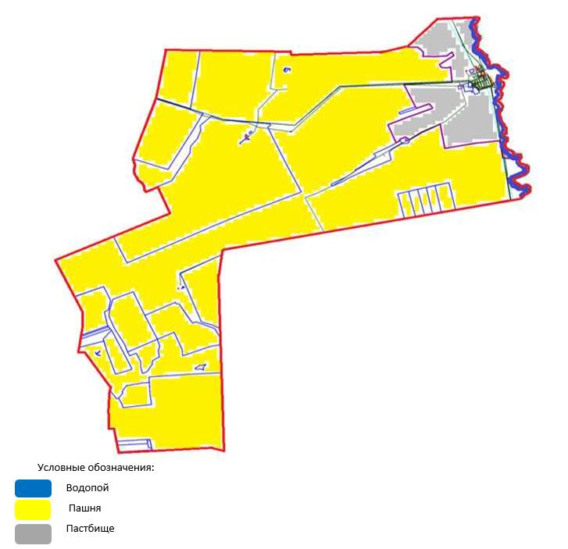

Таблица-1. Сведения по распределению пастбищ для размещения маточного (дойного) поголовья крупно рогатого скота по Шахтерскому сельскому округу
№ | Населенный пункт | Площадь пастбищ, (гектар) | Наличие дойных коров (голов) | Норма потребности пастбищ на 1 голову, (гектар) | Потребность пастбищ, (гектар) | Не обеспечено пастбищами (гектар) | Обеспеченность потребности, % | Излишки, (гектар)
1 | Шахтер | 1 417 | 252 | 9 | 2 268 | -1 607 | 46,9
 | Итого
Примечание: Недостающее количество пастбищных угодий для дойных коров обеспечивается за счет пастьбы на землях хозяйств, согласно меморандума. В дальнейшем в соответствии со статьей 49-2 Земельного Кодекса РК в целях удовлетворения нужд населения по содержанию их личного подворья будут зарезервированы необходимые площади пастбищ.
Таблица-2. Сведения о потребности населения в пастбищах для размещения сельскохозяйственных животных по с/о Шахтер
№ | Населенный пункт | Наличие скота по видам, (голов) |  |  | Норма потребности пастбищ на 1 голову, (гектар) |  |  | Потребность пастбищ, (гектар)
 |  | Крупно рогатый скот | Мелко рогатый скот | Лошади | Крупно рогатый скот | Мелко рогатый скот | Лошади | Крупно рогатый скот | Мелко рогатый скот | Лошади | Итого, гектар
1 | Шахтер | 828 | 1 311 | 559 | 9 | 1,8 | 10,8 | 7 452 | 2 359,8 | 6 037,2 | 15 849
 | Итого |  |  |  |  |  |  |  |  |  | 15 849
Приложение 2
к Плану по управлению
пастбищами и их использованию
по Шахтерскому сельскому округу
на 2024-2025 годы
Приемлемая схема пастбищеоборотов для сельского округа Шахтер
Годы | Загон 1 | Загон 2 | Загон 3 | Загон 4
2024 | Весенне-летний сезон 1 | Летний сезон 2 | Осенний сезон 3 | Отдыхающий загон 4
2025 | Отдыхающий загон 4 | Весенне-летний сезон 1 | Летний сезон 2 | Осениий сезон 3
Примечание: 1, 2, 3, 4 – очередность использования загонов в году.
Приложение 3
к Плану по управлению
пастбищами и их использованию
по Шахтерскому сельскому округу
на 2024-2025 годы
Карта с обозначением внешних и внутренних границ и площадей пастбищ, в том числе сезонных, объектов пастбищной инфраструктуры

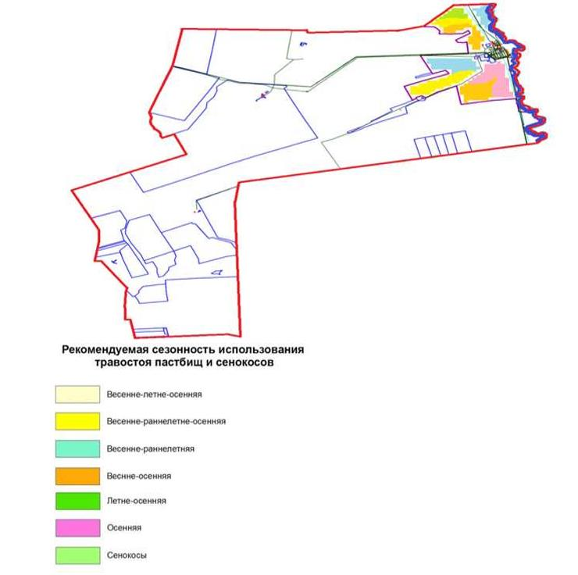

Приложение 4
к Плану по управлению
пастбищами и их использованию
по Шахтерскому сельскому округу
на 2024-2025 годы
Схема доступа пастбищепользователей к водоисточникам (озерам, рекам, прудам, копаням, оросительным или обводнительным каналам, трубчатым или шахтным колодцам), составленная согласно норме потребления воды

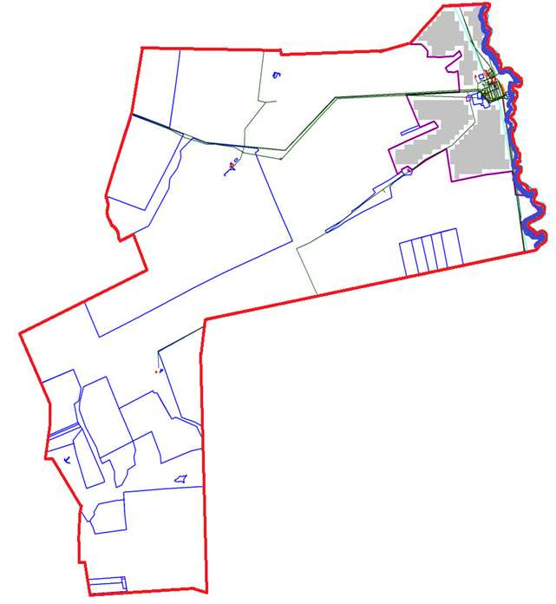

Приложение 5
к Плану по управлению
пастбищами и их использованию
по Шахтерскому сельскому округу
на 2024-2025 годы
Схема перераспределения пастбищ для размещения поголовья сельскохозяйственных животных физических и (или) юридических лиц, у которых отсутствуют пастбища, и перемещения его на предоставляемые пастбища

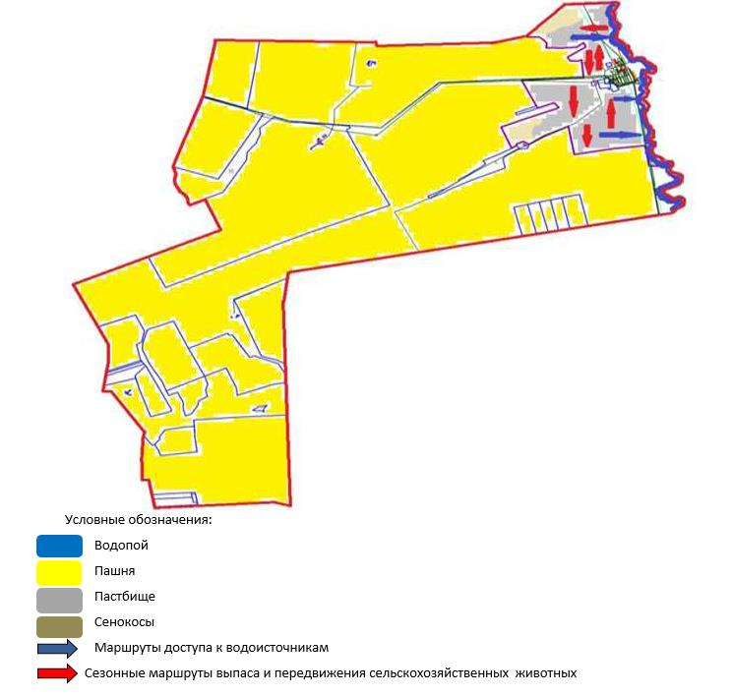

Приложение 6
к Плану по управлению
пастбищами и их использованию
по Шахтерскому сельскому округу
на 2024-2025 годы
Схема размещения поголовья сельскохозяйственных животных на отгонных пастбищах физических и (или) юридических лиц, не обеспеченных пастбищами, расположенными при Шахтерском сельском округе

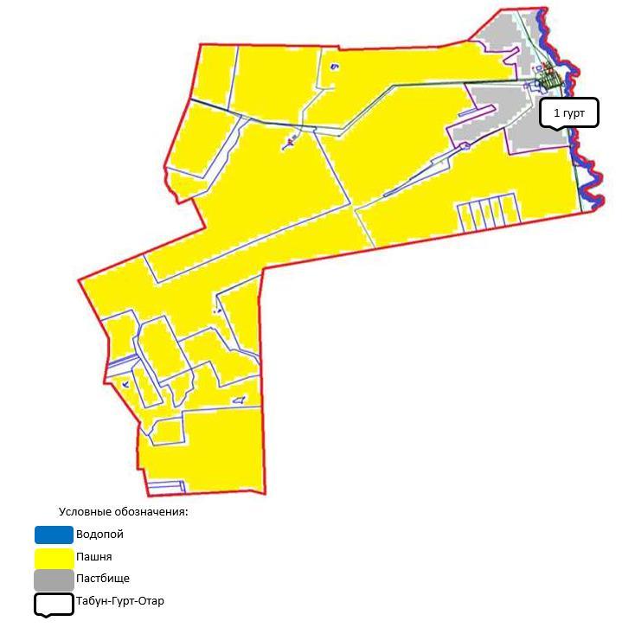

Приложение 7
к Плану по управлению
пастбищами и их использованию
по Шахтерскому сельскому округу
на 2024-2025 годы
Календарный график по использованию пастбищ, устанавливающий сезонные маршруты выпаса и передвижения сельскохозяйственных животных
№ | Наименование сельского округа | Количество загонов в 2024 году |  |  |  | Количество загонов в 2025 году
 |  | 1 | 2 | 3 | 4 | 1 | 2 | 3 | 4
1 | Шахтер | ВЛС | ЛС | ОЗ | ЛОС | ВЛС | ЛС | ЛОС | ОЗ
Примечание: расшифровка аббревиатур:
ВЛС – весенне-летний сезон;
ЛОС – летне-осенний сезон;
ЛС – летний сезон;
ОЗ – отдыхающий загон.
Приложение 25
к решению Нуринского
районного маслихата
от "27" июня 2023 года № 31
План по управлению пастбищами и их использованию на территории земель поселка Шубарколь на 2024-2025 годы
Общая площадь земель Шубаркольского поселкового округа составляет 41 920 гектар, из них пастбищные земли – 41 385 гектар, другие категории – 535 гектар.
По категориям земли подразделяются на:
земли сельскохозяйственного назначения – 14 810 гектар;
земли населенных пунктов – 6 400 гектар;
отгонные пастбища населения - 2000,0 гектар;
земли запаса – 20 710 гектар.
На 1 мая 2023года в поселковом округе Шубарколь насчитывается (личное подворье населения, крестьянские хозяйства, юридические лица) крупного рогатого скота 588 голов, из них маточное поголовье 348 голов, мелкого рогатого скота 437 голов, 652 голов лошадей. (Нормы потребления воды сельскохозяйственными животными КРС- 55 л. на голову в сутки, МРС-8 л. на голову в сутки, Лошади -50 л. на голову в сутки). КРС- 32 340 литров в сутки, МРС- 3 496 литров воды в сутки, лошади- 32 600 литров воды в сутки.
Поголовье юридических лиц, крестьянских и фермерских хозяйствах поселкового округа Шубарколь составляет: крупного рогатого скота 305 головы, мелкого рогатого скота 240 голов, 561 голов лошадей. (КРС: 305 голов * 10,5 га=3 202,5 га, МРС 240 голов * 2,0 га = 480 га, лошади 561 голов * 12 га = 6 732 га. Всего: 3 202,5 га+480 га+6 732 га=10 414,5 га).
Площадь пастбищ и сенокосов юридических лиц, крестьянских и фермерских хозяйств составляет 16 515 гектар, нагрузка на 112%.
Для решения имеющихся потребности пастбищных угодий для потребности сельхозформировании (КХ "Шубарколь") выдано дополнительные земельные участки на конкурсной основе в Талдысайском сельском округе 4 973 га и с земель запаса 1 478 га пастбищных угодий. С учетом дополнительно выделенных пастбищ нагрузка на землях сельхозформировании составило 78%.
Для обеспечения сельскохозяйственных животных по поселковому округу Шубарколь имеются всего 26 585 гектар пастбищных угодий. В черте населенных пунктов числится 5 875 гектар пастбищ.
В поселковом округе Шубарколь сервитуты для прогона скота не установлены.
На основании вышеизложенного, согласно статьи 15 Закона Республики Казахстан "О пастбищах" для нужд местного населения по содержанию маточного (дойного) поголовья сельскохозяйственных животных при имеющихся пастбищных угодьях населенных пунктов в размере 5 875 гектар, потребность составляет 2 400 гектар, при норме нагрузки 10,5 гектар/голов. (КРС маточного поголовья 160 голов*10,5 га=1 680 га).
Имеется потребность пастбищных угодий по выпасу всего сельскохозяйственных животных местного населения в размере 7 610,0гектар, при норме нагрузки на голову крупно рогатого скота – 10,5 гектар/на 1 голов, мелко рогатого скота – 2,0 гектар/ на 1 голову, лошадей – 12 гектар/ на 1 голову.
Потребность:
крупно рогатого скота 283 голов * 10,5 гектар/на 1 голову = 2 971,5 гектар;
для мелко рогатого скота - 197 голов *2,0 гектар/на 1 голову = 394 гектар;
для лошадей - 91 голов * 12 гектар/на 1 голову = 1 092 гектар.
2 971,5+394+1 092=4 457,5 гектар.
Нагрузка в пастбищах для выпаса с/х животных населения составляет 1-58,5%.
Частично сложившуюся потребность в пастбищных угодий для выпаса сельскохозяйственных животных населения восполняется за счет выпаса на землях, принадлежащих КХ "Шубарколь".
Приложение 1
к Плану по управлению
пастбищами и их использованию
по Шубаркольскому поселковому
округу на 2024-2025 годы
Схема (карта) расположения пастбищ на территории Шубаркольского поселкового округа в разрезе категорий земель, собственников земельных участков и землепользователей на основании правоустанавливающих документов

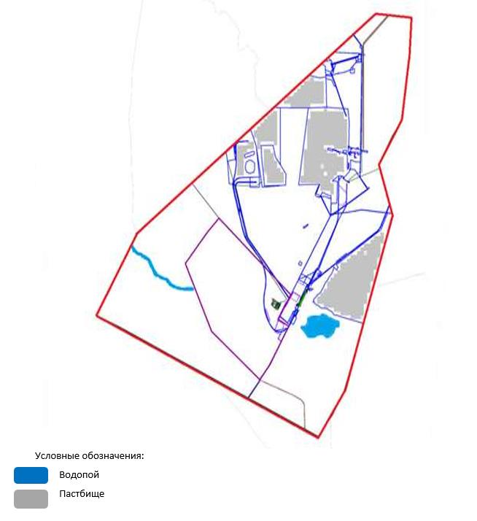

Таблица-1. Сведения по распределению пастбищ для размещения маточного (дойного) поголовья крупно рогатого скота по Шубаркольскому поселковому округу
№ | Населенный пункт | Площадь пастбищ, (гектар) | Наличие дойных коров (голов) | Норма потребности пастбищна 1 голову, (гектар) | Потребность пастбищ, (гектар) | Не обеспечено пастбищами (гектар) | Обеспеченность потребности, % | Излишки, (гектар)
1 | Шубарколь | 5 875 | 160 | 10,5 | 1 680 | обеспечено | 245 | 4 195
 | Итого | 5 875 | 160 |  | 1 680 |  |  | 4 195
Примечание: Недостающее количество пастбищных угодий для дойных коров обеспечивается за счет пастьбы на землях хозяйств, согласно меморандума. В дальнейшем в соответствии со статьей 49-2 Земельного Кодекса РК в целях удовлетворения нужд населения по содержанию их личного подворья будут зарезервированы необходимые площади пастбищ.
Таблица-2. Сведения о потребности населения в пастбищах для размещения сельскохозяйственных животных по Шубаркольскому п/о
№ | Населенный пункт | Наличие скота по видам, (голов) |  |  | Норма потребности пастбищ на 1 голову, (гектар) |  |  | Потребность пастбищ, (гектар)
 |  | Крупно рогатый скот | Мелко рогатый скот | Лошади | Крупно рогатый скот | Мелко рогатый скот | Лошади | Крупно рогатый скот | Мелко рогатый скот | Лошади | Итого, гектар
1 | Шубарколь | 283 | 197 | 91 | 10,5 | 2,0 | 12 | 2 971,5 | 394 | 1 092 | 4 457,5
 | Итого | 283 | 197 | 91 |  |  |  | 2 971,5 | 394 | 1 092 | 4 457,5
Приложение 2
к Плану по управлению
пастбищами и их использованию
по Шубаркольскому поселковому
округу на 2024-2025 годы
Приемлемая схема пастбищеоборотов для Шубаркольскому поселковому округа
Годы | Загон 1 | Загон 2 | Загон 3 | Загон 4
2024 | Весенне-летний сезон 1 | Летний сезон 2 | Осенний сезон 3 | Отдыхающий загон 4
2025 | Отдыхающий загон 4 | Весенне-летний сезон 1 | Летний сезон 2 | Осениий сезон 3
Примечание: 1, 2, 3, 4 – очередность использования загонов в году.
Приложение 3
к Плану по управлению
пастбищами и их использованию
по Шубаркольскому поселковому
округу на 2024-2025 годы
Карта с обозначением внешних и внутренних границ и площадей пастбищ, в том числе сезонных, объектов пастбищной инфраструктуры

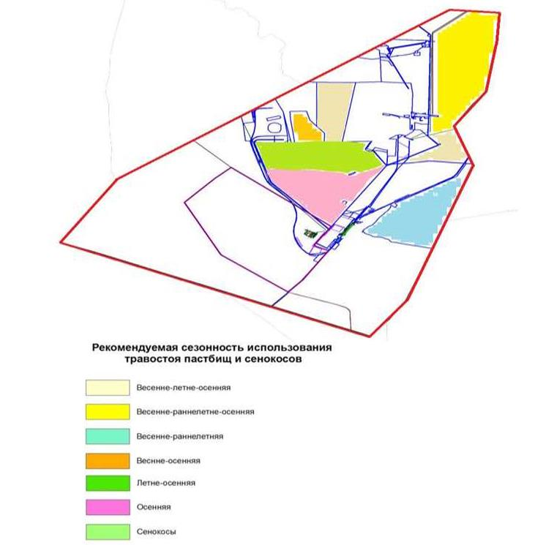

Приложение 4
к Плану по управлению
пастбищами и их использованию
по Шубаркольскому поселковому
округу на 2024-2025 годы
Схема доступа пастбищепользователей к водоисточникам (озерам, рекам, прудам, копаням, оросительным или обводнительным каналам, трубчатым или шахтным колодцам), составленная согласно норме потребления воды

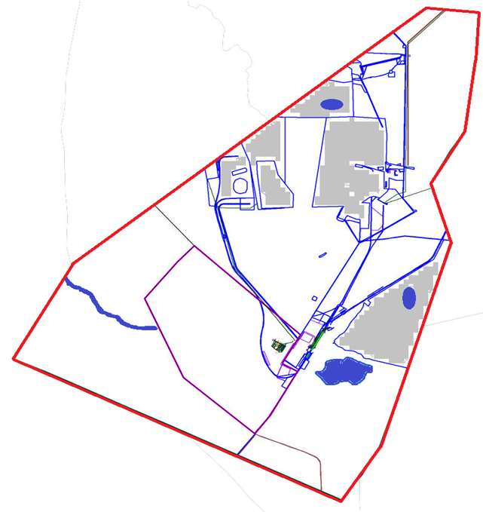

Приложение 5
к Плану по управлению
пастбищами и их использованию
по Шубаркольскому поселковому
округу на 2024-2025 годы
Схема перераспределения пастбищ для размещения поголовья сельскохозяйственных животных физических и (или) юридических лиц, у которых отсутствуют пастбища, и перемещения его на предоставляемые пастбища

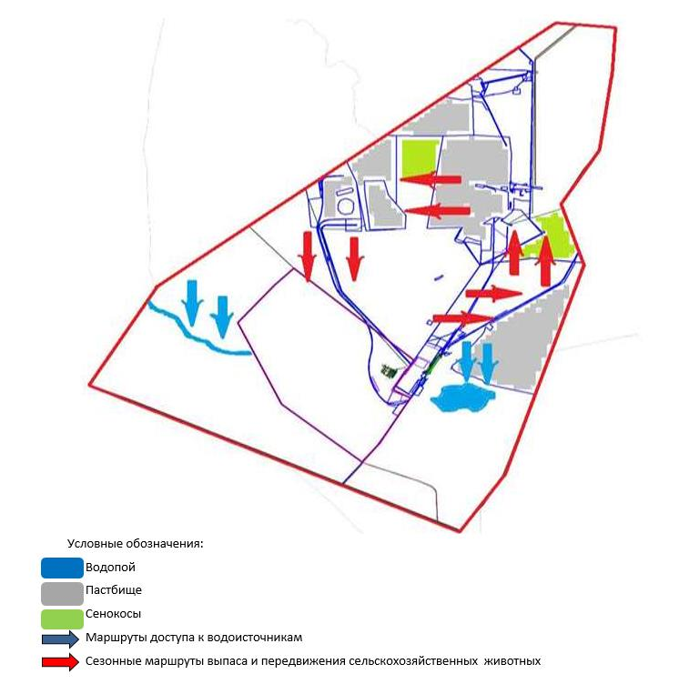

Приложение 6
к Плану по управлению
пастбищами и их использованию
по Шубаркольскому поселковому
округу на 2024-2025 годы
Схема размещения поголовья сельскохозяйственных животных на отгонных пастбищах физических и (или) юридических лиц, не обеспеченных пастбищами, расположенными при Шубаркольском поселковом округе

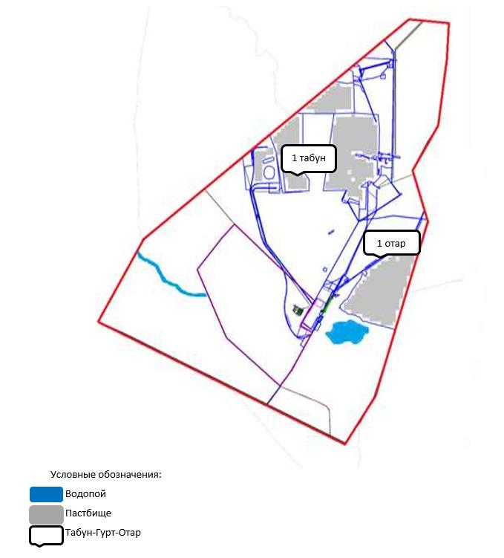

Приложение 7
к Плану по управлению
пастбищами и их использованию
по Шубаркольскому поселковому
округу на 2024-2025 годы
Календарный график по использованию пастбищ, устанавливающий сезонные маршруты выпаса и передвижения сельскохозяйственных животных
№ | Наименование сельского округа | Количество загонов в 2024 году |  |  |  | Количество загонов в 2025 году
 |  | 1 | 2 | 3 | 4 | 1 | 2 | 3 | 4
1 | Шубарколь | ВЛС | ЛС | ОЗ | ЛОС | ВЛС | ЛС | ЛОС | ОЗ
Примечание: расшифровка аббревиатур:
ВЛС – весенне-летний сезон;
ЛОС – летне-осенний сезон;
ЛС – летний сезон;
ОЗ – отдыхающий загон.
Приложение 26
к решению Нуринского
районного маслихата
от "27" июня 2023 года № 31
План по управлению пастбищами и их использованию поселкового округа Нура на 2024-2025 годы
Общая площадь земель поселкового округа Нура составляет 5 954 гектар, из них пастбищные земли – 3 842 гектар, сенокос – 592 гектар, другие категории – 1 520 гектар.
По категориям земли подразделяются на:
земли населенных пунктов – 5 954 гектар;
отгонные пастбища населения- 25 600 гектар;
На 1 мая 2023года в поселковом округе Нура насчитывается (личное подворье населения) крупного рогатого скота 1 968 голов, из них маточное поголовье 1 237 голов, мелкого рогатого скота 5 185 голов, 1 499 голов лошадей. . (Нормы потребления воды сельскохозяйственными животными КРС- 55 л. на голову в сутки, МРС-8 л. на голову в сутки, Лошади -50 л. на голову в сутки). КРС- 108 240 литров в сутки, МРС- 41 480 литров воды в сутки, лошади- 74 950 литров воды в сутки.
Для обеспечения сельскохозяйственных животных по посельсковому округу Нура имеются всего 3 842 гектар пастбищных угодий. В поселке сервитуты для прогона скота не установлены.
На основании вышеизложенного, согласно статьи 15 Закона Республики Казахстан "О пастбищах" для нужд местного населения по содержанию маточного (дойного) поголовья сельскохозяйственных животных при имеющихся пастбищных угодьях населенных пунктов в размере 3 842 гектар, потребность составляет 11 133 гектар, при норме нагрузки 9 гектар/голов. (КРС маточного поголовья 1 237 голов*9 га=11 133 га).
Организован 3 гурта отгонного пастбища на 500 голов КРС (молодняк, бычки), 2 отары на 700 голов МРС и 1 табун на 450 голов лошадей.
Имеется потребность пастбищных угодий по выпасу всего сельскохозяйственных животных местного населения в размере 47 224,0 гектар, при норме нагрузки на голову крупно рогатого скота – 9 гектар/на 1 голов, мелко рогатого скота – 1,8 гектар/ на 1 голову, лошадей – 10,8 гектар/ на 1 голову.
Потребность:
крупно рогатого скота 1 468 голов * 9 гектар/на 1 голову = 13 212 гектар;
для мелко рогатого скота – 4 485 голов * 1,8 гектар/на 1 голову = 8 073 гектар;
для лошадей – 1 049 голов * 10,8 гектар/на 1 голову = 11 329,2 гектар.
13 212+8 073+11 329,2=32 614,2 гектар.
Обеспеченность в пастбищах для выпаса с/х животных населения составляет 69,0%.
Приложение 1
к Плану по управлению
пастбищами и их использованию
по посельку Нура
на 2024-2025 годы
Схема (карта) расположения пастбищ на территории поселка Нура в разрезе категорий земель, собственников земельных участков и землепользователейна основании правоустанавливающих документов

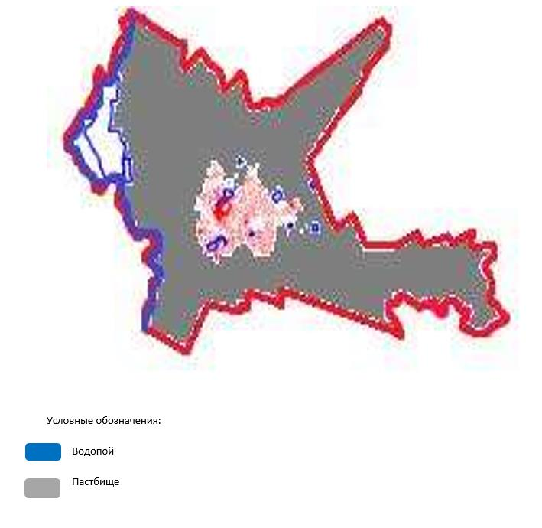

Таблица-1. Сведения по распределению пастбищ для размещения маточного (дойного)поголовья крупно рогатого скота по поселку Нура
№ | Населенный пункт | Площадь пастбищ, (гектар) | Наличие дойных коров (голов) | Норма потребности пастбищ на 1 голову, (гектар) | Потребность пастбищ, (гектар) | Не обеспечено пастбищами (гектар) | Обеспеченность потребности, % | Излишки, (гектар)
1 | Нура | 3 842 | 1 237 | 9 | 11 133 | -7 291 | 11,6 | 0
 | Итого | 3 842 | 1 237 | 9 | 11 133 | -7 291 | 11,6
Примечание: Недостающее количество пастбищных угодий для дойных коров обеспечивается за счет пастьбы на землях хозяйств, согласно меморандума. В дальнейшем в соответствии со статьей 49-2 Земельного Кодекса РК в целях удовлетворения нужд населения по содержанию их личного подворья будут зарезервированы необходимые площади пастбищ.
Таблица-2. Сведения о потребности населения в пастбищах для размещения сельскохозяйственных животных по поселку Нура
№ | Населенный пункт | Наличие скота по видам, (голов) |  |  | Норма потребности пастбищ на 1 голову, (гектар) |  |  | Потребность пастбищ, (гектар)
 |  | Крупно рогатый скот | Мелко рогатый скот | Лошади | Крупно рогатый скот | Мелко рогатый скот | Лошади | Крупно рогатый скот | Мелко рогатый скот | Лошади | Итого, гектар
1 | Нура | 1 468 | 4 485 | 1 049 | 9 | 1,8 | 10,8 | 13 212 | 8 073 | 11 329,2 | 32 614,2
 | Итого |  |  |  |  |  |  |  |  |  | 32 614,2
Приложение 2
к Плану по управлению
пастбищами и их использованию
по поселку Нура
на 2024-2025 годы
Приемлемая схема пастбищеоборотов для поселка Нура
Годы | Загон 1 | Загон 2 | Загон 3 | Загон 4
2024 | Весенне-летний сезон 1 | Летний сезон 2 | Осенний сезон 3 | Отдыхающий загон 4
2025 | Отдыхающий загон 4 | Весенне-летний сезон 1 | Летний сезон 2 | Осениий сезон 3
Примечание: 1, 2, 3, 4 – очередность использования загонов в году.
Приложение 3
к Плану по управлению
пастбищами и их использованию
по поселку Нура
на 2024-2025 годы
Карта с обозначением внешних и внутренних границ и площадей пастбищ,в том числе сезонных, объектов пастбищной инфраструктуры

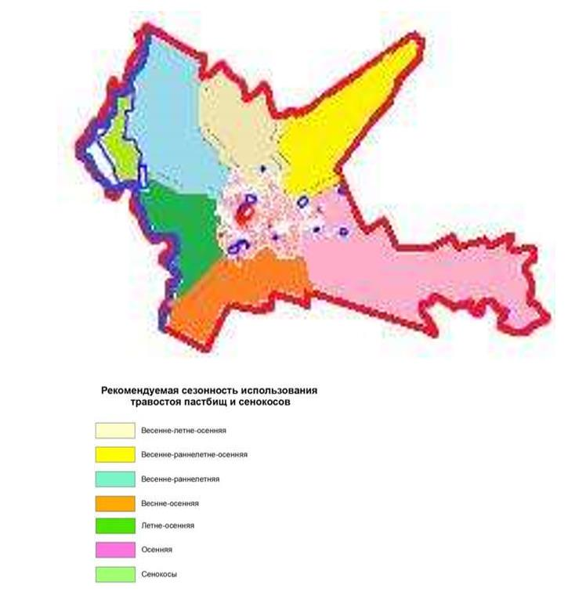

Приложение 4
к Плану по управлению
пастбищами и их использованию
по поселку Нура
на 2024-2025 годы
Схема доступа пастбищепользователей к водоисточникам (озерам, рекам, прудам, копаням, оросительным или обводнительным каналам, трубчатым или шахтным колодцам), составленная согласно норме потребления воды

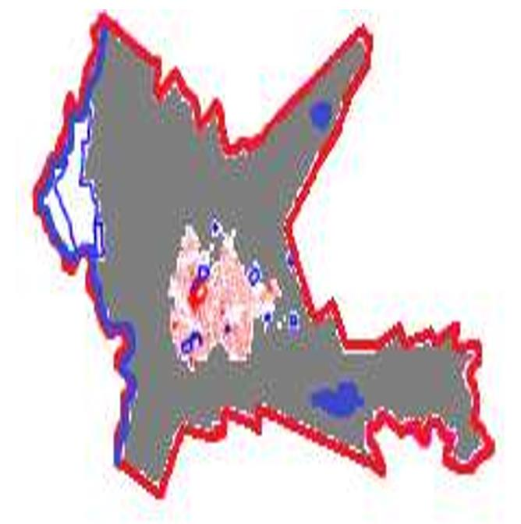

Приложение 5
к Плану по управлению
пастбищами и их использованию
по поселку Нура
на 2024-2025 годы
Схема перераспределения пастбищ для размещения поголовья сельскохозяйственных животных физических и (или) юридических лиц, у которых отсутствуют пастбища, и перемещения его на предоставляемые пастбища

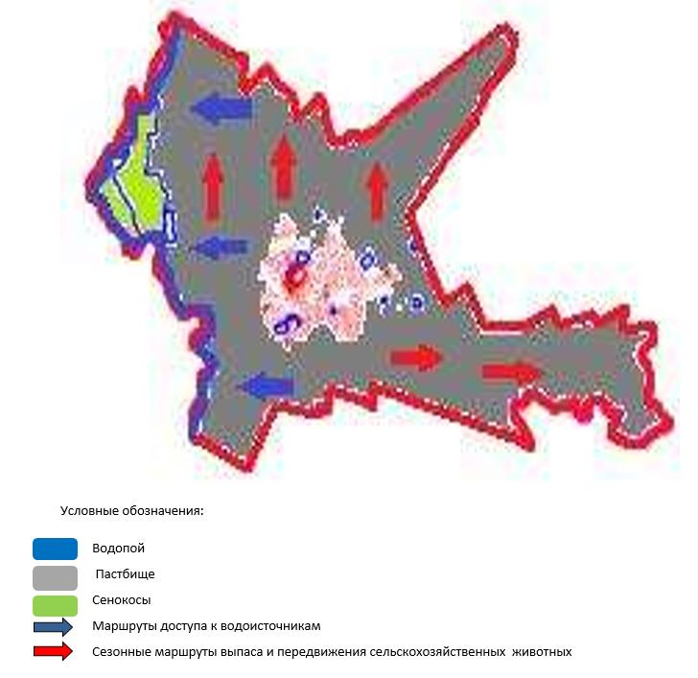

Приложение 6
к Плану по управлению
пастбищами и их использованию
по поселку Нура
на 2024-2025 годы
Схема размещения поголовья сельскохозяйственных животных на отгонных пастбищах физических и (или) юридических лиц, не обеспеченных пастбищами, расположенными при поселке Нура

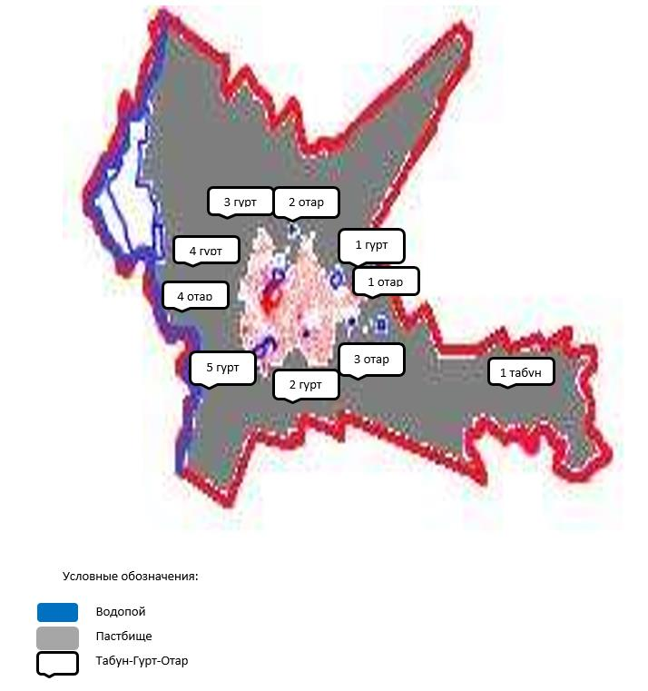

Приложение 7
к Плану по управлению
пастбищами и их использованию
по поселку Нура
на 2024-2025 годы
Календарный график по использованию пастбищ, устанавливающий сезонные маршруты выпаса и передвижения сельскохозяйственных животных
№ | Наименование сельского округа | Количество загонов в 2024 году |  |  |  | Количество загонов в 2025 году
 |  | 1 | 2 | 3 | 4 | 1 | 2 | 3 | 4
1 | Нура | ВЛС | ЛС | ОЗ | ЛОС | ВЛС | ЛС | ЛОС | ОЗ
Примечание: расшифровка аббревиатур:
ВЛС – весенне-летний сезон;
ЛОС – летне-осенний сезон;
ЛС – летний сезон;
ОЗ – отдыхающий загон.

© 2012. РГП на ПХВ «Институт законодательства и правовой информации Республики Казахстан» Министерства юстиции Республики Казахстан

